الفحص على المواصفة IEC 60335-1

قم بتطبيق بنود المواصفة حسب الترتيب التالي:

شروط الفحص في 5

6

7

8

9

10

29 بالتزامن مع 14

11

12

13

20.2

22.46

30.2.3

19

16

17

18

20

21

24.3 قبل 22.2

22.2

22.42 قبل 22.37

22.37

22

23

نص للنسخ فقط:

(فقط للأجهزة التي تعمل على بطارية قابلة للشحن داخل الجهاز)

(فقط للأجهزة التي تعمل على بطارية غير قابلة للشحن أو لا يتم شحنها في الجهاز)

**5.3**

إذا كان ظاهرا من تركيب الجهاز أن فحصا أو فحوصات معينة في المواصفة لا يمكن تطبيقها فلا يلزم عملها.

**5.7**

يجب التأكد أن مكان الفحص ليس فيه تيار هواء وأن درجة حرارة الجو 20 ± 5 ̊C.

**5.8.1**

إذا كان الجهاز يعمل على نوعين لمصدر الطاقة (AC/DC) عندها يتم الفحص على النوع الذي تكون فيه الفرصة أقل لنجاح الجهاز.

إذا لم يكن مكتوبا على الجهاز rated frequency (Hz) أو كانت مجال قيم (50-60) عندها يتم الفحص على 50 أو 60 حسب القيمة التي تكون فيها فرصة نجاح الجهاز أقل.

(فقط للأجهزة التي تعمل على بطارية غير قابلة للشحن أو لا يتم شحنها في الجهاز) إذا لم تكن قطبية البطارية محددة، يتم تركيبها بحيث تكون الفرصة أقل لنجاح الجهاز. وتعتبر كأنها جهاز motor-operated (وهو جهاز يحتوي على محرك كهربائي).

**5.8.2**

إذا كان الجهاز يعمل على أكثر من rated voltage (V) أو مجال من القيم، عندها يتم الفحص على القيمة التي تكون فيها فرصة نجاح الجهاز أقل.

إذا كان الجهاز يحتوي على محرك كهربائي (motor-operated) أو يحتوي على محرك كهربائي وعنصر تسخين (combined appliance) ويعمل على مجال من قيم rated voltage ومحدد في الفحص أنه سيتم تشغيله على قيمة مقدارها معامل مضروب في rated voltage عندها يتم فحصه على:

* الحد الأدنى مضروبا في المعامل إذا كان أقل من 1
* الحد الأعلى مضروبا في المعامل إذا كان أكبر من 1

إذا كان الجهاز جهاز تسخين (heating appliance) ويعمل على مجال من قيم rated voltage فتكون عادة القيمة الأصعب والمطلوبة للفحص هي الحد الأعلى في المجال.

إذا كان الجهاز يحتوي على محرك كهربائي(motor-operated appliance) أو يحتوي على محرك كهربائي وعنصر تسخين (combined appliance) أو يعمل على أكثر من rated voltage أو مجال من القيم، قد يكون من الضروري عمل بعض الفحوصات على القيمة الأدنى والأعلى والمتوسط الحسابي لتحديد القيمة الأصعب لنجاح الجهاز (على سبيل المثال 11.5 و 11.6).

**5.8.3**

إذا كان الجهاز جهاز تسخين أو يحتوي على محرك كهربائي وعنصر تسخين (combined appliance) وله مجال من قيم rated power input ومحدد في الفحص أنه سيتم تشغيله على قيمة مقدارها معامل مضروب في rated power input عندها يتم فحصه على rated power input تساوي:

* الحد الأدنى مضروبا في المعامل إذا كان أقل من 1
* الحد الأعلى مضروبا في المعامل إذا كان أكبر من 1

وإذا لم يتم تحديد معامل تكون قيمة الفحص هي القيمة الأصعب لنجاح الجهاز.

**5.8.4**

إذا كان الجهاز يعمل على مجال من قيم rated voltage وله قيمة rated power input مرتبطة بمتوسط المجال ومحدد في الفحص أنه سيتم تشغيله على قيمة مقدارها معامل مضروب في rated power input عندها يتم فحصه على rated power input تساوي:

* القيمة المحسوبة (بالتناسب) المرتبطة بالحد الأدنى ل rated voltage مضروبة في المعامل إذا كان أقل من 1
* القيمة المحسوبة (بالتناسب) المرتبطة بالحد الأعلى ل rated voltage مضروبة في المعامل إذا كان أكبر من 1

وإذا لم يتم تحديد معامل تكون قيمة الفحص لrated power input هي القيمة المرتبطة بقيمة rated voltage الأصعب لنجاح الجهاز.

**5.9**

إذا كان الجهاز مزودا بإكسسوارات بديلة أو عناصر تسخين بديلة، عندها يتم تركيبها على الجهاز بحيث تزيد صعوبة النجاح في الفحص.

**5.10**

إذا كان الجهاز على شكل وحدات منفصلة يجب تركيبة وتجميعه قبل الفحص.

**5.12**

لأجهزة التسخين والأجهزة التي تحتوي على محرك كهربائي بالإضافة إلى سخان، إذا كان محددا في الفحص أن الجهاز يجب تشغيله على قيمة power input مضروبة في معامل محدد، قم بالإجراء التالي:

1. شغل الجهاز على rated voltage وقم بقياس power input عند بدء التشغيل حيث أن عنصر التسخين ما يزال باردا.
2. انتظر حتى يسخن العنصر ويصل إلى الوضع التشغيلي المستقر وقم بقياس power input.

إذا لم تكن القيمة في الخطوة 1 أكبر ب 25% من القيمة في الخطوة 2 عندها يتم التشغيل على power input مضروبة في المعامل, وإذا كانت القيمة أكبر من 25% يتم اتباع الخطوات التالية (باستثناء إذا كان السخان من نوع PTC):

1. يتم تشغيل الجهاز على rated voltage إلى أن يصل السخان إلى الوضع التشغيلي المستقر.
2. قم بزيادة ال voltage بشكل سريع إلى أن تحصل على power input التشغيلية المطلوبة للفحص، ويتم المحافظة على قيمة ال voltage هذه طوال الفحص.

**5.13**

الأجهزة التي تحتوي على سخان من نوع PTC، أو الأجهزة التي تحتوي على سخان بحيث يتم تشغيل السخان على **switch mode power supply** يتم فحصها على قيمة voltage مرتبطة بالقيمة المحددة ل power input. وإذا تم تحديد قيمة power input للفحص أعلى من rated power input فإن تغيير ال voltage للحصول على power input المطلوبة يكون بمعامل يساوي الجذر التربيعي لمعامل تغير rated power input الحاصل.

**6.1**

تحديد درجة الحماية من الصعق الكهربائي (Class):

Class 0: **جهاز فيه مجرد basic insulation** (عزل أساسي للأجزاء الحية التي هي أي سلك أو قطعة موصلة في الجهاز يسري فيها تيار كهربائي)، دون وجود اتصال بين الأجزاء الموصلة التي يمكن لمسها في الجهاز مع سلك الحماية (الأرضي) في النظام الكهربائي بمعنى أنه **لا يوجد سلك تأريض وموصل في الكيبل والفيش**. قد يكون العزل من خلال هيكل من مادة عازلة حول الجهاز أو هيكل معدني معزول تماما عن الأجزاء الحية.

مثال: حبال الزينة.

Class 0I: جهاز فيه basic insulation دون وجود سلك تأريض وموصل في الكيبل والفيش والفرق عن class 0 أنه **يوجد به طرف تأريض خارجي (ليس في الكيبل)** يوصل بين الهيكل المعدني للجهاز والأرض.

مثال: نادر، ويوجد في بعض التركيبات الكهربائية المتخصصة كما في مختبرات الفحص.

Class I: جهاز فيه basic insulation بالإضافة إلى وجود اتصال بين الأجزاء الموصلة التي يمكن لمسها في الجهاز مع سلك الحماية (الأرضي) في النظام الكهربائي **من خلال وجود سلك تأريض وموصل في الكيبل والفيش**، بحيث لا تصبح الأجزاء المعدنية حية في حال انهيار العزل الأساسي.

مثال: أي جهاز مع سلك تأريض وموصل في الكيبل والفيش.

Class II: **جهاز فيه basic insulation بالإضافة إلى وجود عزل مزدوج** (double insulation) (وهو عزل إضافي مع العزل الأساسي بهدف الحماية من الصعق الكهربائي في حال انهيار الأساسي), **أو عزل مدعم** (reinforced insulation) (وهو عزل يكافئ العزل المزدوج ولكنه واحد فقط)، **دون الحاجة لسلك تأريض وموصل في الكيبل والفيش**، وهو على عدة أشكال:

1. Insulation-encased class II: أن يكون له هيكل خارجي متصل تماما ومتين من مادة عازلة يغطي جميع الأجزاء المعدنية باستثناء اللوحة المعدنية (nameplate) أو البراغي أو التباشيم شرط أن تكون معزولة عن الأجزاء الحية بعزل مزدوج أو مدعم. الهيكل العازل قد يكون جزءا من العزل المزدوج أو المدعم.
2. Metal-encased class II: جهاز له هيكل معدني متصل تماما ومعزول بشكل كامل بعزل مزدوج أو مدعم.
3. جهاز فيه مزج بين النوع 1 و 2.

مثال: ماكينة الحلاقة, دريل.

Class III: جهاز تكون الحماية فيه من خلال **عدم توليد voltage تفوق safety extra-low voltage (SELV) في أجزاء الجهاز، ومقدارها 42 volt** وتقاس بين الأجزاء الموصلة أو بين الجزء الموصل والأرض (earth)، ولا تتجاوز 50 volt في حال عدم وجود الحمل (no-load).

مثال: الأجهزة التي تعمل على محول safety isolating transformer (وهو محول أو power supply الغاية منه تزويد الجهاز ب SELV ويكون فيه الملف الأولي منفصل كهربائيا عن الملف الثانوي بعزل على الأقل مزدوج أو مدعم).

الجهاز المكون من أجزاء class III مع power supply قابل للفك تعتبر class I أو class II بحسب تركيب ال power supply.

**7.14**

للتأكد من ثبات الطباعة قم بفرك الكتابات والرموز المطبوعة على الجهاز بقطعة قماش مبللة بالماء، ومرة أخرى لمدة 15 ثانية بقطعة مبللة بمادة aliphatic solvent hexane. يجب أن تبقى الكتابات واضحة بعد هذا الفحص.

**8.1.1 + 8.1.4 + 8.1.5**

1. في هذا الفحص يجب معرفة الأجزاء الحية من غيرها، ويجب الأخذ بعين الاعتبار أن الأجزاء التالية لا تعتبر أجزاء حية:
2. إذا كان مزودا ب SELV (Safety Extra Low Voltage) (الفولتية المنخفضة من أجل السلامة) بحيث لا تتجاوز القيمة (اللحظية) القصوى (peak) 42.4 V في حالة AC، ولا تتجاوز 42.4 V في حالة DC. قياس voltage يكون بين الجزء الموصل وكل قطب من أقطاب مصدر SELV على حدة، وبين الجزء الموصل وال earth أو سلك الحماية (الأرضي) في النظام الكهربائي.
3. إذا كان منفصلا عن أجزاء حية بواسطة protective impedance (وهي مقاومة هدفها التواجد بين الأجزاء الحية والأجزاء الموصلة التي يمكن لمسها لتخفيض التيار الكهربائي المار عبرها إلى حد آمن في حال حصول عطل معين). على شرط أنه إذا تم استخدام protective impedance يجب التأكد مما يلي بعد التشغيل على rated voltage:
4. التيار المار بين الجزء الموصل والمصدر الكهربائي لا يتجاوز 2 mA في حال DC.

لقياس التيار قم بتركيب دائرة مناسبة كالدائرة في Figure 4 من المواصفة IEC 60990:1999 (الصورتان أدناه) بحيث يكون الطرف A على الجزء المنفصل عن الأجزاء الحية ب protective impedance ، والطرف B على earth أو سلك الحماية (الأرضي) في النظام الكهربائي. ويتم قياس باستخدام Voltmeter، وقسمتها على 500 للحصول على التيار.

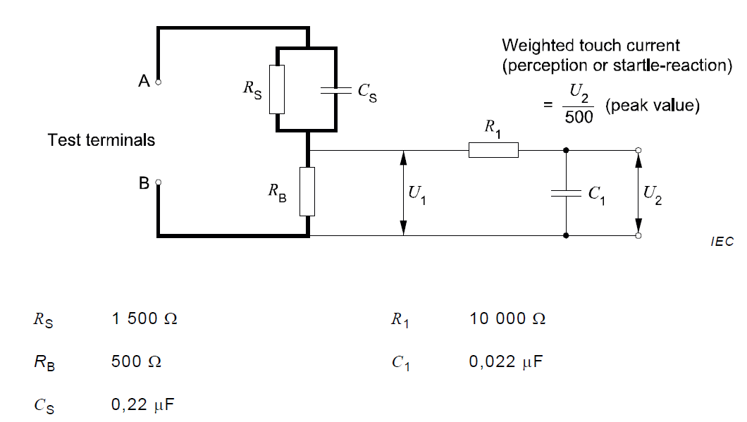

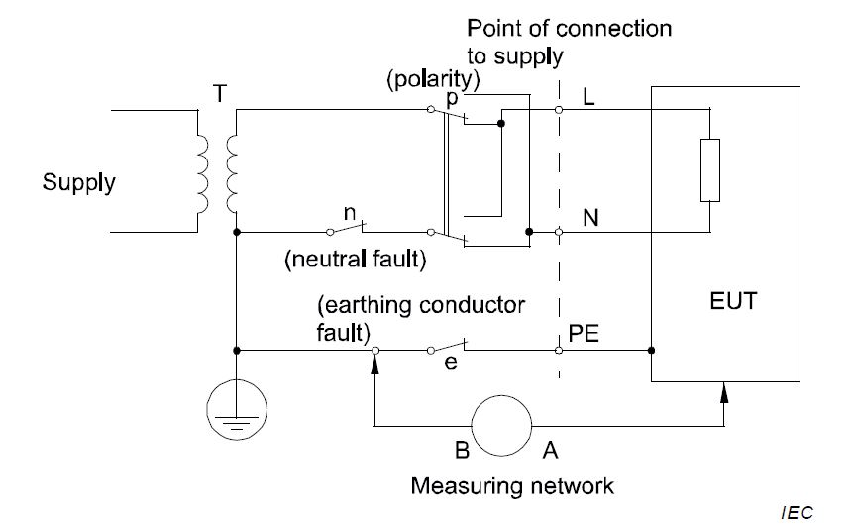

1. القيمة القصوى (peak) لا تتجاوز 0.7 mA في حال AC. القياس حسب الخطوة السابقة.
2. ال capacitance لا تتجاوز 0.1 µF ل voltage ذات قيمة قصوى بين (42.4 - 450 V). قياس voltage يكون بين الجزء الموصل وكل قطب من أقطاب المصدر الكهربائي على حدة، وبين الجزء الموصل وال earth أو سلك الحماية (الأرضي) في النظام الكهربائي.
3. ال discharge لا يتجاوز 45 µC ل voltage ذات قيمة قصوى تتجاوز 450 V. قياس discharge يتم قياسها مباشرة بعد فصل مصدر الطاقة، ويتم قياس voltage بين الجزء الموصل وكل قطب من أقطاب المصدر الكهربائي على حدة، وبين الجزء الموصل وال earth أو سلك الحماية (الأرضي) في النظام الكهربائي. (لن يتم عمل الفحص بسبب عدم توفر الجهاز الخاص به).
4. ال energy in the discharge لا تتجاوز 350 mJ ل voltage ذات قيمة قصوى تتجاوز 15 kV. قياس energy in the discharge يتم باستخدام مقاومة قيمتها الاسمية (non-inductive resistance) 2000 Ω، ويتم قياس voltage بين الجزء الموصل وكل قطب من أقطاب المصدر الكهربائي على حدة، وبين الجزء الموصل وال earth أو سلك الحماية (الأرضي) في النظام الكهربائي. (لن يتم عمل الفحص بسبب عدم توفر الجهاز الخاص به).
5. قم بفك الأجزاء القابلة للفك من الجهاز (وهي الأجزاء التي يمكن فكها دون أدوات أو إذا نصت تعليمات الاستخدام على طريقة إزالتها، باستثناء غطاء البطارية) ولا تقم بإزالة اللمبات الموجودة خلف أي غطاء القابل للإزالة إذا كان فصل الجهاز من مصدر الطاقة يتم بواسطة إزالة الفيش أو بمفتاح كهربائي يفصل كلا الطرفين (L & N).
6. شغل الجهاز على الوضع التشغيلي الاعتيادي وتأكد من عدم إمكانية لمس الأجزاء الحية بالخطأ أثناء الاستخدام كما يلي:
   1. باستخدام Test probe B of IEC 61032 وبقوة لا تتجاوز 1 N أدخل ال probe في الفتحات الموجودة على الجهاز مع تدويره وإدخاله بزوايا مختلفة قبل وأثناء وبعد دخوله في الفتحة، وإذا لم يدخل في الفتحة قم بزيادة القوة إلى 20 N على وضع عمودي، وإذا دخل أعد الفحص على نفس القوة 20 N في وضع مائل، وذلك للتأكد من عدم لمسه للأجزاء الحية.

قم بإعادة الفحص للجهاز وهو على وضعيات انقلاب وميلان مختلفة باستثناء الأجهزة المستوية على الأرض والتي يزيد وزنها على 40 كغم.

* 1. أثناء تمرير ال probe على الجهاز يجب أن لا يلمس أي أجزاء حية مغلفة فقط ب lacquer أو مينا أو ورق أو قطن أو oxide film أو مركب عازل باستثناء resin ذاتي التصلب.

1. إذا كان هناك لمبات موجودة تحت غطاء قابل للإزالة، تأكد من عدم إمكانية لمس رأس اللمبة بالخطأ أثناء فك اللمبة أو تركيبها.
2. في حال كون الجهاز fixed appliance (وهو جهاز مثبت أو مستقر في مكان معين) أو built-in appliance (وهو جهاز fixed ولكنه يوضع داخل خزانة أو تجويف جداري أو ما شابه) أو جهاز يتم توريده على شكل أجزاء منفصلة، فإن الأجزاء الحية الخاصة بهذه الأجهزة أو أجزاء الأجهزة يجب أن تكون معزولة قبل التجميع أو التركيب بعزل أساسي على الأقل.

**8.1.2**

* فقط لأجهزة class 0 و class II وأجزاء class II (وهي التي تتطلب وجود عزل مزدوج أو مدعم) باستثناء الأجزاء التي تعطي المجال للوصول إلى رؤوس اللمبات أو الوصول إلى الأجزاء الحية في إبريز الكهرباء، قم بالفحص التالي:

باستخدام Test probe 13 of IEC 61032 وبقوة لا تتجاوز 1 N أدخل ال probe في الفتحات الموجودة على الجهاز أو أجزاء الجهاز وتأكد من عدم لمسه للأجزاء الحية.

* باستخدام Test probe 13 of IEC 61032 وبقوة لا تتجاوز 1 N أدخل ال probe في الفتحات الموجودة في الغطاء أو الهيكل المعدني المؤرض المطلي بمادة عازلة كالمينا أو lacquer وتأكد من عدم لمسه للأجزاء الحية.

**8.1.3**

1. لجميع الأجهزة عدا class II:

باستخدام Test probe 41 of IEC 61032 وبقوة لا تتجاوز 1 N مرره على الأجزاء الحية الخاصة بأجزاء التسخين المتوهجة التي يمكن تشغيلها وفصلها من كلا الطرفين (L & N) بمفتاح (كهربائي) وعلى حواملها التي يظهر بوضوح أنها متصلة بها، وتأكد من عدم لمسه لهذه الأجزاء الحية.

1. أي مفتاح كهربائي في الجهاز مسؤول مسؤول عن عملية فصل واحدة فإنه يجب أن يقوم بفصل تام للدائرة

(full disconnection) يكافئ العزل الأساسي وذلك للحماية من: temporary overvoltage (وهي قيمة voltage قصوى (peak) مؤقتة أعلى من القيمة القصوى المرتبطة بها ل steady state voltage العليا أثناء عمل الجهاز). وللحماية من impulse voltage تفوق حد التحمل قبل انهيار العزل الأساسي (الذي يحدث عند impulse withstand voltage).

هذا الفصل التام يتم ضمانه من خلال أن يكون له clearance for full disconnection لا تقل عن حد أدنى يتم احتسابه كما يلي (ملاحظة: يمكن عمل الفحص على المفتاح في عينة أخرى من الجهاز إن كانت متوفرة):

* 1. قم بتحديد rated impulse withstand voltage الخاصة بالمفتاح الكهربائي من خلال Table E.1 في المواصفة IEC 61058-1: 2016 بالاعتماد على overvoltage category II، حيث أنه بشكل عام المفاتيح الموجودة في الأجهزة الكهربائية تندرج تحت category II.

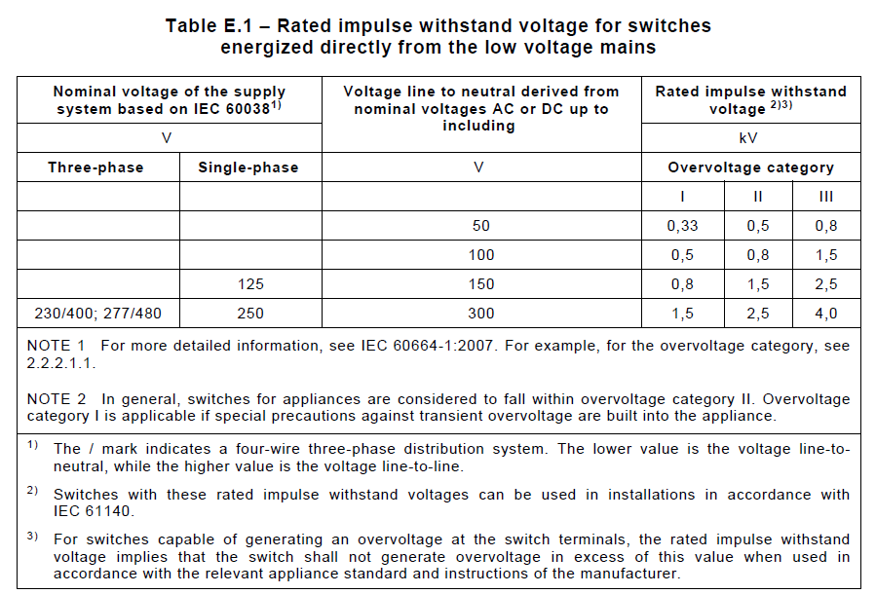

* 1. قم بتحديد pollution degree الخاصة بالمفتاح كما يلي:

Pollution degree 1: لا يتلوث أو يتلوث بمواد جافة غير موصلة بحيث لا يكون هنالك تأثير على الموصلية الكهربائية.

Pollution degree 2: يتلوث بمواد جافة غير موصلة مع وجود الرطوبة أحيانا فتصبح موصلة بشكل مؤقت.

Pollution degree 3: يتلوث بمواد موصلة كالماء والغبار (من الجو أو المعدن أو الكربون) أو بمواد جافة غير موصلة مع وجود الرطوبة بشكل دائم فتصبح موصلة.

* 1. قم بتحديد minimum clearance من Table 12 من نفس المواصفة بالاعتماد على القيمة الأعلى التي تلي rated impulse withstand voltage الناتجة في الخطوة 1.

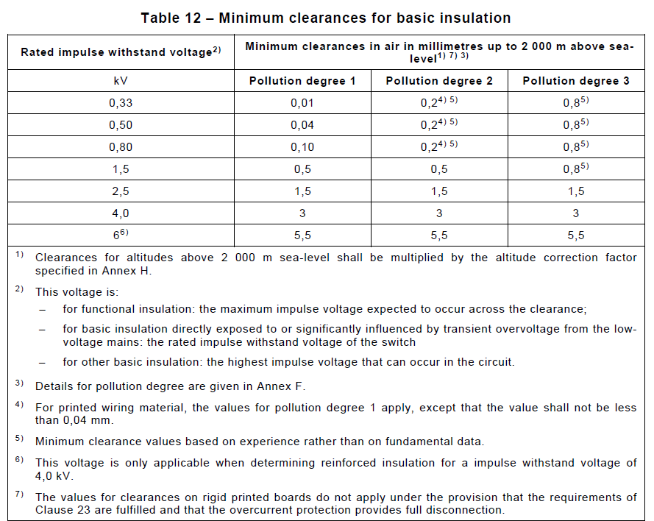

قم بقياس ال clearance بالاعتماد على Annex A من نفس المواصفة وذلك بقياس أقصر مسافة بين طرفي المفتاح وهو في حالة الفصل (Off) (الطرف الموصل للمصدر وطرف الدائرة التي يفصلها المفتاح)، وتأكد بأنها أكبر من minimum clearance الناتج من الخطوة 3 ، وإلا فهو غير مطابق للمواصفة لأنه قد يؤدي إلى عدم حصول العزل بواسطة المفتاح.

1. إذا لم يحتو الجهاز على مفتاح كهربائي فيجب أن يكون فصل كيبل الجهاز من مصدر الكهرباء ينتج عنه عملية فصل واحدة فقط.

**8.2**

1. الأجهزة Class II وأجزاء أجهزة Class II يجب الـتأكد من عدم إمكانية لمس الأجزاء المعزولة عزل أساسي والأجزاء المعدنية المعزولة عزل أساسي فقط عن الأجزاء الحية، وذلك عن طريق Test probe B عن طريق التأكد من عدم لمسه لهذه الأجزاء. مع العلم أنه يجوز فقط لمس الأجزاء المعزولة عزل مزدوج أو مدعم عن الأجزاء الحية. مع الأخذ بعين الاعتبار الأمور التالية:
2. الفحص يتم بعد بفك الأجزاء القابلة للفك من الجهاز.
3. عدم إزالة اللمبات الموجودة خلف الغطاء القابل للإزالة إذا كان فصل الجهاز من مصدر الطاقة يتم بواسطة إزالة الفيش أو بمفتاح كهربائي يفصل كلا الطرفين (L & N)
4. تشغيل الجهاز بالوضع الاعتيادي.
5. بإعادة الفحص للجهاز وهو على وضعيات انقلاب وميلان مختلفة باستثناء الأجهزة المستوية على الأرض والتي يزيد وزنها على 40 كغم.
6. إذا كان هناك لمبات موجودة تحت غطاء قابل للإزالة، تأكد من عدم إمكانية لمس رأس اللمبة بالخطأ أثناء فك اللمبة أو تركيبها.
7. أثناء تمرير ال probe على الجهاز يجب أن لا يلمس أي أجزاء حية مغلفة فقط ب lacquer أو طلاء أو ورق أو قطن أو oxide film أو مركب عازل باستثناء resin ذاتي التصلب.
8. للأجهزة fixed أو built-in فإن استخدام Test probe B يكون فقط بعد التركيب.
9. (فقط للأجهزة التي تعمل على بطارية قابلة للشحن داخل الجهاز) الأجهزة التي يمكن للمستخدم (بناء على التعليمات) استبدال بطاريتها يجوز وجود مجرد عزل أساسي بين الأجزاء الحية والسطع الداخلي لحافظة البطارية ويتم التأكد من وجود العزل الأساسي عن طريق Test probe B. أما إذا كان بالإمكان أن يعمل الجهاز على المصدر الكهربائي دون البطارية ففي هذه الحالة يجب أن يكون العزل مزدوج أو مدعم.

**10**

قم بتشغيل الجهاز (مع جميع الدوائر الكهربائية التي يمكن أن تعمل في نفس الوقت) على rated voltage وفي ظروف الحرارة الاعتيادية، وقم بقياس current وتأكد بأنه ضمن الحدود الموضحة في الجدول Table 2 وقم بقياس power input وتأكد بأنه ضمن الحدود الموضحة في الجدول Table 1 أدناه:

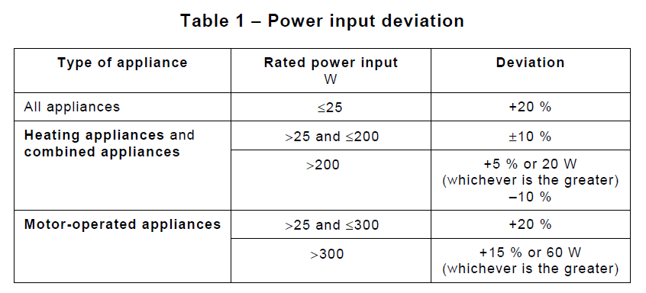

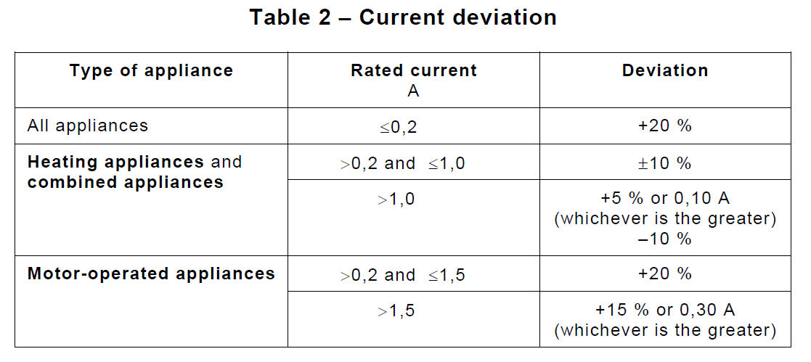

مع ملاحظة أن:

Heating appliance هو جهاز فيه سخان كهربائي.

Motor-operated appliance هو جهاز فيه محرك كهربائي.

Combined appliance هو جهاز به سخان كهربائي ومحرك كهربائي.

إذا كان الجهاز combined appliance وكان current من المحرك الكهربائي وحده أكثر من نصف rated current (ويظهر هذا بالفحص)، عندها نطبق السماحيات الخاصة ب motor-operated appliances بtor-operated appliancesfمن نصف ربائيول في الجدول.

إذا كان الجهاز يعمل على rated voltage range وكان الفرق بين الحد الأعلى والأدنى وبين الوسط الحسابي لهما أكثر من 10%، فإن السماحيات تنطبق على الحد الأعلى والحد الأدنى من rated current (الواجب وجودهما في هذه الحالة حسب البند 7.5).

أما إذا كان الفرق بين الحد الأعلى والأدنى وبين الوسط الحسابي لهما أقل من 10%، وكان rated current هي قيمة واحدة مرتبطة بالوسط الحسابي ل rated voltage (بحسب ما يسمح به البند 7.5)، فإن السماحيات تنطبق على هذه القيمة بحيث يكون الفحص على الوسط الحسابي ل rated voltage range.

إذا كان الجهاز combined appliance وكان power input من المحرك الكهربائي وحده أكثر من نصف rated power input (ويظهر هذا بالفحص)، عندها نطبق السماحيات الخاصة ب motor-operated appliances بtor-operated appliancesfمن نصف ربائيول في الجدول.

إذا كان الجهاز يعمل على rated voltage range وكان الفرق بين الحد الأعلى والأدنى وبين الوسط الحسابي لهما أكثر من 10%، فإن السماحيات تنطبق على الحد الأعلى والحد الأدنى من rated power input (الواجب وجودهما في هذه الحالة حسب البند 7.5).

أما إذا كان الفرق بين الحد الأعلى والأدنى وبين الوسط الحسابي لهما أقل من 10%، وكان rated power input هي قيمة واحدة مرتبطة بالوسط الحسابي ل rated voltage (بحسب ما يسمح به البند 7.5)، فإن السماحيات تنطبق على هذه القيمة بحيث يكون الفحص على الوسط الحسابي ل rated voltage range.

إذا كانت قراءة current ثابتة بقياسها مباشرة من خلال جهاز القياس وتأكد بأنها ضمن الحدود المسموحة.

إذا كانت قراءة power input ثابتة قم بحسابها من المعادلة التالية أو قياسها مباشرة من خلال جهاز القياس وتأكد بأنها ضمن الحدود المسموحة.

Power input = × × PF

وإذا كانت قراءة current متغيرة أكمل كما يلي:

* 1. قم بتحديد فترة زمنية للقياس ممثلة (representative period) من part 2 الخاص بالجهاز، إذا كانت معرفة انتقل إلى الخطوة 2 وإذا لم تكن معرّفة فأكمل:

1. إذا لم يكن الجهاز يعمل على duty cycle(التردد بشكل سريع بين On/Off) تابع الخطوات وإذا لم يكن يعمل على duty cycle فانتقل إلى الخطوة B.

قم بتسجيل قراءات التيار المسحوب (current, I) بعدد (n) يساوي على الأقل 5 مرات ضعف الزمن الدوري period of 1 cycle of current) (waveform. بمعنى أنه إذا كان الزمن الدوري يساوي 20 ms، فإن عدد القراءات في الدورة الواحدة (1 cycle) يساوي 100 على الأقل، بعبارة أخرى على الأقل قراءة كل 0.2 ms أو 5000 Hz. ويجب حفظ القراءات في ذاكرة جهاز القياس.

ثم احسب (RMS current, ) لكل دورة (cycle) من المعادلة:

= ×

تنتهي الفترة الممثلة عند استقرار قيم .

حدد القيمة القصوى ل (RMS current, ) من بين القيم التي تم حسابها واعتمد هذه القيمة.

احسب power input لكل دورة من المعادلة:

Power input = × × PF

حدد القيمة القصوى ل power input من بين القيم التي تم حسابها واعتمد هذه القيمة.

1. إذا كان الجهاز يعمل على duty cycle فاتبع الخطوات التالية:

إذا كان التيار خلال On time ثابتا كما هو الحال في non-PTC heating elements وإذا كانت duty cycle ثابتة وأكثر من 50% كما في الشكل:

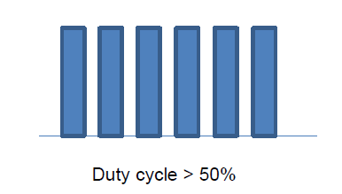

فإن القيمة المعتمدة هي الوسط الحسابي ل (RMS current, ) والوسط الحسابي ل power input.

وإذا كانت أقل من 50% كما في الشكل:

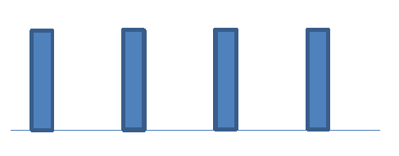

فإن القيمة المعتمدة هي القيمة القصوى ل (RMS current, ) والقيمة القصوى ل power input.

وإذا كان التيار خلال On time غير ثابت كما في الشكل:

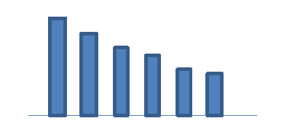

أو كانت duty cycle غير ثابتة كما في الشكل:

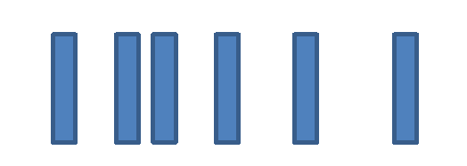

كما هو الحال في controlled PTC heating elements،

فقم بحساب التيار على On time لكل دورة كالتالي:

قم بتسجيل قراءات التيار المسحوب (current, I) بعدد (n) يساوي على الأقل 5 مرات ضعف الزمن الدوري (period of 1 cycle of current waveform). بمعنى أنه إذا كان الزمن الدوري يساوي 20 ms، فإن عدد القراءات في الدورة الواحدة (1 cycle) يساوي 100 على الأقل، بعبارة أخرى على الأقل قراءة كل 0.2 ms أو 5000 Hz. ويجب حفظ القراءات في ذاكرة جهاز القياس.

ثم احسب لكل دورة (cycle) من المعادلة:

= ×

وحدد القيمة القصوى ل (RMS current, ) من بين القيم التي تم حسابها واعتمد هذه القيمة.

ثم احسب power input من المعادلة:

Input power = × × PF

وحدد القيمة القصوى ل power input من بين القيم التي تم حسابها واعتمد هذه القيمة.

* 1. إذا كانت الفترة الممثلة (representative period) معرّفة في part 2 الخاص بالجهاز أكمل كما يلي:

1. إذا لم يكن الجهاز يعمل على duty cycle(التردد بشكل سريع بين On/Off) تابع الخطوات وإذا لم يكن يعمل على duty cycle فانتقل إلى الخطوة B.

قم بتسجيل قراءات التيار المسحوب (current, I) بعدد (n) يساوي على الأقل 5 مرات ضعف الزمن الدوري period of 1 cycle of current) (waveform. بمعنى أنه إذا كان الزمن الدوري يساوي 20 ms، فإن عدد القراءات في الدورة الواحدة (1 cycle) يساوي 100 على الأقل، بعبارة أخرى على الأقل قراءة كل 0.2 ms أو 5000 Hz. ويجب حفظ القراءات في ذاكرة جهاز القياس.

ثم احسب (RMS current, ) لكل دورة (cycle) من المعادلة:

= ×

تنتهي الفترة الممثلة عند استقرار قيم .

احسب الوسط الحسابي ل (RMS current, ) عند انتهاء الفترة الممثلة (representative period)

حدد القيمة القصوى ل (RMS current, ) من بين القيم التي تم حسابها.

إذا كانت القيمة القصوى أقل من ضعفي الوسط الحسابي فإن القيمة المعتمدة هي نفس الوسط الحسابي.

إذا كانت أكثر من ضعفي الوسط الحسابي قم بترتيب قيم (RMS current, ) بشكل تنازلي وابدأ من القيمة الأعلى وحدد القيمة عند الزمن الذي يمثل 10% من الفترة الممثلة (representative period). إذا كانت هذه القيمة أكبر من الوسط الحسابي فتكون هي القيمة المعتمدة وإلا فالقيمة المعتمدة هي الوسط الحسابي.

احسب power input لكل دورة من المعادلة:

Power input = × × PF

احسب الوسط الحسابي ل power input عند انتهاء الفترة الممثلة (representative period)

حدد القيمة القصوى ل power input من بين القيم التي تم حسابها.

إذا كانت القيمة القصوى أقل من ضعفي الوسط الحسابي فإن القيمة المعتمدة ل power input هي نفس الوسط الحسابي.

إذا كانت أكثر من ضعفي الوسط الحسابي قم بترتيب قيم power input بشكل تنازلي وابدأ من القيمة الأعلى وحدد القيمة عند الزمن الذي يمثل 10% من الفترة الممثلة (representative period). إذا كانت هذه القيمة أكبر من الوسط الحسابي فتكون هي القيمة المعتمدة وإلا فالقيمة المعتمدة هي الوسط الحسابي.

1. إذا كان الجهاز يعمل على duty cycle فاتبع الخطوات التالية:

إذا كان التيار خلال On time ثابتا كما هو الحال في non-PTC heating elements وإذا كانت duty cycle ثابتة وأكثر من 50% كما في الشكل:



فإن القيمة المعتمدة هي الوسط الحسابي ل (RMS current, ) والوسط الحسابي ل power input.

وإذا كانت أقل من 50% كما في الشكل:



فإن القيمة المعتمدة هي القيمة القصوى ل (RMS current, ) والقيمة القصوى ل power input.

وإذا كان التيار خلال On time غير ثابت كما في الشكل:



أو كانت duty cycle غير ثابتة كما في الشكل:



كما هو الحال في controlled PTC heating elements،

فقم بحساب التيار على On time لكل دورة كالتالي:

قم بتسجيل قراءات التيار المسحوب (current, I) بعدد (n) يساوي على الأقل 5 مرات ضعف الزمن الدوري (period of 1 cycle of current waveform). بمعنى أنه إذا كان الزمن الدوري يساوي 20 ms، فإن عدد القراءات في الدورة الواحدة (1 cycle) يساوي 100 على الأقل، بعبارة أخرى على الأقل قراءة كل 0.2 ms أو 5000 Hz. ويجب حفظ القراءات في ذاكرة جهاز القياس.

ثم احسب لكل دورة (cycle) من المعادلة:

= ×

احسب الوسط الحسابي ل (RMS current, ) عند انتهاء الفترة الممثلة (representative period)

حدد القيمة القصوى ل (RMS current, ) من بين القيم التي تم حسابها.

إذا كانت القيمة القصوى أقل من ضعفي الوسط الحسابي فإن القيمة المعتمدة هي نفس الوسط الحسابي.

إذا كانت أكثر من ضعفي الوسط الحسابي قم بترتيب قيم (RMS current, ) بشكل تنازلي وابدأ من القيمة الأعلى وحدد القيمة عند الزمن الذي يمثل 10% من الفترة الممثلة (representative period). إذا كانت هذه القيمة أكبر من الوسط الحسابي فتكون هي القيمة المعتمدة وإلا فالقيمة المعتمدة هي الوسط الحسابي.

ثم احسب power input من المعادلة:

Power input = × × PF

واحسب الوسط الحسابي ل power input عند انتهاء الفترة الممثلة (representative period) التي تنتهي عند استقرار قيم .

وحدد القيمة القصوى ل power input من بين القيم التي تم حسابها.

إذا كانت القيمة القصوى أقل من ضعفي الوسط الحسابي فإن القيمة المعتمدة ل power input هي نفس الوسط الحسابي.

وإذا كانت أكثر من ضعفي الوسط الحسابي قم بترتيب قيم power input بشكل تنازلي وابدأ من القيمة الأعلى وحدد القيمة عند الزمن الذي يمثل 10% من الفترة الممثلة (representative period). إذا كانت هذه القيمة أكبر من الوسط الحسابي فتكون هي القيمة المعتمدة وإلا فالقيمة المعتمدة هي الوسط الحسابي.

**11**

1. يجب مراعاة ما يلي بالنسبة لنوع الجهاز وتركيبه:

* الأجهزة المحمولة باليد (hand-held) يتم حملها.
* الأجهزة built-in يتم تركيبها في ركن للفحص (مكون من خشب رقيق باهت أسود اللون سماكته 20 mm).
* الأجهزة التي تحتوي على سخان يتم تشغيلها في وضعها الاعتيادي (على الأرض أو معلقة على حائط أو مثبتة في السقف) وبحيث تكون قريبة من حائط آخر يشكل ركن الفحص (مكون من خشب رقيق باهت أسود اللون سماكته 20 mm).
* الأجهزة التي تحتوي على automatic cord reel يتم سحب ثلث السلك منها، وقياس الارتفاع في الحرارة بين آخر طبقتين من السلك بالإضافة إلى أقرب نقطة من سطح البكرة الذي يلتف السلك حوله. وبالنسبة للأنواع الأخرى من لوازم حفظ السلك المعدة لحفظه بشكل جزئي أثناء تشغيل الجهاز يتم سحب 50 cm من السلك وقياس ارتفاع الحرارة عند أسخن نقطة من الجزء المحفوظ من السلك.
* أجهزة Heating appliances يتم تشغيلها على 1.15 مضروبة في rated power input (أنظر 5.8.3 حتى 5.13).
* أجهزة motor-operated يتم وضعها على سطح مستو (ليس على الأرض) أو معلقة على سطح عمودي (ليس على الحائط) أو معلقة تحت سطح أفقي (ليس في السقف). ويتم تشغيلها على rated voltage مضروب بمعامل بين 0.94-1.06 (بحسب القيمة التي تعطي أسوأ وضع أو أعلى ارتفاع في الحرارة، وبعد تحديد المعامل حدد قيمة rated voltage من 5.8.2).
* أجهزة combined appliance يتم تشغيلها على rated voltage مضروب بمعامل بين 0.94-1.06 (بحسب القيمة التي تعطي أسوأ وضع أو أعلى ارتفاع في الحرارة، وبعد تحديد المعامل حدد قيمة rated voltage من 5.8.2).
* (فقط للأجهزة التي تعمل على بطارية قابلة للشحن داخل الجهاز) يتم شحن البطارية للمدة المنصوص عليها في التعليمات أو 24 ساعة (أيهما أطول).
* (فقط للأجهزة التي تعمل على بطارية غير قابلة للشحن أو لا يتم شحنها في الجهاز) يتم تزويد الجهاز بمصدر طاقة خارجي (external power supply) بقيمة تساوي رقم بين (0.55 – 1) مضروب في Voltage البطارية إذا كان الجهاز يمكن أن يعمل على بطارية غير قابلة للشحن، أو تساوي رقم بين (0.75 – 1) مضروب في voltage البطارية إذا كان الجهاز مصمم لأن يعمل فقط على بطارية قابلة للشحن. وقيمة المعامل تحدد بالقيمة التي تسبب أعلى ارتفاع في الحرارة.

1. يجب مراعاة ما يلي بالنسبة لطريقة الفحص:

* يتم تشغيل الجهاز لفترة كافية لأن تجعل ارتفاع الحرارة أعلى ما يمكن وبعدة دورات تشغيل إذا تطلب ذلك.
* يتم جعل الجهاز بوضعية (position) بحيث تكون الحرارة أعلى ما يمكن.
* يجب مراعاة أن لا تعمل أنظمة الحماية (protective devices) في الجهاز خلال الفحص (التي تعمل لحماية المستخدم من المخاطر إذا حصل وضع تشغيل غير طبيعي في الجهاز)، باستثناء مكونات دوائر الحماية الإلكترونية حيث يجوز أن تعمل.
* يجب التأكد أن لا تزول المواد الواقية في أجزاء الجهاز (sealing compounds) خلال الفحص.
* قياس حرارة السطح أو الحائط أو السقف أو الأرض في ركن الفحص يتم بإلصاقthermocouple بقرص أسود من النحاس قطره 15 mm وسماكته 1 mm.
* يتم فحص ارتفاع الحرارة في جميع الأجزاء باستثناء ال winding من خلال thermocouples سماكتها لا تتجاوز 0.3 mm وبحيث لا يؤثر تثبيتها على حرارة الجزء المراد فحصه.
* ارتفاع حرارة العزل الكهربائي باستثناء عزل ال winding يكون قياسه عند أماكن العزل التي يسبب انهيارها short circuit أو اتصال بين الأجزاء الحية والأجزاء المعدنية التي يمكن لمسها أو bridging of insulation (وهو تشكل منطقة يزيد عندها انتقال الحرارة مقارنة بما حولها). أو نقصان clearance أو creepage عن الحدود المبينة في clause 29.
* نقطة انفصال ال core في كيبل multi-core ونقطة دخول السلك المعزول في socket اللمبة (lamp holder) هي من النقاط التي يجب وضع thermocouple عليها.
* ارتفاع حرارة ال winding يتم حسابه بالمعادلة التالية (إلا إذا كان ال winding غير منتظم (non-uniform) أو إذا كان عمل التوصيلات اللازمة صعبا وفي هذه الحالة يتم القياس باستخدام thermocouple):

t = (k + ) – ( - )∆

مع ضرورة أن تكون حرارة ال winding في بداية الفحص مثل حرارة الغرفة، حيث:

: المقاومة عند بداية الفحص

: المقاومة عند نهاية الفحص (يفضل قياسها مباشرة بعد الفصل وعدة مرات على فترات متتالية للحصول على منحنى للمقاومة مع الزمن وذلك للتأكد من قياس المقاومة مباشرة بعد الفصل).

k تساوي:

* 225 ل winding المصنوعة من الألمنيوم أو المصنوعة من النحاس والألمنيوم بحيث تكون نسبة الألمنيوم أكثر من 85%.
* 229.75 ل winding المصنوعة من النحاس والألمنيوم بحيث تكون نسبة النحاس بين 15-85%.
* 234.5 ل winding المصنوعة من النحاس أو المصنوعة من النحاس والألمنيوم بحيث تكون نسبة النحاس أكثر من 85%.

: حرارة الغرفة عند بداية الفحص

: حرارة الغرفة عند نهاية الفحص

1. يكون الفحص بأن تتم مراقبة الارتفاع في الحرارة في كافة أجزاء الجهاز باستمرار والتأكد بأنها لا تتجاوز الحدود الموضحة في Table 3 أدناه:

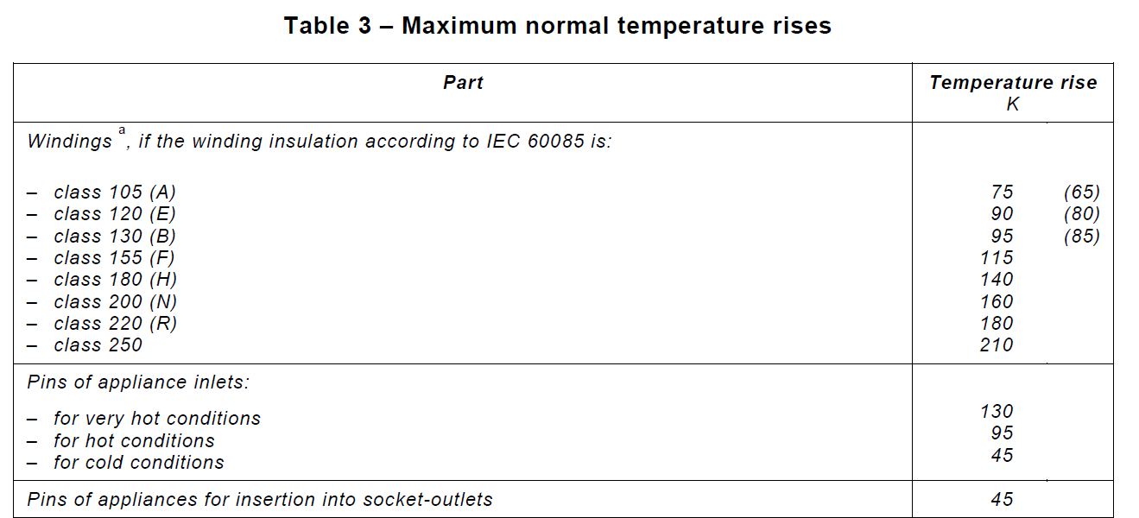

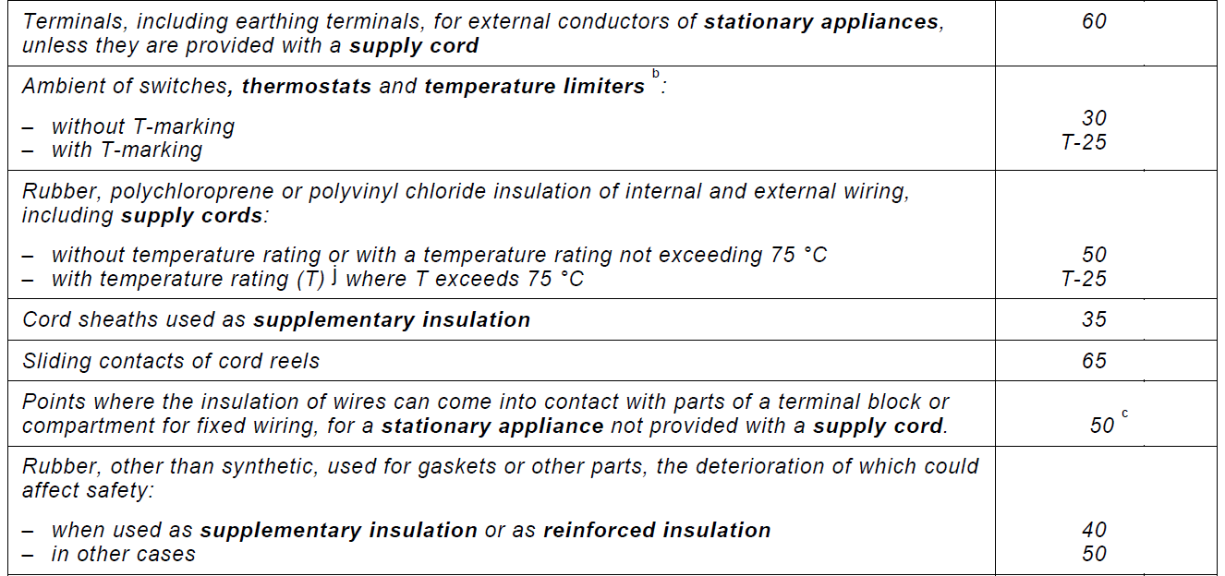

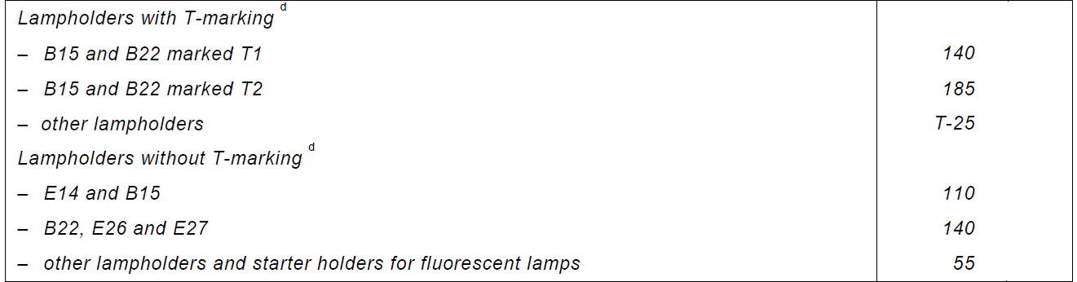

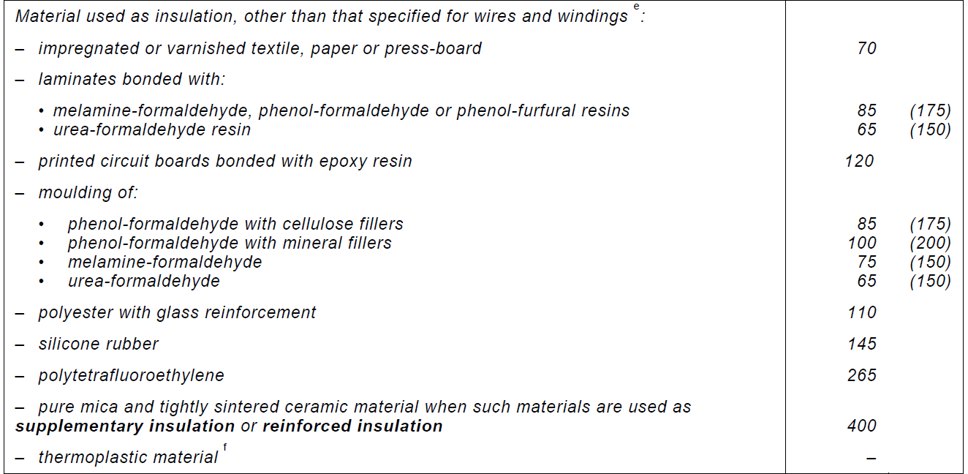

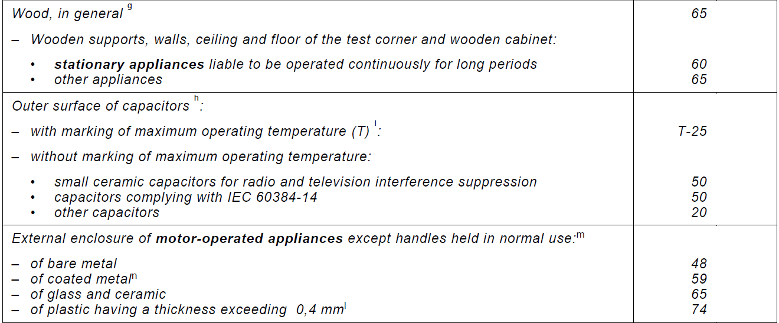

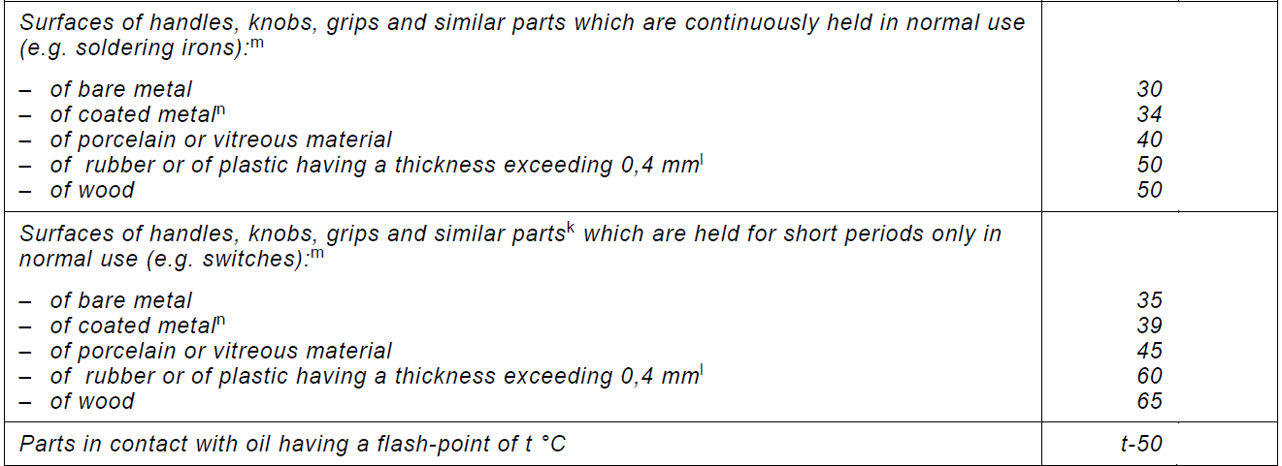

ملاحظات على الجدول:

* قيم الارتفاع في الحرارة هي عن الحرارة 25 ̊C بحيث يتم إضافة 25 للرقم الموجود في الجدول ومقارنة الناتج بالقيمة المقاسة.
* (فقط للأجهزة التي تعمل على بطارية قابلة للشحن داخل الجهاز) الارتفاع في حرارة سطح البطارية يجب أن لا يتجاوز الحد المنصوص عليه من المصنّع، وإذا لم يكن محددا يكون الحد 20 K درجة.

a : الرقم بين الأقواس خاص بالقيم المقاسة بال thermocouple ، والرقم الآخر خاص بالقيم التي يتم حسابها من خلال معادلة المقاومة أو ملف ال vibrator أو ملف a.c. motor.

في حالة ملف المحول (transformer) أو المحث (inductor) المركب على البورد الإلكتروني (printed circuit board) هي القيمة المرتبطة بال thermal class for electrical insulation الخاص بها مطروح منها 25 K على شرط أن يكون أكبر مقطع عرضي على طول ال winding لا يتجاوز 5 mm.

في حالة ال motor المصممة بحيث سريان الهواء ما بين داخل وخارج الهيكل (casing) مقيدا ولكن ليس مغلقا بالكامل فإن الحد الموضح في الجدول يمكن زيادة 5 K عليه. ناص بها مطروح منها 25 ي ادلة المقاومةل ومقارنة الناتج بالقيمة المقاسة.في للمقاومة مع الزمن

b : T هي أعلى درجة حرارة لأسخن نقطة تبعد 5 mm عن سطح المفتاح (switch) أو ال thermostat أو temperature limiter يمكن أن تعمل عندها تلك القطعة.

هذا القطاع خاص بالقطع (switch أو thermostat أو temperature limiter) التي يرتبط أداؤها بحرارة الجو المحيط.

إذا كانت القطعة (switch أو thermostat أو temperature limiter) مركبة على سطح عنصر ناقل للحرارة فإن الحد الأعلى للحرارة المصرح به لهذا السطح (Ts) يدخل في الحسبان، وفي هذه الحال يتم قياس الارتفاع في الحرارة لهذا السطح.

الحدود في هذا القطاع لا تنطبق على أي مفتاح أو وحدات تحكم (controls) تعتمد في أدائها (وبالتالي قد تم فحصها) على ظرف يخضع له الجهاز )فضلا عن حرارة الجو المحيط).

c : يمكن تجاوز هذه القيمة إذا كانت العبارة من البند 7.12.3 مكتوبة.

d : يتم قياس الارتفاع في الحرارة على أطراف التوصيل والمادة العازلة ل lampholders و starterholders.

e : الأرقام بين الأقواس خاصة بالمواقع حيث تكون الأجزاء مركبة على سطح ساخن.

f : لا يوجد حد، ولكن يجب قياس الارتفاع في الحرارة بهدف عمل الفحوصات في البند 30.1.

g : الحدود تتعلق باهتراء الخشب وليس تلف تشطيب الأسطح.

h : لا يوجد حد يتعلق ب capacitor التي يجري لها short circuit حسب البند 19.11.

i : قيمة T (temperature marking) ل capacitors المثبتة على البورد الإلكتروني (printed circuit board) قد تكون موجودة في technical sheet.

j :

IEC 60245 Types 53 and 57 supply cords have a T rating of 60 °C;

IEC 60245 Type 88 supply cords have a T rating of 70 °C;

IEC 60227 Types 52 and 53 supply cords have a T rating of 70 °C;

IEC 60227 Types 56 and 57 supply cords have a T rating of 90 °C.

k : إذا كان تشغيل ال control أو ال switch يتم بلمسها أو بتقريب الإصبع منها دون تحريك سطحها، فإن قياس الارتفاع في الحرارة يمتد إلى 5 mm حولها عنها.

l : تنطبق أيضا على البلاستيك الملبّس بطبقة معدنية على أن لا يتجاوز سمكها 0.1 mm.

m : إذا كانت سماكة التلبيس البلاستيكي لا تتجاوز 0.4 mm عندها نطبق الحدود الخاصة ب coated metal أو glass and ceramic.

n : يعتبر المعدن (metal) مطليا (coated) إذا كان الطلاء من مادة المينا أو بودرة أو طلاء non-substantially plastic بسماكة 90 µm على الأقل.

**13.2**

1. يجب مراعاة ما يلي بالنسبة لنوع الجهاز وتركيبه:

* الأجهزة التي تحتوي على سخان يتم تشغيلها على rated power input مضروبة في 1.15 (أنظر 5.8.3 حتى 5.13).
* أجهزة combined appliance و motor-operated يتم تشغيلها على rated voltage مضروبة في 1.06 (أنظر 5.8.2).
* أجهزة 3-phase التي يمكن تشغيلها على مصدر 1-phase يتم تشغيلها على 1-phase.
* يتم فصل كل من protective impedance و radio interference filters (إذا وجد أي منها في الجهاز) قبل عمل الفحص.
* إذا كان الجهاز يحتوي على مكثفات (capacitors) وكان فيه مفتاح single-pole (يفصل طرف واحد للدائرة) يتم قياس leakage current مرة أخرى والمفتاح Off، وذلك بهدف التأكد من أن ال capacitor الموجود بعد هذا المفتاح لا يسبب leakage current عالي.
* إذا كان الجهاز يحتوي على وحدة تحكم حراري (thermal control) تعمل أثناء فحص heating في clause 11 فإن قياس leakage current يكون قبل أن يعمل التحكم.

1. يجب مراعاة ما يلي بالنسبة لطريقة الفحص:

* يتم تشغيل الجهاز لفترة كافية تحقق أصعب وضعية (أعلى leakage current) للجهاز وبعدة دورات تشغيل إذا تطلب ذلك.
* يفضل أن يتم تزويد الجهاز بالمصدر الكهربائي من خلال isolating transformer وإلا يجب عزل الجهاز عن الأرض.
  1. إذا كان الجهاز 1-phase:

قم بتركيب الدوائر التالية حسب فئة الجهاز:

1. لأجهزة class II وأجزاء class II: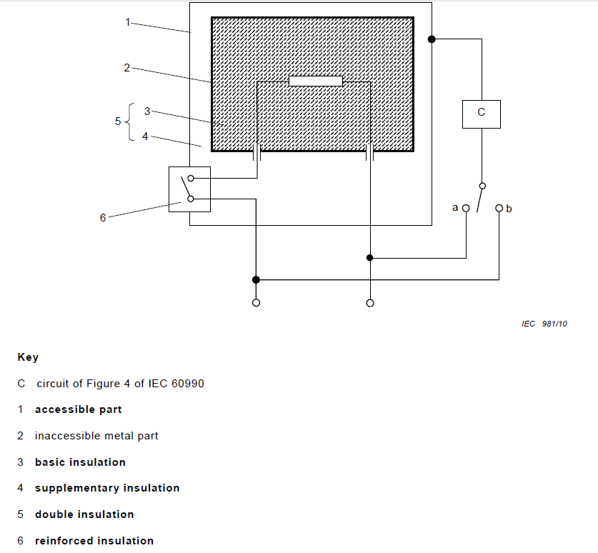

حيث أن C هي الدائرة التالية:



صل الطرف B مع طرف المصدر الكهربائي L أو N. والطرفA مع Metal foil مساحته أكبر ما يمكن ولكن لا تزيد عن 20 × 10 cm ملامس للأجزاء العازلة أو الموصلة التي يمكن لمسها وغير المعدة للاتصال ب earth. ويجب أن يكون وضع Metal foil غير معيق لانتقال الحرارة من الجهاز للجو.

وقم بقياس باستخدام Voltmeter، وقسمتها على 500 للحصول على التيار.

مع الأخذ بعين الاعتبار أن القياس يتم على وضعي a و b (مرة مع L ومرة مع N).

1. ولباقي الفئات (class 0, 0I, I, III وأجزاء class III):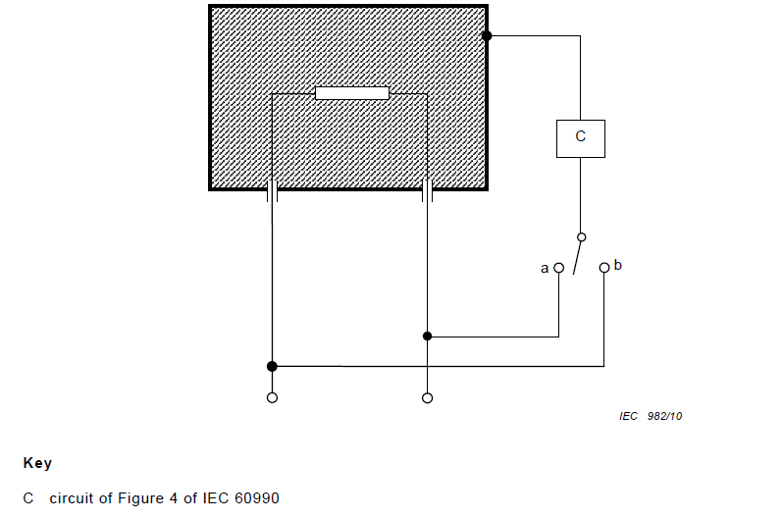

حيث أن C هي الدائرة التالية (ملاحظة: في حال كان الجهاز class 0I أو class I فقط، يمكن استبدالها ب Ammeter ذا مقاومة قليلة (low impedance) ويستجيب ل rated frequency الخاص بالجهاز):



صل الطرف B مع طرف المصدر الكهربائي L أو N. والطرف A مع:

* الأجزاء المعدنية التي يمكن لمسها في الجهاز والمعدة للاتصال ب earth (لأجهزة class I و class 0I).
* Metal foil مساحته أكبر ما يمكن ولكن لا تزيد عن 20 × 10 cm ملامس للأجزاء العازلة أو الموصلة التي يمكن لمسها وغير المعدة للاتصال ب earth (لأجهزة class 0 و class III). ويجب أن يكون وضع Metal foil غير معيق لانتقال الحرارة من الجهاز للجو.

وقم بقياس باستخدام Voltmeter، وقسمتها على 500 للحصول على التيار.

مع الأخذ بعين الاعتبار أن القياس يتم على وضعي a و b (مرة مع L ومرة مع N).

* 1. إذا كان الجهاز 3-phase مع Neutral:

قم بتركيب الدوائر التالية حسب فئة الجهاز:

1. لأجهزة class II وأجزاء class II: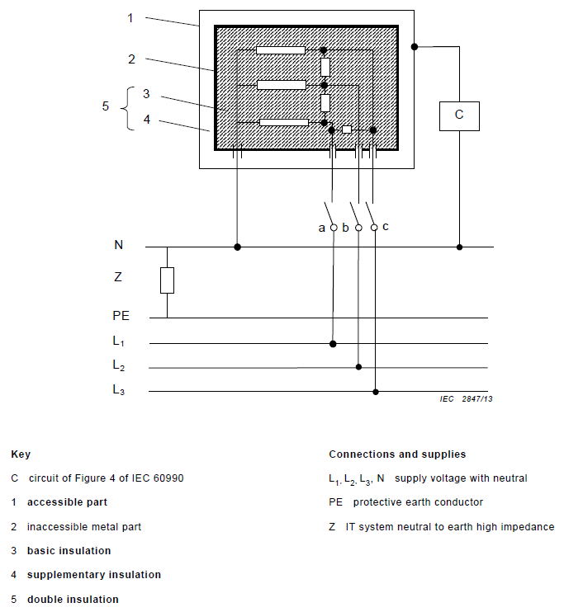

حيث أن Z هي impedance تساوي صفر، و C هي الدائرة التالية:

في البداية تكون المفاتيح a, b, c مغلقة.

صل الطرف B مع N والطرف A مع Metal foil مساحته أكبر ما يمكن ولكن لا تزيد عن 20 × 10 cm ملامس للأجزاء العازلة أو الموصلة التي يمكن لمسها وغير المعدة للاتصال ب earth. ويجب أن يكون وضع Metal foil غير معيق لانتقال الحرارة من الجهاز للجو.

وقم بقياس باستخدام Voltmeter، وقسمتها على 500 للحصول على التيار.

قم بإعادة القياس مع فتح a وإبقاء b و c مغلقان. وكرر العملية مع b و c.

إذا كان الجهاز يعمل على 3-phase دون Neutral يتم ربط الطرف الأول مع L المرتبط بالمفتاح المفتوح من بين a, b, c. ويكرر القياس لكل مفتاح بنفس الطريقة بإغلاق المفتاحين الآخرين.

1. ولباقي الفئات (class 0, 0I, I, III وأجزاء class III):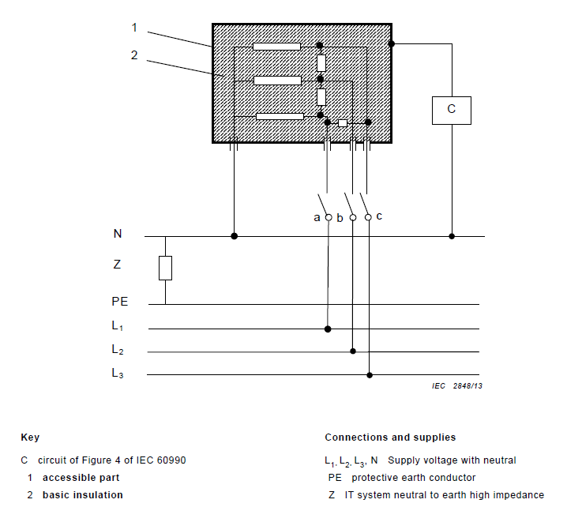

حيث أن Z هي impedance تساوي صفر، و C هي الدائرة التالية (ملاحظة: في حال كان الجهاز class 0I أو class I فقط، يمكن استبدالها ب Ammeter ذا مقاومة قليلة (low impedance) ويستجيب ل rated frequency الخاص بالجهاز):

في البداية تكون المفاتيح a, b, c مغلقة.

صل الطرف B مع N والطرف A مع:

* الأجزاء المعدنية التي يمكن لمسها في الجهاز والمعدة للاتصال ب earth (لأجهزة class I و class 0I).
* Metal foil مساحته أكبر ما يمكن ولكن لا تزيد عن 20 × 10 cm ملامس للأجزاء العازلة أو الموصلة التي يمكن لمسها وغير المعدة للاتصال ب earth (لأجهزة class 0 و class III). يجب أن يكون وضع Metal foil غير معيق لانتقال الحرارة من الجهاز للجو.

وقم بقياس باستخدام Voltmeter، وقسمتها على 500 للحصول على التيار.

قم بإعادة القياس مع فتح a وإبقاء b و c مغلقان. وكرر العملية مع b و c.

إذا كان الجهاز يعمل على 3-phase دون Neutral يتم ربط الطرف الأول مع L المرتبط بالمفتاح المفتوح من بين a, b, c. ويكرر القياس لكل مفتاح بنفس الطريقة بإغلاق المفتاحين الآخرين.

1. سجل النتيجة من 3 وتأكد من عدم تجاوزها للحدود الموضحة أدناه: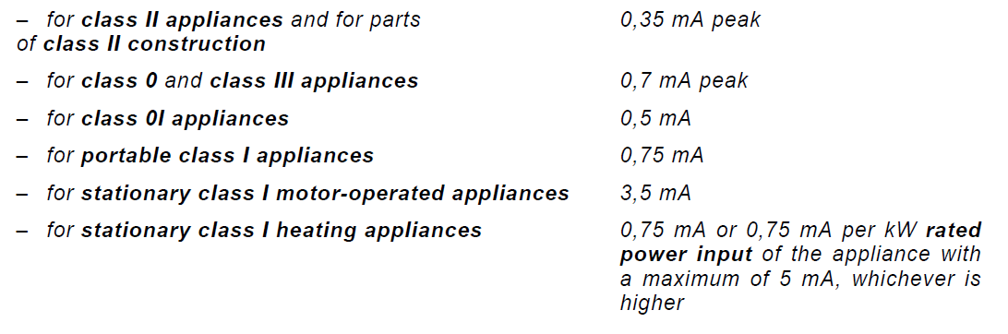

مع ملا حظة أن:

* Portable هي الأجهزة التي يمكن تحريكها أثناء عملها، أو التي يقل وزنها عن 18 kg بشرط أن لا تكون مستقرة في موقعها أو مثبتة.
* Stationary هي الأجهزة التي يتم تثبيتها أو تكون مستقرة في موقعها، أو التي يزيد وزنها عن 18 kg.
* الحد المعتمد للأجهزة combined هو الأعلى من بين حد heating وحد motor-operated.

**13.3(فحص التيار المتسرب leakage current وفحص قوة تحمل strength عزل الجهاز للحمل الكهربائي والتأكد من عدم انهياره)**

1. قم بعزل الجهاز عن المصدر الكهربائي.
2. قم بتطبيق test voltage على عزل الجهاز بكافة أنواعه كما يلي:
3. تأكد من أن الجهاز جاف ونظيف ومستقر على حرارة الجو.
4. مقدار test voltage حسب الجدول التالي (يعتمد على أنواع العزل في الجهاز):

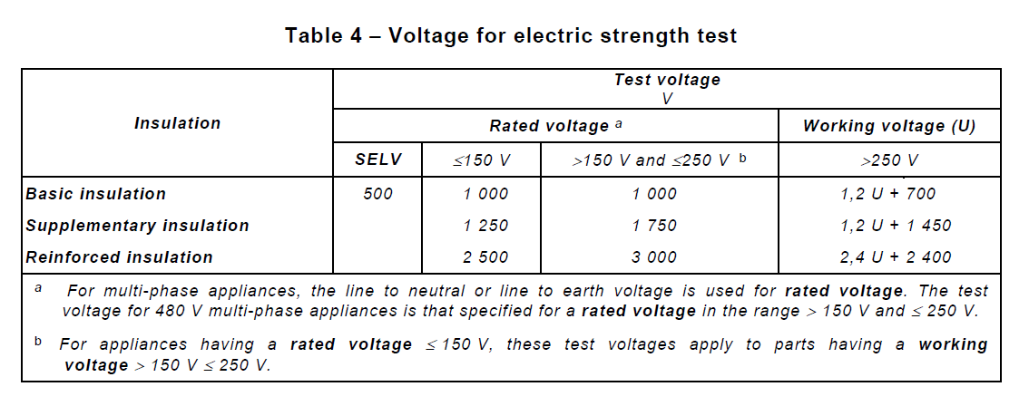

حيث أن:

* Working voltage: هي ال voltage التي يتعرض لها جزء محدد من الجهاز بعد تزويد الجهاز ب rated voltage ووصوله للوضع التشغيلي الاعتيادي.
* الأجهزة multi-phase تكون L-N أو L-Earth هي rated voltage، وإذا كان الجهاز (480 V, multi-phase) يتم اختيار عمود (˃150 and ≤250).
* الأجهزة ذات rated voltage أقل من أو يساوي 150 V، فإن test voltage ينطبق على الأجزاء ذات working voltage بين (150 V – 250 V).

1. ال test voltage تردده 50 Hz أو 60 لمدة دقيقة واحدة.
2. قم بتطبيق test voltage على جميع أماكن عزل الجهاز بكافة أنواعه وذلك بين الأجزاء الحية والأجزاء التي يمكن لمسها بحيث يتم تغطية الأجزاء العازلة ب metal foil. وبالنسبة لأجزاء class II، إذا وجد جزء معدني يتوسط بين الأجزاء الحية والأجزاء التي يمكن لمسها يتم تطبيق ال test voltage على العزل الأساسي، وكذلك العزل supplementary وهو العزل المضاف للعزل الأساسي ( في حال تلفه).
3. خلال الفحص يجب أن لا يقل تيار short circuit () المار عبر الجهاز عن القيم الموضحة في الجدول التالي وكذلك الحال بالنسبة لل tripping current of the generator () يجب تحديده بحيث لا يقل عن الحد الأدنى الموضح في الجدول:

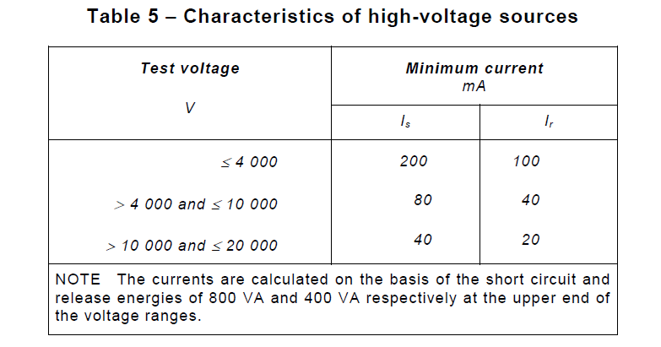

1. يجب الانتباه إلى عدم إجهاد أجزاء البورد الإلكتروني.
2. تأكد من عدم حصول انهيار (breakdown) خلال الفحص.

**14 (فحص قدرة تحمل الجهاز ل over-voltage العابر الناتج من المصدر أو من switching)**

1. يتم عمل هذا الفحص بالتزامن مع فحص Clause 29.
2. قم بتحديد overvoltage category للجهاز.
3. قم بتحديد rated impulse voltage من خلال الجدول التالي (الأجهزة الكهربائية تصنف تحت category II):

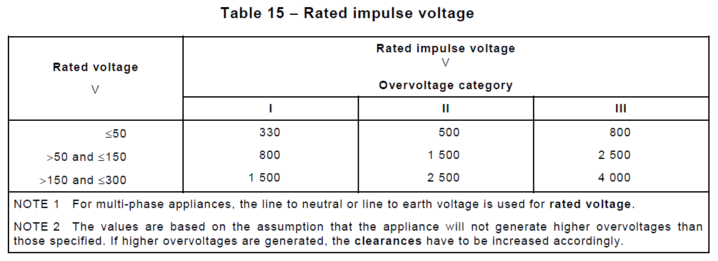

1. قم بتحديد impulse test voltage من الجدول التالي:

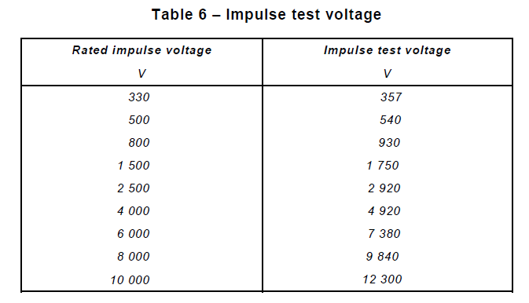

1. قم بتحديد minimum clearance حسب impulse test voltage من الجدول التالي:

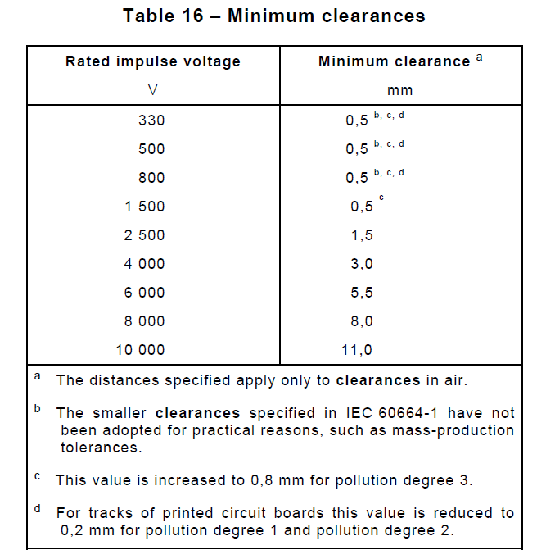

1. قم بتحديد جميع clearances الموجودة في الجهاز والتي يقل قياسها عن الرقم الناتج، واعمل الفحص لها.

ملاحظة: لا يتم عمل الفحص في الحالات التالية:

* 1. إذا كانت البيئة الدقيقة (micro-environment) (التي تحدد أثر التلوث على العزل) تصنف تحت Pollution degree 3 حيث يتم تحديد pollution degree كما يلي:

Pollution degree 1: لا يتلوث أو يتلوث بمواد جافة غير موصلة بحيث لا يكون هنالك تأثير على الموصلية الكهربائية.

Pollution degree 2: يتلوث بمواد جافة غير موصلة مع وجود الرطوبة أحيانا فتصبح موصلة بشكل مؤقت.

Pollution degree 3: يتلوث بمواد موصلة كالماء والغبار (من الجو أو المعدن أو الكربون) أو بمواد جافة غير موصلة مع وجود الرطوبة بشكل دائم فتصبح موصلة.

* 1. العزل الأساسي أو الوظيفي لأجهزة class 0 و class 0I.
  2. للأجهزة المعدة للاستخدام على ارتفاع 2000 أو أكثر فوق سطح البحر.
  3. إذا كان تصميم الجهاز بحيث تتأثر مسافات clearance بالاهتراء أو التشوه أو بحركة الأجزاء أو أثناء تجميع الجهاز، كما في الأجهزة التي تتضمن لحام قصدير، أو clearance الملف في المحرك، أو snap-on terminals أو screw terminals كما في الصور أدناه.

|  |  |
| --- | --- |
| Image result for snap-on terminal" | Image result for screw terminal" |

1. ال impulse test voltage يتم تطبيقه 3 مرات على القطبية الصحيحة و 3 مرات مع عكس القطبية، ولفترة لا تقل عن ثانية واحدة في كل مرة.

يجب التأكد من عدم حدوث flashover خلال الفحص وهو تفريغ سطحي (ومضة كهربائية) للعازل. باستثناء حالة واحد مسموحة وهي العزل الوظيفي إذا كان الجهاز مطابق في clause 19 بعد عمل short circuit لل clearance. (يؤجل الحكم على هذا الاستثناء حتى نهاية فحص clause 19).

**15**

لن يتم عمل الفحص بسبب عدم توفر الأدوات والوسائل الخاصة به.

**16.2**

1. يجب مراعاة ما يلي بالنسبة لنوع الجهاز وتركيبه:

* يتم فصل كل من protective impedance من جهة الأجزاء الحية (إذا وجدت في الجهاز) قبل عمل الفحص.
* أجهزة 1-phase يتم فحصها (ليس تشغيلها) على test voltage تساوي rated voltage مضروبة في 1.06.
* أجهزة 3-phase يتم فحصها (ليس تشغيلها) على test voltage تساوي rated voltage مضروبة في 1.06 ومقسومة على .

1. يجب مراعاة ما يلي بالنسبة لطريقة الفحص:

* الفحص يتم على test voltage يتم تطبيقها على الجهاز وهو غير موصول بالكهرباءوated power inputطبق على الحد الأعلى والحد الأدني من ق.

1. صل الطرف الأول من test voltage مع الأجزاء الحية والطرف الثاني مع:

* الأجزاء المعدنية التي يمكن لمسها في الجهاز والمعدة للاتصال ب earth (لأجهزة class I و class 0I).
* Metal foil مساحته أكبر ما يمكن ولكن لا تزيد عن 20 × 10 cm ملامس للأجزاء العازلة أو الموصلة التي يمكن لمسها وغير المعدة للاتصال ب earth (لأجهزة class 0, II, III وأجزاء class II).

1. قم بقياس Leakage current المار بين الأجزاء الحية والأجزاء المعدنية أو Metal foil، خلال 5 ثواني من تطبيق test voltage باستخدام Ammeter ذا مقاومة قليلة (low impedance) مزود بإمكانية قياس true r.m.s للتيار. وتحقق من عدم تجاوزها للحدود الموضحة أدناه:

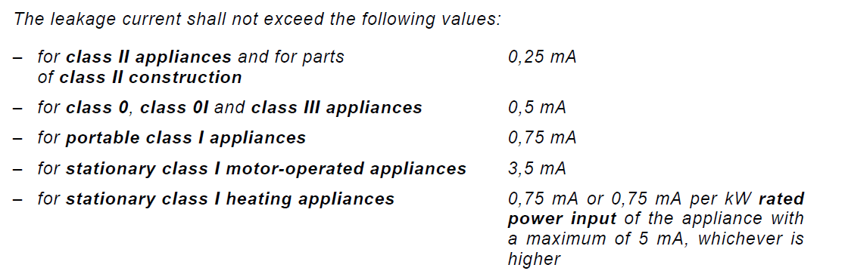

مع ملا حظة أن:

* Portable هي الأجهزة التي يمكن تحريكها أثناء عملها، أو التي يقل وزنها عن 18 kg بشرط أن لا تكون مستقرة في موقعها أو مثبتة.
* Stationary هي الأجهزة التي يتم تثبيتها أو تكون مستقرة في موقعها، أو التي يزيد وزنها عن 18 kg.
* الحد المعتمد للأجهزة combined هو الأعلى من بين حد heating وحد motor-operated.
* يتم ضرب الحدود أعلاه في 2 في الحالات التالية:
* إذا كانت جميع وحدات التحكم فيها وضعية off على جميع الأقطاب.
* إذا لم يوجد في الجهاز تحكم فيما سوى cut-out حراري (لا يتحكم به المستخدم).
* إذا كانت thermostat أو temperature limiters أو منظمات الطاقة ليس لها وضعية off.
* إذا كان في الجهاز radio interference filters. وفي هذه الحالة يجب أن لا يتجاوز leakage current الحد المسموح به وال radio interference filter مفصول.

**16.3**

1. مباشرة بعد 16.2 ، تأكد من أن الجهاز جاف ونظيف ومستقر على حرارة الجو.
2. الأجزاء العازلة التي يمكن لمسها يتم تغطيتها ب Metal foil، مع ضرورة التأكد من عدم حدوث flashover خلال الفحص وهو تفريغ سطحي (ومضة كهربائية) عند أطراف العازل.
3. مقدار test voltage حسب الجدول التالي (يعتمد على أنواع العزل في الجهاز):

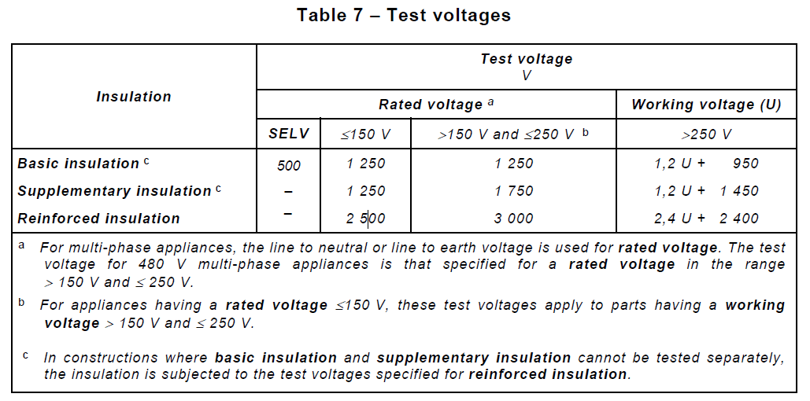

حيث أن:

* Working voltage: هي ال voltage التي يتعرض لها جزء محدد من الجهاز بعد تزويد الجهاز ب rated voltage ووصوله للوضع التشغيلي الاعتيادي.
* Test voltage يساوي 1250 V لأجهزة class 0, I.
* Test voltage يساوي 1750 V لأجهزة class II.
* الأجهزة multi-phase تكون L-N أو L-Earth هي rated voltage، وإذا كان الجهاز (480 V, multi-phase) يتم اختيار عمود (˃150 and ≤250).
* الأجهزة ذات rated voltage أقل من أو يساوي 150 V، فإن test voltage ينطبق على الأجزاء ذات working voltage بين (150 V – 250 V).
* في تركيبات الأجهزة التي يوجد بها عزل أساسي وعزل إضافي (supplementary) بحيث لا يمكن فحصهما كل على حدة، فإنه يتم فحصها معا على test voltage الخاص بالعزل المدعم.

1. ال test voltage تردده 50 Hz أو 60 لمدة دقيقة واحدة.
2. تطبيق test voltage يكون بين الأجزاء المعدنية التي يمكن لمسها وبين:

* سلك تزويد الطاقة (supply cord) للجهاز والذي يتم تغطيته ب metal foil عند ال (inlet bushing) (مثل التي في الصورة أدناه).

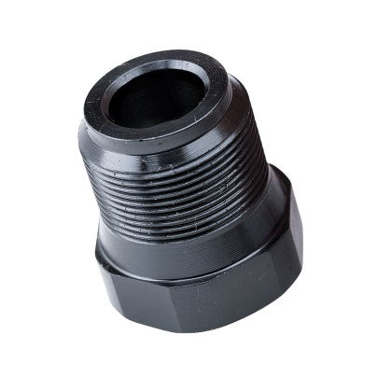

* في حالة type X attachment (وهي طريقة تثبيت سلك تزويد الطاقة تتصف بسهولة الاستبدال للسلك): بين الأجزاء المعدنية وبين سلك تزويد الطاقة والذي يتم تغطيته ب metal foil عند cord guard (الصورة يمين)، أو cord anchorage مع براغي التثبيت الخاصة بها (الصورة يسار)، (إن وجدت البراغي مع cord anchorage، يجب أن تكون مشدودة على torque يساوي ثلثي القيمة في Table 14 أدناه).

|  |  |
| --- | --- |
| Image result for cord guard | Image result for cord anchorage |

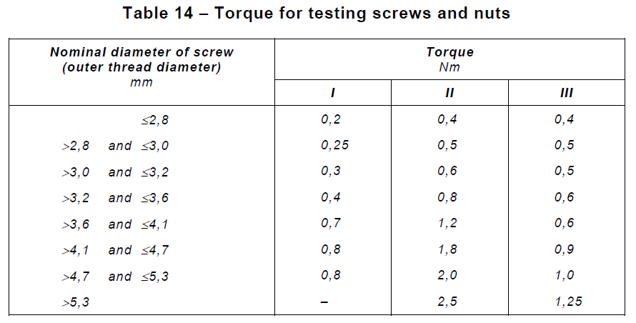

1. خلال الفحص يجب أن لا يقل تيار short circuit () المار عبر الجهاز عن القيم الموضحة في الجدول التالي وكذلك الحال بالنسبة لل tripping current of the generator () يجب تحديده بحيث لا يقل عن الحد الأدنى الموضح في الجدول:



1. لأجزاء class II التي فيها عزل مدعم وعزل مزدوج، يجب تجنب أن تسبب ال test voltage المطبقة على العزل المزدوج إجهادا للعزل الأساسي أو العزل الإضافي.
2. خلال فحص الطلاء العازل (insulating coatings) يتم الضغط على Metal foil فوق الطلاء بواسطة كيس رمل بحيث يكون الضغط عليه مقداره 5 kPa تقريبا. ويمكن الاقتصار على الأماكن التي يغلب على الظن أن يكون العزل فيها ضعيف مثل الحواف المعدنية الحادة تحت العزل.
3. البطانات العازلة (linings) يتم فحصها بشكل منفصل إذا أمكن.
4. يجب الانتباه إلى عدم إجهاد أجزاء البورد الإلكتروني.
5. تأكد من عدم حصول انهيار (breakdown) خلال الفحص.

**17**

1. ينطبق هذا الفحص على الأجهزة التي تحتوي على transformer.
2. يتم عمل short لأجزاء محددة في الجهاز مثل الأجزاء الموصلة العارية أو غير المعزولة بشكل كامل من الدوائر التي يمكن لمسها والتي تعمل على safety extra-low voltage، وأي أجزاء مشابهة وذلك بحسب ما يمكن أن يحصل للجهاز أثناء عمله. العزل الأساسي لا يتم عمل short له.
3. يتم تشغيل الجهاز على rated voltage مضروب برقم بين (0.94 – 1.06) واختيار overload )ظرف التشغيل) على الجهاز حسب ظروف التشغيل المحتملة، والاختيار للرقم و overload يتم بالتجربة بناء على القيم التي تتسبب في أكثر ارتفاع في الحرارة (أنظر 5.8.2).
4. الارتفاع في الحرارة للعزل الخاص بالأجزاء الموصلة لدوائر safety extra-low voltage لا يجب أن يتجاوز القيمة الخاصة بها في Table 3 من clause 11 ب 15 K درجة.
5. الارتفاع في الحرارة ل windings لا يجب أن يتجاوز القيم المحددة في Table 8 (أدناه). ولكن هذا لا ينطبق على

fail-safe transformers المطابقة للبند 15.5 من المواصفة IEC 61558-1.

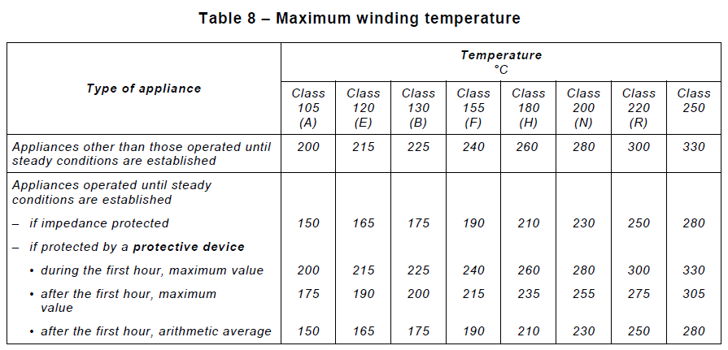

**19**

1. يجب مراعاة ما يلي لهذا الفحص:
   1. يتم محاكاة وضع abnormal واحد (أو ظرف fault) فقط في كل مرة.
   2. إذا كان الجهاز يحتوي mains voltage selector switch يتم فحصه على الوضع الأدنى (مثلا 110 V) وعلى أعلى rated voltage في هذا الوضع.
   3. (فقط للأجهزة التي تعمل على بطارية غير قابلة للشحن أو لا يتم شحنها في الجهاز) يتم الفحص والبطارية مشحونة تماما إلا وجد نص يفيد بغير ذلك.
   4. إذا كان الجهاز ينطبق عليه أكثر من فحص يتم عملها على التوالي بشرط الانتظار حتى يبرد الجهاز بعد كل فحص.
   5. لأجهزة combined يتم تشغيل السخان والمحرك الكهربائي في نفس الوقت أثناء عمل الفحص المخصص للسخان أو المحرك.
   6. (لجميع الفحوصات) يتم الاستمرار بالفحص حتى تعمل cut-out الحرارية التي ليست ذاتية إعادة التشغيل

(non-self-resetting)، أي أنها تحتاج إلى تدخل من المستخدم بتغيير قطعة أو بفصل مصدر الطاقة أو يتم الاستمرار بالفحص حتى الوصول إلى الوضع المستقر (steady).

* 1. التحقق من المطابقة خلال الفحص:
     1. (19.13) تأكد خلال الفحص من عدم صدور لهب أو معادن مصهورة أو غازات سامة أو قابلة للاشتعال بكميات تشكل خطورة وأن الارتفاع في الحرارة (عن 25) لا يتجاوز الحدود الموضحة في Table 9 أدناه:

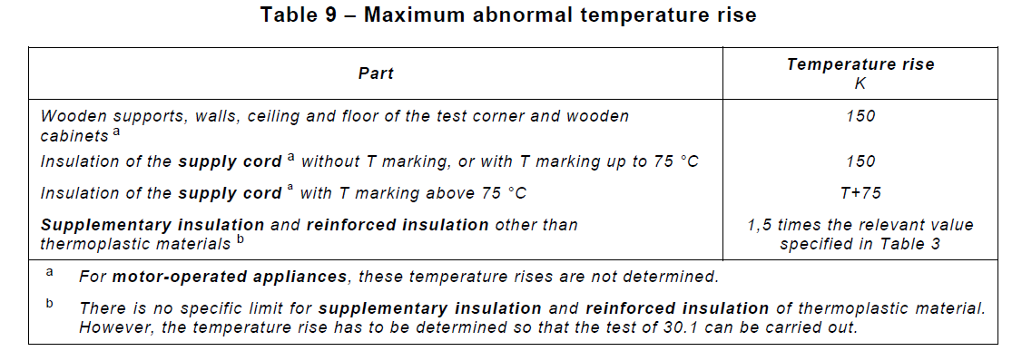

مع ملاحظة a: لا ينطبق على أجهزة motor-operated.

و بالنسبة للأجهزة التي تعمل على بطارية، يجب أن لا تتصدع البطارية أو تحترق.

* + 1. (19.13) يجب التأكد من عدم حصول dangerous malfunction (وهو عطل يمكن أن يشكل خطورة)، ولا أن تتعطل protective electronic circuits (وهي دوائر إلكترونية هدفها منع حصول ظروف تشكل خطورة أثناء عمل الجهاز) مع كون الجهاز ما يزال قابلا للعمل.
    2. (19.13) إذا كان أي electronic switchفي وضعية off أو stand-by أثناء الفحص فيجب أن لا يعمل، وإذا عمل فيجب أن لا يتسبب بعطل يشكل خطورة خلال وبعد الفحوصات في البند 19.11.4 (لا تتوفر الأجهزة اللازمة لعمل فحوصات 19.11.4).
    3. (19.13) في حال وجود غطاء أو باب في الجهاز يتم التحكم به من خلال قفل (interlock) واحد أو أكثر، فإن واحد فقط من الأقفال يمكن له أن يفتح بشرط أن لا ينفتح الغطاء أو الباب بفتح القفل وأن لا يحصل restart (إعادة تشغيل) بعد الدورة (cycle) التي حصل فيها فتح القفل.
  1. التحقق من المطابقة بعد الانتهاء من الفحص:
     1. (19.13) بعد الفحص ووصول حرارة الجهاز إلى حرارة الغرفة تأكد بأنه لا يزال مطابقا ل clause 8 وخصوصا: أي تيار يمر في protective impedance يجب أن لا يتجاوز الحدود الموضحة في 8.1.4.

وتأكد بأنه مطابق للبند 20.2 إذا كان ما يزال قابلا للعمل.

* + 1. (19.13 بعد انتهاء فحوص الدوائر الإلكترونية (electronic circuits)) بعدما يبرد العزل إلى حرارة الغرفة (باستثناء عزل أجهزة class III وأجزاء class III التي لا تحتوي على أجزاء حية) يجب أن يتحمل فحص electric strength في البند 16.3 بحيث تكون test voltage كما في Table 4 أدناه:



مع مراعاة أن الأجهزة التي يتم تعبئتها أو غمرها بسائل موصل (كالماء) يتم تعبئتها أو غمرها لمدة 24 ساعة قبل عمل الفحص (electric strength).

* + 1. (19.13 بعد انتهاء فحوص الدوائر الإلكترونية (electronic circuits)) إذا تم تفعيل تحكم معين (control) فإن مسافات clearance و creepage الخاصة بالعزل الوظيفي يجب أن تفحص

(electric strength) على البند 16.3 بحيث يكون test voltage مثلي working voltage (وهو ال voltage التي يتعرض له جزء محدد من الجهاز بعد تزويد الجهاز ب rated voltage ووصوله للوضع التشغيلي الاعتيادي).

1. **Heating appliances في هذه الخطوة، Motor-operated في الخطوة 3 ، Combined في الخطوة 4**:
   1. (فقط للأجهزة التي تعمل على بطارية قابلة للشحن داخل الجهاز) يتم عمل الفحوص التالية:
      1. يتم تزويد الجهاز ب rated voltage لمدة 168 ساعة مع شحن البطارية باستمرار خلال هذه الفترة.
      2. للأجهزة التي تحتوي على بطارية قابلة للإزالة دون أدوات ولها أقطاب (terminals) يمكن عمل short بينها باستخدام قطعة معدنية رفيعة مستقيمة، يتم عمل short والبطارية مشحونة بالكامل.
      3. للأجهزة التي تحتوي على بطارية يمكن للمستخدم تغييرها يتم تزويدها ب rated voltage وتشغيلها في الوضع الطبيعي ولكن مع إزالة البطارية.

وتحقق من المطابقة بعد الانتهاء من الفحص كما في (1.7) بعد ضمان التحقق منها خلال الفحص كما في (1.6).

* 1. (فقط للأجهزة التي تعمل على بطارية غير قابلة للشحن أو لا يتم شحنها في الجهاز) يتم عمل الفحوص التالية:
     1. يتم تزويد الجهاز بمصدر طاقة خارجي (external power supply) مع عكس القطبية (يجب أن تكون محددة على المصدر الكهربائي) وبقيمة تساوي رقم بين (0.55 – 1) مضروب في Voltage البطارية إذا كان الجهاز يمكن أن يعمل على بطارية غير قابلة للشحن، أو تساوي رقم بين (0.75 – 1) مضروب في voltage البطارية إذا كان الجهاز مصمم لأن يعمل فقط على بطارية قابلة للشحن. وقيمة المعامل تحدد بالقيمة التي تسبب أعلى ارتفاع في الحرارة. تستثنى الحالات التي يستبعد فيها تركيب البطارية بعكس القطبية الصحيحة بحكم طبيعة تركيب الجهاز.
     2. للأجهزة التي تزود بأكثر من بطارية يتم عكس بطارية واحدة أو أكثر إذا كان ذلك ممكنا بحكم طبيعة تركيب الجهاز، وتشغيل الجهاز على هذا الوضع.

وتحقق من المطابقة بعد الانتهاء من الفحص كما في (1.7) بعد ضمان التحقق منها خلال الفحص كما في (1.6).

* 1. يتم تشغيل الجهاز بنفس ظروف الفحص الواردة في clause 11 ولكن مع تقييد انتقال الحرارة، وتزويد الجهاز ب voltage يساوي القيمة المرتبطة ب power input مقداره 0.85 مضروبة في rated power input الاعتيادي في وضع الاستقرار (أنظر 5.2.8 حتى 5.13)، (يتم تحديد voltage هذا قبل البدء بالفحص)، ويتم الإبقاء على voltage هذا طوال فترة الفحص. ويجوز أن تعمل خلال الفحص أنظمة التحكم التي كانت تعمل خلال فحص clause 11 إذا وجدت. وتحقق من المطابقة بعد الانتهاء من الفحص كما في (1.7) بعد ضمان التحقق منها خلال الفحص كما في (1.6).
  2. يتم إعادة الفحص السابق ولكن بتشغيل الجهاز على voltage يساوي القيمة المرتبطة ب power input مقداره 0.85 مضروبة في rated power input الاعتيادي في وضع الاستقرار (أنظر 5.2.8 حتى 5.13)، ويتم الإبقاء على voltage هذا طوال فترة الفحص. ويجوز أن تعمل أنظمة التحكم التي كانت تعمل خلال فحص clause 11 إذا وجدت. وتحقق من المطابقة بعد الانتهاء من الفحص كما في (1.7) بعد ضمان التحقق منها خلال الفحص كما في (1.6).
  3. **(إذا كان الجهاز يحتوي نظام تحكم كان يعمل خلال فحص clause 11)** يتم تشغيل الجهاز بنفس ظروف الفحص الواردة في clause 11 ولكن مع إلغاء (short-circuit) أي تحكم كان يقلل الارتفاع في الحرارة خلال فحص clause 11، وإذا وجد أكثر من تحكم واحد يتم إلغاؤها واحدا واحدا والفحص في كل مرة. قم بملاحظة إذا ما حصل فصل للقطبين (all-pole disconnection) خلال الفحص من أجل الاستثناء في الخطوة التالية. وتحقق من المطابقة بعد الانتهاء من الفحص كما في (1.7) بعد ضمان التحقق منها خلال الفحص كما في (1.6).
  4. **(إذا كان الجهاز class 0I أو class I ويحتوي سخان أسطواني مدمج (embedded) أو داخل غمد (sheath) (يمكن اعتبار الغلاف المعدني للسخان المدمج على أنه الغمد)(** يتم إعادة الفحص السابق ولكن لا يتم إلغاء (short) لنظام التحكم بل يتم الوصل بين أحد أطراف السخان والغمد. ويتم إعادة الفحص بعكس قطبية المصدر الكهربائي وتوصيل الطرف الآخر للسخان بالغمد.

لا يتم عمل الفحص للأجهزة التي يتم وصلها بشكل دائم بالمصدر الكهربائي أو الأجهزة التي يحصل لها فصل للقطبين (all-pole disconnection) خلال الفحص في الخطوة السابقة.

الأجهزة مع Neutral (معظم الأجهزة) يتم فحصها بتوصيل N مع الغمد.

وتحقق من المطابقة بعد الانتهاء من الفحص كما في (1.7) بعد ضمان التحقق منها خلال الفحص كما في (1.6).

* 1. **(الأجهزة التي تحتوي سخان PTC)** يتم تشغيلها على rated voltage حتى الوصول إلى استقرار power input والحرارة.

يتم زيادة working voltage لسخان PTC بنسبة 5% ويتم تشغيل الجهاز حتى استقرار power input والحرارة فيه مرة أخرى. وبعدها يتم زيادة voltage حتى الوصول إلى مرة ونصف working voltage أو حتى يتصدع السخان، أيهما يسبق. وتحقق من المطابقة بعد الانتهاء من الفحص كما في (1.7) بعد ضمان التحقق منها خلال الفحص كما في (1.6).

* 1. **(إذا كان الجهاز يحتوي contactor أو relay)** يتم تشغيل الجهاز بنفس ظروف الفحص الواردة في clause 11 مع الأخذ بالاعتبار أن أي contactor أو relay كان قد عمل أثناء فحص clause 11 يتم عمل short له باستثناء تلك التي تعمل فقط لتزويد الطاقة (energizing) للجهاز لكي يعمل.

وإذا كان لل contactor أو relay أكثر من contact، عندها يتم عمل short لها جميعا.

وإذا وجد أكثر من واحد يعمل أثناء clause 11 فيتم عمل short لكل واحدة على حدة وإعادة الفحص في كل مرة.

وإذا كان للجهاز أكثر من وضعية تشغيل (mode of operation) فيتم فحص الجهاز على كل وضعية على حدة (إن لزم الأمر).

وتحقق من المطابقة بعد الانتهاء من الفحص كما في (1.7) بعد ضمان التحقق منها خلال الفحص كما في (1.6).

* 1. **(إذا كان الجهاز لا يحتوي دوائر إلكترونية)** ينتهي الفحص، وإذا كان فيه أكمل في الخطوة التالية.
  2. إذا كان الجهاز يحتوي دوائر إلكترونية فيها **مكونات** **يتم برمجتها (microcontroller)** فيتم فحصه كما يلي إلا إذا كانت معاودة عمل الجهاز بعد توقفه عن العمل بسبب انخفاض الفولتية (supply voltage dip) لا تشكل خطورة:
     + أزل جميع البطاريات أو أي شيء هدفه الإبقاء على تزويد الطاقة لل microcontroller في حال انخفاض الفولتية (supply voltage dip) أو الانقطاع أو التذبذب.
     + شغل الجهاز على rated voltage على وضع التشغيل الطبيعي.
     + بعد 60 ثانية من التشغيل يتم تخفيض voltage (بمعدل 10 V/s) إلى الحد الذي تتوقف عنده استجابة الجهاز لمدخلات المستخدم أو الحد الذي يتوقف عنده عمل الأجزاء التي يتحكم بها ال microcontroller، أيهما يسبق، ويتم تسجيل هذه القيمة لل voltage.
     + شغل الجهاز على rated voltage على وضع التشغيل الطبيعي.
     + يتم تخفيض ال voltage (بمعدل 10 V/s) إلى قيمة مقدارها أقل ب 10% من القيمة المسجلة سابقا (يعني 90% من القيمة)، ويتم الاحتفاظ بها لمدة 60 ثانية.
     + يتم رفع ال voltage إلى rated voltage بمعدل 10 V/s.
     + يجب أن يعاود الجهاز للعمل بشكل طبيعي عند نفس المرحلة التي حصل فيها انخفاض ال voltage للمرة الثانية (90%) سواء عاد بشكل تلقائي أو احتاج لعمل يدوي من المستخدم (كبسة أو غيره).
     + تحقق من المطابقة بعد الانتهاء من الفحص كما في (1.7) بعد ضمان التحقق منها خلال الفحص كما في (1.6).
  3. قم بتحديد ما إذا كانت الدوائر الإلكترونية في الجهاز تعتبر **low-power circuits** كما يلي (الشرط الأول):
     + تزويد الجهاز ب rated voltage.
     + توصيل مقاومة متغيرة (variable resistor) مضبوطة على أعلى قيمة لها، بين النقطة المراد فحصها وبين واحد من أقطاب المصدر الكهربائي L أو N (يفضل القطب الذي ينتج أقل عدد من نقاط

low-power).

* + - اختر نقطة على الدائرة الإلكترونية من النقاط القريبة من قطب المصدر، ثم باستخدام wattmeter يتم قياس powerالمستهلك من المقاومة، ويتم تخفيض المقاومة حتى الوصول لأعلى قيمة لل power.
    - قم بتحديد النقاط التي لا تتجاوز عندها أعلى قيمة لل power عن 15 W بعد مرور 5 ثواني.
    - هذه النقاط الأقرب ما يمكن إلى المصدر التي تحقق الشرط السابق تعتبر نقاط low-power، والأجزاء من الدائرة الإلكترونية الأبعد منها عن المصدر من تعتبرlow-power circuit . يمكن الاسترشاد بالشكل التالي:

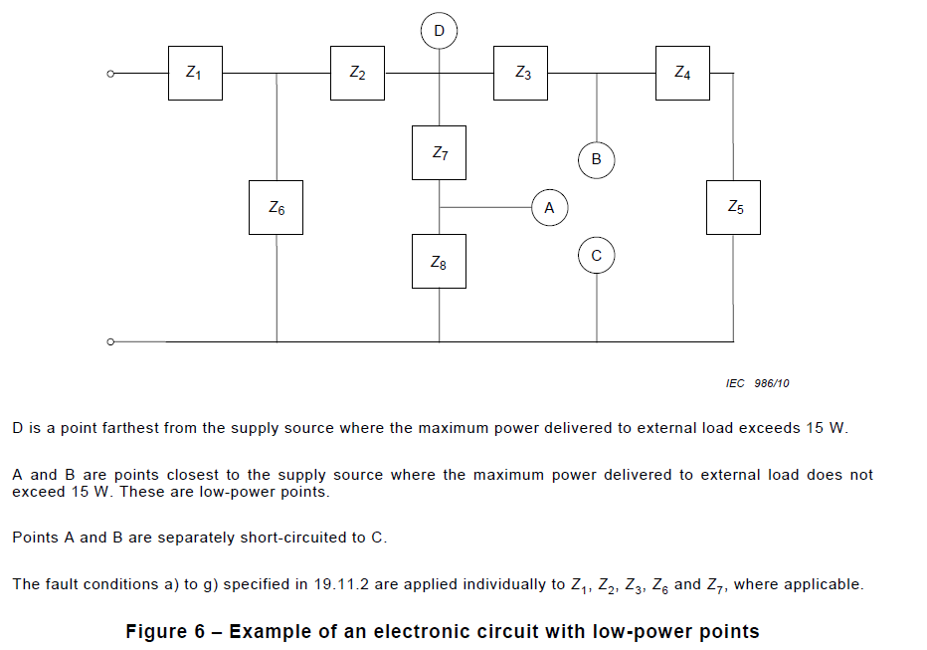

* 1. قم بتحديد إذا ما كانت الحماية من الصعق الكهربائي أو الحريق أو الأخطار الميكانيكية أو أي أعطال تسبب خطورة من قبل أجزاء الجهاز **لا تعتمد** على عمل الدوائر الإلكترونية بشكل صحيح (الشرط الثاني).
  2. **إذا تحقق الشرطان** السابقان في أي دائرة إلكترونية بمعنى أن الدائرة أو جزء منها low-power بحيث لا توجد فيها نقاط يزيد power المسحوب من أعلى مقاومة (متغيرة) توصل بين النقطة وأحد أطراف المصدر الكهربائي عن 15 W، والشرط الثاني بأن المخاطر المحتملة لا تعتمد على عمل الدائرة بشكل صحيح، عندها ينتهي الفحص، وإذا لم يتحقق الشرطان معا انتقل إلى الخطوة التالية.
  3. قم بمحاكاة ما هو مناسب (احتمال حدوثه عالي وهو مؤثر على السلامة) من الظروف التالية (اعتمادا على طبيعة الجهاز والمخطط (circuit diagram)) وتطبيقها معا أو كل واحدة على حدة إذا تطلب الأمر، وراقب النتائج (faults) المترتبة عليها وذلك من خلال التشغيل على rated voltage بنفس ظروف الفحص الواردة في clause 11:
     + short circuit للعزل الوظيفي إذا كانت مسافات clearance أو creepage تقل عن الحدود الموضحة في clause 29 (الحالات يجب أن تكون مسجلة أثناء فحص 29.1 من هذه الوثيقة).
     + open circuit على أطراف أي عنصر في الدائرة الإلكترونية (component).
     + short circuit لل capacitors إلا إذا كانت مطابقة للمواصفة IEC 60384-14.
     + short circuit لأي طرفين لعنصر إلكتروني (electronic component) فيما سوى

integrated circuits (IC) وباستثناء طرفي دوائر ال optocoupler.

* + - فشل ال triacs في وضع ال diode.
    - فشل المعالج (microprocessor) وال IC باستثناء ال thyristors وال triacs. يجب أخذ جميع

output signals عند محاكاة ظرف (fault) للمكوّن. في حال وجود output signals يستبعد أن تحصل عندها لا يتم محاكاة الفشل لهذا العنصر. ويشمل هذا البند العناصر المغطاة بكبسولة أو ما شابه إذا لم يكن بالإمكان فحصها في غير هذا البند.

* + - فشل عنصر power switching إلكتروني في وضع turn-on جزئي مع فقدان تحكم ال gate (base). مثال عليها: transistor. يمكن عملها من خلال فصل ال gate (base) وتوصيل power supply خارجي متغير بين gate (base) وال source (emitter) ومن ثم تغيير ال supply حتى الوصول إلى تيار لا يسبب تلف العنصر ولكن ينتج عنه الظرف الأصعب عليه للفحص.

مع الأخذ بعين الاعتبار ما يلي:

* + 1. أن كل دائرة lower-power أو جزء منها يتم عمل short لها بوصل نقطة low-power مع القطب الذي تم القياس من خلاله في الخطوة 2.11.
    2. وأن المقاومات ذات temperature coefficient موجب لا يتم عمل short لها طالما أنه يتم استخدامها في حدود شروط الصانع، ولكن PTC-S thermistors يتم عمل short لها إلا إذا كانت مطابقة للمواصفة IEC 60738-1.
    3. وأن مدة تشغيل الجهاز بهدف محاكات الظروف هي:
  + الفترة الكافية لتحقيق أصعب وضعية للجهاز وبدورة تشغيل واحدة وذلك إذا كان الظرف (fault) لا يمكن ملاحظته من قبل المستخدم كتغير الحرارة.
  + أو كما يلي إذا كان الظرف (fault) يمكن ملاحظته من قبل المستخدم كتوقف المحرك الكهربائي:
* 30 ثانية للأجهزة المحمولة باليد، أو التي تبقى تعمل من خلال وضع اليد أو القدم باستمرار، أو التي يتم تغذيتها/تعبأتها باستمرار باليد.
* 5 دقائق للأجهزة الأخرى التي يجب البقاء عندها أثناء عملها (يتم ذكرها في part 2).
* المدة اللازمة للوصول إلى وضع الثبات (steady) وذلك لباقي الأجهزة وكذلك إذا كانت توجد دوائر متصلة بشكل دائم مع المصدر الكهربائي كما هو الحال مع دوائر stand-by.
  + 1. وأن الفحص يتوقف فور حدوث انقطاع غير ذاتي العودة للمصدر الكهربائي.
  1. إذا **لم يوجد نظام حماية** ينتهي الفحص ويتم التحقق من المطابقة بعد الانتهاء من الفحص كما في (1.7) بعد ضمان التحقق منها خلال الفحص كما في (1.6).
  2. **إذا وجدت حماية cut-out حرارية** ليست ذاتية إعادة التشغيل (non-self-resetting)، أي أنها تحتاج إلى تدخل من المستخدم بتغيير قطعة أو بفصل مصدر الطاقة قد عملت أثناء أي من ظروف ال fault ينتهي الفحص ويتم التأكد من أن حرارة winding لم تتجاوز القيم الموضحة في Table 8 أدناه:

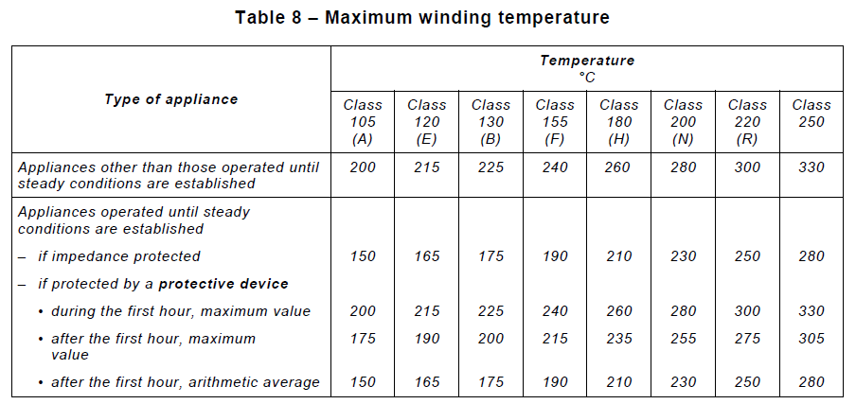

وتحقق من المطابقة بعد الانتهاء من الفحص كما في (1.7) بعد ضمان التحقق منها خلال الفحص كما في (1.6).

* 1. **إذا كان الجهاز يعتمد للحماية على miniature fuse-link** مطابق للمواصفة IEC 60127 (ال fusing characteristics في هذه المواصفة من خلاله نستطيع تحديد ما إذا كان يعمل كعنصر حماية (protective device) ، وعمل أثناء تطبيق أي من ظروف ال fault قم بالخطوات التالية:
     1. يعاد الفحص الذي عمل أثناءه ال fuse-link مع استبداله ب ammeter، ويتم ضبط ال fuse-link على أعلى مقاومة (يمكن حسابها من خلال نفس المواصفة).
     2. إذا كان التيار:
     + لا يتجاوز rated current لل fuse-link مضروب في 2.1 عندها لا تعتبر الدائرة محمية بشكل كافي ويتم عمل الفحص مع short لل fuse-link.
     + لا يقل عن rated current مضروب في 2.75 عندها تعتبر الدائرة محمية بشكل كافي.
     + بين (2.1-2.75) مضروبة في rated current يتم عمل short ويتم عمل الفحص لمدة:
* 30 دقيقة أو المدة الملائمة (أيهما أقصر) وذلك للأنواع سريعة العمل (quick acting) من fuse-link.
* دقيقتين أو المدة الملائمة (أيهما أقصر) وذلك للأنواع المتأخرة في العمل (time lag) من fuse-link.
  + 1. تأكد من أن حرارة winding لم تتجاوز القيم الموضحة في Table 8 (أعلاه)
    2. وتحقق من المطابقة بعد الانتهاء من الفحص كما في (1.7) بعد ضمان التحقق منها خلال الفحص كما في (1.6).
  1. **إذا وجد سخان أو intentionally weak part** (وهي قطعة مصممة لأن تتلف في ظروف معينة تطرأ على الجهاز لضمان بقاء مطابقة الجهاز لهذه المواصفة، كمقاومة أو capacitor أو fuse أو وصلة حرارية داخلية مركبة في المحرك الكهربائي) **قد أصبح open circuit بشكل دائم**، فإنه يتم إعادة الفحص على عينة ثانية تكون نهاية فحصها في نفس الوضع (mode) الذي حصل عنده open circuit إلا إذا كان الفحص الأول مطابقا لولا حصول open circuit.

وتأكد من أن حرارة winding لم تتجاوز القيم الموضحة في Table 8 (أعلاه).

وتحقق من المطابقة بعد الانتهاء من الفحص كما في (1.7) بعد ضمان التحقق منها خلال الفحص كما في (1.6).

* 1. **إذا وجد موصل في ال printed circuit board قد أصبح open-circuit** فإنه يمكن اعتبار أن الجهاز قد نجح في ذلك الفحص بشرط أن تكون المادة الأساسية لل board مطابقة في فحص needle-flame مع التعديلات في annex E على المواصفة IEC 60695-11-5، وبشرط أن لا يوجد موصل متخلخل يسبب نقصان clearance و creepage بين الأجزاء الحية والأجزاء الموصلة التي يمكن لمسها عن الحدود الموضحة في clause 29.

وتأكد من أن حرارة winding لم تتجاوز القيم الموضحة في Table 8 (أعلاه).

وتحقق من المطابقة بعد الانتهاء من الفحص كما في (1.7) بعد ضمان التحقق منها خلال الفحص كما في (1.6).

* 1. **إذا وجدت دائرة حماية إلكترونية (protective electronic circuit) مثل وسائل الحماية من التيار العالي (over current protection devices) أو غيرها** وعملت بعد تطبيق أي من ظروف ال fault من البند 2.12، يتم تطبيق ظرف fault واحد عليها من 42.1 إما قبل أن يعمل الجهاز أو بعد أن يعمل.
  2. إذا لم يتمكن الجهاز من العمل بعد تطبيق الظرف عندها ينتهي الفحص. وإذا عمل الجهاز بعد تطبيق ظرف fault يترك الجهاز يعمل إلى أن:
  + يصل إلى الوضع المستقر (steady state) إذا كان من الأجهزة التي تعمل بشكل مستمر.
  + لدورة واحدة فقط (cycle) لباقي الأجهزة.
  1. ويعاد الفحص من الخطوة 2.1 (البداية) حتى تصل إلى هذه الخطوة.
  2. إذا عملت دائرة الحماية الإلكترونية (protective electronic circuit) مرة أخرى بعد تطبيق أي من ظروف ال fault من البند 2.14، فتأكد من أن حرارة winding لم تتجاوز القيم الموضحة في Table 8 (أعلاه).

وتحقق من المطابقة بعد الانتهاء من الفحص كما في (1.7) بعد ضمان التحقق منها خلال الفحص كما في (1.6).

* 1. إذا كانت **مدة تشغيل الجهاز بهدف محاكات الظروف كما يلي** انتقل إلى البند 22.46:
  + الفترة الكافية لتحقيق أصعب وضعية للجهاز وبدورة تشغيل واحدة وذلك إذا كان الظرف (fault) لا يمكن ملاحظته من قبل المستخدم كتغير الحرارة.
  + أو كما يلي إذا كان الظرف (fault) يمكن ملاحظته من قبل المستخدم كتوقف المحرك الكهربائي:
* 30 ثانية للأجهزة المحمولة باليد، أو التي تبقى تعمل من خلال وضع اليد أو القدم باستمرار، أو التي يتم تغذيتها/تعبأتها باستمرار باليد.
* 5 دقائق للأجهزة الأخرى التي يجب البقاء عندها أثناء عملها (يتم ذكرها في part 2).
* المدة اللازمة للوصول إلى وضع الثبات (steady) وذلك لباقي الأجهزة وكذلك إذا كانت توجد دوائر متصلة بشكل دائم مع المصدر الكهربائي كما هو الحال مع دوائر stand-by.

وإذا لم تكن كذلك ينتهي الفحص ويتم التحقق من المطابقة بعد الانتهاء من الفحص كما في (1.7) بعد ضمان التحقق منها خلال الفحص كما في (1.6).

1. **Motor-operated appliances**:
   1. (فقط للأجهزة التي تعمل على بطارية قابلة للشحن داخل الجهاز) يتم عمل الفحوص التالية:
      1. يتم تزويد الجهاز ب rated voltage لمدة 168 ساعة مع شحن البطارية باستمرار خلال هذه الفترة.
      2. للأجهزة التي تحتوي على بطارية قابلة للإزالة دون أدوات ولها أقطاب (terminals) يمكن عمل short بينها باستخدام قطعة معدنية رفيعة مستقيمة، يتم عمل short والبطارية مشحونة بالكامل.
      3. للأجهزة التي تحتوي على بطارية يمكن للمستخدم تغييرها يتم تزويدها ب rated voltage وتشغيلها في الوضع الطبيعي ولكن مع إزالة البطارية.

وتحقق من المطابقة بعد الانتهاء من الفحص كما في (1.7) بعد ضمان التحقق منها خلال الفحص كما في (1.6).

* 1. (فقط للأجهزة التي تعمل على بطارية غير قابلة للشحن أو لا يتم شحنها في الجهاز) يتم عمل الفحوص التالية:
     1. يتم تزويد الجهاز بمصدر طاقة خارجي (external power supply) مع عكس القطبية (يجب أن تكون محددة على المصدر الكهربائي) وبقيمة تساوي رقم بين (0.55 – 1) مضروب في Voltage البطارية إذا كان الجهاز يمكن أن يعمل على بطارية غير قابلة للشحن، أو تساوي رقم بين (0.75 – 1) مضروب في voltage البطارية إذا كان الجهاز مصمم لأن يعمل فقط على بطارية قابلة للشحن. وقيمة المعامل تحدد بالقيمة التي تسبب أعلى ارتفاع في الحرارة. تستثنى الحالات التي يستبعد فيها تركيب البطارية بعكس القطبية الصحيحة بحكم طبيعة تركيب الجهاز.
     2. للأجهزة التي تزود بأكثر من بطارية يتم عكس بطارية واحدة أو أكثر إذا كان ذلك ممكنا بحكم طبيعة تركيب الجهاز، وتشغيل الجهاز على هذا الوضع.

وتحقق من المطابقة بعد الانتهاء من الفحص كما في (1.7) بعد ضمان التحقق منها خلال الفحص كما في (1.6).

* 1. يتم تشغيل الجهاز على وجعله stalled (إيقاف المحرك) وذلك من خلال:
* إيقاف دوران المحرك، للأجهزة التي يقل فيها locked rotor torque (عزم المحرك لحظة بداية الدوران) عن full load torque (وهو عزم المحرك على سرعة دوران الحمل الأقصى full load).
* إيقاف الأجزاء المتحركة، لباقي الأجهزة.

وإذا وجد في الجهاز أكثر من محرك فيتم فحص كل واحد على حدة.

وإذا كان الجهاز فيه capacitors في دائرة auxiliary winding فيتم الفحص مع إيقاف حركة المحرك (تجنبا لدورانه أثناء الفحص) وعمل short circuit لل capacitors كل واحد على حدة، إلا إذا كانت من class S2 أو S3 حسب المواصفة IEC 60252-1.

وفي كل فحص، إذا كان الجهاز مزود ب timer أو مبرمج (programmer) فيتم تشغيل الجهاز لأقصى مدة متاحة من ال timer أو programmer، وإذا كان إلكتروني يعمل لضمان المطابقة ل clause 8 فإنه يعتبر دائرة حماية إلكترونية (protective electronic circuit) يتم فحصها في الخطوات اللاحقة بالإضافة إلى كونه نظام تحكم يعمل لضمان المطابقة ل clause 8.

باقي الأجهزة يتم تشغيلها على rated voltage لمدة:

* 30 ثانية للأجهزة المحمولة باليد، أو التي تبقى تعمل من خلال وضع اليد أو القدم باستمرار، أو التي يتم تغذيتها/تعبأتها باستمرار باليد.
* 5 دقائق للأجهزة الأخرى التي يجب البقاء عندها أثناء عملها (يتم ذكرها في part 2).
* المدة اللازمة للوصول إلى وضع الثبات (steady) وذلك لباقي الأجهزة.

ويتم التأكد من أن حرارة winding لم تتجاوز القيم الموضحة في Table 8 أدناه:



ويتم التحقق من المطابقة بعد الانتهاء من الفحص كما في (1.7) بعد ضمان التحقق منها خلال الفحص كما في (1.6).

* 1. **للأجهزة التي فيها محرك (multi-phase)** يتم فصل أحد الأطراف (phase) ويتم تشغيل الجهاز في الوضع الاعتيادي على rated voltage لمدة:
* 30 ثانية للأجهزة المحمولة باليد، أو التي تبقى تعمل من خلال وضع اليد أو القدم باستمرار، أو التي يتم تغذيتها/تعبأتها باستمرار باليد.
* 5 دقائق للأجهزة الأخرى التي يجب البقاء عندها أثناء عملها (يتم ذكرها في part 2).
* المدة اللازمة للوصول إلى وضع الثبات (steady) وذلك لباقي الأجهزة.

ويتم التحقق من المطابقة بعد الانتهاء من الفحص كما في (1.7) بعد ضمان التحقق منها خلال الفحص كما في (1.6).

* 1. **للأجهزة التي تحتوي محرك يتم التحكم به عن بعد أو بشكل تلقائي أو التي تعمل** باستمرار يتم عمل فحص overload كمل يلي:

1. وذلك من خلال التشغيل على rated voltage حتى الوصول إلى وضع الثبات (steady state).
2. يتم زيادة الحمل (load) على المحرك حتى يزيد التيار المسحوب من ال winding بنسبة 10% ويستمر تشغيل الجهاز على rated voltage حتى يصل إلى وضع الثبات مرة أخرى.
3. إذا لم يكن بالإمكان زيادة الحمل بسهول يتم إزالة المحرك من الجهاز وفحصه بشكل مستقل.
4. يتم زيادة الحمل مرة أخرى بنسبة 10% مرة أخرى ويتكرر إلى أن يعمل نظام حماية أو إلى أن يتوقف المحرك.

خلال الفحص يجب أن لا تتجاوز حرارة ال winding عن الموضحة أدناه:

– 140 °C, for class 105 (A) winding insulation;

– 155 °C, for class 120 (E) winding insulation;

– 165 °C, for class 130 (B) winding insulation;

– 180 °C, for class 155 (F) winding insulation;

– 200 °C, for class 180 (H) winding insulation;

– 220 °C, for class 200 (N) winding insulation;

– 240 °C, for class 220 (R) winding insulation;

– 270 °C, for class 250 winding insulation.

هذا الفحص يشمل الأجهزة التي ينطبق عليها البند 30.2.3 والتي فيها وحدة حماية لل winding من الحمل الزائد (overload protection device) معتمدة على دوائر إلكترونية باستثناء تلك التي تعتمد على قياس حرارة ال winding مباشرة.

ويتم التحقق من المطابقة بعد الانتهاء من الفحص كما في (1.7) بعد ضمان التحقق منها خلال الفحص كما في (1.6).

* 1. **الأجهزة التي تحتوى على أكثر من محرك موصولة على التوالي** يتم تشغيلها بأقل حمل ممكن وتشغيلها على rated voltage مضروب في 1.3 لمدة دقيقة (لا ينطبق هذا الفحص على الأجهزة التي تعمل على بطارية قابلة للشحن داخل الجهاز).

ويتم التحقق من المطابقة بعد الانتهاء من الفحص كما في (1.7) بعد ضمان التحقق منها خلال الفحص كما في (1.6).

* 1. **(إذا كان الجهاز يحتوي contactor أو relay)** يتم تشغيل الجهاز بنفس ظروف الفحص الواردة في clause 11 مع الأخذ بالاعتبار أن أي contactor أو relay كان قد عمل أثناء فحص clause 11 يتم عمل short له باستثناء تلك التي تعمل فقط لتزويد الطاقة (energizing) للجهاز لكي يعمل.

وإذا كان لل contactor أو relay أكثر من contact، عندها يتم عمل short لها جميعا.

وإذا وجد أكثر من واحد يعمل أثناء clause 11 فيتم عمل short لكل واحدة على حدة وإعادة الفحص في كل مرة.

وإذا كان للجهاز أكثر من وضعية تشغيل (mode of operation) فيتم فحص الجهاز على كل وضعية على حدة (إن لزم الأمر).

وتحقق من المطابقة بعد الانتهاء من الفحص كما في (1.7) بعد ضمان التحقق منها خلال الفحص كما في (1.6).

* 1. **(إذا كان الجهاز لا يحتوي دوائر إلكترونية)** ينتهي الفحص، وإذا كان فيه أكمل في الخطوة التالية.
  2. إذا كان الجهاز يحتوي دوائر إلكترونية فيها **مكونات** **يتم برمجتها (microcontroller)** فيتم فحصه كما يلي إلا إذا كانت معاودة عمل الجهاز بعد توقفه عن العمل بسبب انخفاض الفولتية (supply voltage dip) لا تشكل خطورة:
     + أزل جميع البطاريات أو أي شيء هدفه الإبقاء على تزويد الطاقة لل microcontroller في حال انخفاض الفولتية (supply voltage dip) أو الانقطاع أو التذبذب.
     + شغل الجهاز على rated voltage على وضع التشغيل الطبيعي.
     + بعد 60 ثانية من التشغيل يتم تخفيض voltage (بمعدل 10 V/s) إلى الحد الذي تتوقف عنده استجابة الجهاز لمدخلات المستخدم أو الحد الذي يتوقف عنده عمل الأجزاء التي يتحكم بها ال microcontroller، أيهما يسبق، ويتم تسجيل هذه القيمة لل voltage.
     + شغل الجهاز على rated voltage على وضع التشغيل الطبيعي.
     + يتم تخفيض ال voltage (بمعدل 10 V/s) إلى قيمة مقدارها أقل ب 10% من القيمة المسجلة سابقا (يعني 90% من القيمة)، ويتم الاحتفاظ بها لمدة 60 ثانية.
     + يتم رفع ال voltage إلى rated voltage بمعدل 10 V/s.
     + يجب أن يعاود الجهاز للعمل بشكل طبيعي عند نفس المرحلة التي حصل فيها انخفاض ال voltage للمرة الثانية (90%) سواء عاد بشكل تلقائي أو احتاج لعمل يدوي من المستخدم (كبسة أو غيره).
     + تحقق من المطابقة بعد الانتهاء من الفحص كما في (1.7) بعد ضمان التحقق منها خلال الفحص كما في (1.6).
  3. قم بتحديد ما إذا كانت الدوائر الإلكترونية في الجهاز تعتبر **low-power circuits** كما يلي (الشرط الأول):
     + تزويد الجهاز ب rated voltage.
     + توصيل مقاومة متغيرة (variable resistor) مضبوطة على أعلى قيمة لها، بين النقطة المراد فحصها وبين واحد من أقطاب المصدر الكهربائي L أو N (يفضل القطب الذي ينتج أقل عدد من نقاط

low-power).

* + - اختر نقطة على الدائرة الإلكترونية من النقاط القريبة من قطب المصدر، ثم باستخدام wattmeter يتم قياس powerالمستهلك من المقاومة، ويتم تخفيض المقاومة حتى الوصول لأعلى قيمة لل power.
    - قم بتحديد النقاط التي لا تتجاوز عندها أعلى قيمة لل power عن 15 W بعد مرور 5 ثواني.
    - هذه النقاط الأقرب ما يمكن إلى المصدر التي تحقق الشرط السابق تعتبر نقاط low-power، والأجزاء من الدائرة الإلكترونية الأبعد منها عن المصدر من تعتبرlow-power circuit . يمكن الاسترشاد بالشكل التالي:



* 1. قم بتحديد إذا ما كانت الحماية من الصعق الكهربائي أو الحريق أو الأخطار الميكانيكية أو أي أعطال تسبب خطورة من قبل أجزاء الجهاز **لا تعتمد** على عمل الدوائر الإلكترونية بشكل صحيح (الشرط الثاني).
  2. **إذا تحقق الشرطان** السابقان في أي دائرة إلكترونية بمعنى أن الدائرة أو جزء منها low-power بحيث لا توجد فيها نقاط يزيد power المسحوب من أعلى مقاومة (متغيرة) توصل بين النقطة وأحد أطراف المصدر الكهربائي عن 15 W، والشرط الثاني بأن المخاطر المحتملة لا تعتمد على عمل الدائرة بشكل صحيح، عندها ينتهي الفحص، وإذا لم يتحقق الشرطان معا انتقل إلى الخطوة التالية.
  3. قم بمحاكاة ما هو مناسب (احتمال حدوثه عالي وهو مؤثر على السلامة) من الظروف التالية (اعتمادا على طبيعة الجهاز والمخطط (circuit diagram)) وتطبيقها معا أو كل واحدة على حدة إذا تطلب الأمر، وراقب النتائج (faults) المترتبة عليها وذلك من خلال التشغيل على rated voltage بنفس ظروف الفحص الواردة في clause 11:
     + short circuit للعزل الوظيفي إذا كانت مسافات clearance أو creepage تقل عن الحدود الموضحة في clause 29 (الحالات يجب أن تكون مسجلة أثناء فحص 29.1 من هذه الوثيقة).
     + open circuit على أطراف أي عنصر في الدائرة الإلكترونية (component).
     + short circuit لل capacitors إلا إذا كانت مطابقة للمواصفة IEC 60384-14.
     + short circuit لأي طرفين لعنصر إلكتروني (electronic component) فيما سوى

integrated circuits (IC) وباستثناء طرفي دوائر ال optocoupler.

* + - فشل ال triacs في وضع ال diode.
    - فشل المعالج (microprocessor) وال IC باستثناء ال thyristors وال triacs. يجب أخذ جميع

output signals عند محاكاة ظرف (fault) للمكوّن. في حال وجود output signals يستبعد أن تحصل عندها لا يتم محاكاة الفشل لهذا العنصر. ويشمل هذا البند العناصر المغطاة بكبسولة أو ما شابه إذا لم يكن بالإمكان فحصها في غير هذا البند.

* + - فشل عنصر power switching إلكتروني في وضع turn-on جزئي مع فقدان تحكم ال gate (base). مثال عليها: transistor. يمكن عملها من خلال فصل ال gate (base) وتوصيل power supply خارجي متغير بين gate (base) وال source (emitter) ومن ثم تغيير ال supply حتى الوصول إلى تيار لا يسبب تلف العنصر ولكن ينتج عنه الظرف الأصعب عليه للفحص.

مع الأخذ بعين الاعتبار ما يلي:

* + 1. أن كل دائرة lower-power أو جزء منها يتم عمل short لها بوصل نقطة low-power مع القطب الذي تم القياس من خلاله في الخطوة 3.10.
    2. وأن المقاومات ذات temperature coefficient موجب لا يتم عمل short لها طالما أنه يتم استخدامها في حدود شروط الصانع، ولكن PTC-S thermistors يتم عمل short لها إلا إذا كانت مطابقة للمواصفة IEC 60738-1.
    3. وأن مدة تشغيل الجهاز بهدف محاكات الظروف هي:
  + الفترة الكافية لتحقيق أصعب وضعية للجهاز وبدورة تشغيل واحدة وذلك إذا كان الظرف (fault) لا يمكن ملاحظته من قبل المستخدم كتغير الحرارة.
  + أو كما يلي إذا كان الظرف (fault) يمكن ملاحظته من قبل المستخدم كتوقف المحرك الكهربائي:
* 30 ثانية للأجهزة المحمولة باليد، أو التي تبقى تعمل من خلال وضع اليد أو القدم باستمرار، أو التي يتم تغذيتها/تعبأتها باستمرار باليد.
* 5 دقائق للأجهزة الأخرى التي يجب البقاء عندها أثناء عملها (يتم ذكرها في part 2).
* المدة اللازمة للوصول إلى وضع الثبات (steady) وذلك لباقي الأجهزة وكذلك إذا كانت توجد دوائر متصلة بشكل دائم مع المصدر الكهربائي كما هو الحال مع دوائر stand-by.
  + 1. وأن الفحص يتوقف فور حدوث انقطاع غير ذاتي العودة للمصدر الكهربائي.
  1. إذا **لم يوجد نظام حماية** ينتهي الفحص ويتم التحقق من المطابقة بعد الانتهاء من الفحص كما في (1.7) بعد ضمان التحقق منها خلال الفحص كما في (1.6).
  2. **إذا وجدت حماية cut-out حرارية** ليست ذاتية إعادة التشغيل (non-self-resetting)، أي أنها تحتاج إلى تدخل من المستخدم بتغيير قطعة أو بفصل مصدر الطاقة قد عملت أثناء أي من ظروف ال fault ينتهي الفحص ويتم التأكد من أن حرارة winding لم تتجاوز القيم الموضحة في Table 8 أدناه:



وتحقق من المطابقة بعد الانتهاء من الفحص كما في (1.7) بعد ضمان التحقق منها خلال الفحص كما في (1.6).

* 1. **إذا كان الجهاز يعتمد للحماية على miniature fuse-link** مطابق للمواصفة IEC 60127 (ال fusing characteristics في هذه المواصفة من خلاله نستطيع تحديد ما إذا كان يعمل كعنصر حماية (protective device) ، وعمل أثناء تطبيق أي من ظروف ال fault قم بالخطوات التالية:
     1. يعاد الفحص الذي عمل أثناءه ال fuse-link مع استبداله ب ammeter، ويتم ضبط ال fuse-link على أعلى مقاومة (يمكن حسابها من خلال نفس المواصفة).
     2. إذا كان التيار:
     + لا يتجاوز rated current لل fuse-link مضروب في 2.1 عندها لا تعتبر الدائرة محمية بشكل كافي ويتم عمل الفحص مع short لل fuse-link.
     + لا يقل عن rated current مضروب في 2.75 عندها تعتبر الدائرة محمية بشكل كافي.
     + بين (2.1-2.75) مضروبة في rated current يتم عمل short ويتم عمل الفحص لمدة:
* 30 دقيقة أو المدة الملائمة (أيهما أقصر) وذلك للأنواع سريعة العمل (quick acting) من fuse-link.
* دقيقتين أو المدة الملائمة (أيهما أقصر) وذلك للأنواع المتأخرة في العمل (time lag) من fuse-link.
  + 1. تأكد من أن حرارة winding لم تتجاوز القيم الموضحة في Table 8 (أعلاه)
    2. وتحقق من المطابقة بعد الانتهاء من الفحص كما في (1.7) بعد ضمان التحقق منها خلال الفحص كما في (1.6).
  1. **إذا وجد intentionally weak part** (وهي قطعة مصممة لأن تتلف في ظروف معينة تطرأ على الجهاز لضمان بقاء مطابقة الجهاز لهذه المواصفة، كمقاومة أو capacitor أو fuse أو وصلة حرارية داخلية مركبة في المحرك الكهربائي) **قد أصبح open circuit بشكل دائم**، فإنه يتم إعادة الفحص على عينة ثانية تكون نهاية فحصها في نفس الوضع (mode) الذي حصل عنده open circuit إلا إذا كان الفحص الأول مطابقا لولا حصول open circuit.

وتأكد من أن حرارة winding لم تتجاوز القيم الموضحة في Table 8 (أعلاه).

وتحقق من المطابقة بعد الانتهاء من الفحص كما في (1.7) بعد ضمان التحقق منها خلال الفحص كما في (1.6).

* 1. **إذا وجد موصل في ال printed circuit board قد أصبح open-circuit** فإنه يمكن اعتبار أن الجهاز قد نجح في ذلك الفحص بشرط أن تكون المادة الأساسية لل board مطابقة في فحص needle-flame مع التعديلات في annex E على المواصفة IEC 60695-11-5، وبشرط أن لا يوجد موصل متخلخل يسبب نقصان clearance و creepage بين الأجزاء الحية والأجزاء الموصلة التي يمكن لمسها عن الحدود الموضحة في clause 29.

وتأكد من أن حرارة winding لم تتجاوز القيم الموضحة في Table 8 (أعلاه).

وتحقق من المطابقة بعد الانتهاء من الفحص كما في (1.7) بعد ضمان التحقق منها خلال الفحص كما في (1.6).

* 1. **إذا وجدت دائرة حماية إلكترونية (protective electronic circuit) مثل وسائل الحماية من التيار العالي (over current protection devices) أو غيرها** وعملت بعد تطبيق أي من ظروف ال fault من البند 2.12، يتم تطبيق ظرف fault واحد عليها من 33.1 إما قبل أن يعمل الجهاز أو بعد أن يعمل.
  2. إذا لم يتمكن الجهاز من العمل بعد تطبيق الظرف عندها ينتهي الفحص. وإذا عمل الجهاز بعد تطبيق ظرف fault يترك الجهاز يعمل إلى أن:
  + يصل إلى الوضع المستقر (steady state) إذا كان من الأجهزة التي تعمل بشكل مستمر.
  + لدورة واحدة فقط (cycle) لباقي الأجهزة.
  1. ويعاد الفحص من الخطوة 3.1 (البداية) حتى تصل إلى هذه الخطوة.
  2. إذا عملت دائرة الحماية الإلكترونية (protective electronic circuit) مرة أخرى بعد تطبيق أي من ظروف ال fault من البند 3.13، فتأكد من أن حرارة winding لم تتجاوز القيم الموضحة في Table 8 (أعلاه).

وتحقق من المطابقة بعد الانتهاء من الفحص كما في (1.7) بعد ضمان التحقق منها خلال الفحص كما في (1.6).

* 1. إذا كانت **مدة تشغيل الجهاز بهدف محاكات الظروف كما يلي** انتقل إلى البند 22.46:
  + الفترة الكافية لتحقيق أصعب وضعية للجهاز وبدورة تشغيل واحدة وذلك إذا كان الظرف (fault) لا يمكن ملاحظته من قبل المستخدم كتغير الحرارة.
  + أو كما يلي إذا كان الظرف (fault) يمكن ملاحظته من قبل المستخدم كتوقف المحرك الكهربائي:
* 30 ثانية للأجهزة المحمولة باليد، أو التي تبقى تعمل من خلال وضع اليد أو القدم باستمرار، أو التي يتم تغذيتها/تعبأتها باستمرار باليد.
* 5 دقائق للأجهزة الأخرى التي يجب البقاء عندها أثناء عملها (يتم ذكرها في part 2).
* المدة اللازمة للوصول إلى وضع الثبات (steady) وذلك لباقي الأجهزة وكذلك إذا كانت توجد دوائر متصلة بشكل دائم مع المصدر الكهربائي كما هو الحال مع دوائر stand-by.

وإذا لم تكن كذلك ينتهي الفحص ويتم التحقق من المطابقة بعد الانتهاء من الفحص كما في (1.7) بعد ضمان التحقق منها خلال الفحص كما في (1.6).

1. **Combined appliances:**
   1. (فقط للأجهزة التي تعمل على بطارية قابلة للشحن داخل الجهاز) يتم عمل الفحوص التالية:
      1. يتم تزويد الجهاز ب rated voltage لمدة 168 ساعة مع شحن البطارية باستمرار خلال هذه الفترة.
      2. للأجهزة التي تحتوي على بطارية قابلة للإزالة دون أدوات ولها أقطاب (terminals) يمكن عمل short بينها باستخدام قطعة معدنية رفيعة مستقيمة، يتم عمل short والبطارية مشحونة بالكامل.
      3. للأجهزة التي تحتوي على بطارية يمكن للمستخدم تغييرها يتم تزويدها ب rated voltage وتشغيلها في الوضع الطبيعي ولكن مع إزالة البطارية.

وتحقق من المطابقة بعد الانتهاء من الفحص كما في (1.7) بعد ضمان التحقق منها خلال الفحص كما في (1.6).

* 1. (فقط للأجهزة التي تعمل على بطارية غير قابلة للشحن أو لا يتم شحنها في الجهاز) يتم عمل الفحوص التالية:
     1. يتم تزويد الجهاز بمصدر طاقة خارجي (external power supply) مع عكس القطبية (يجب أن تكون محددة على المصدر الكهربائي) وبقيمة تساوي رقم بين (0.55 – 1) مضروب في Voltage البطارية إذا كان الجهاز يمكن أن يعمل على بطارية غير قابلة للشحن، أو تساوي رقم بين (0.75 – 1) مضروب في voltage البطارية إذا كان الجهاز مصمم لأن يعمل فقط على بطارية قابلة للشحن. وقيمة المعامل تحدد بالقيمة التي تسبب أعلى ارتفاع في الحرارة. تستثنى الحالات التي يستبعد فيها تركيب البطارية بعكس القطبية الصحيحة بحكم طبيعة تركيب الجهاز.
     2. للأجهزة التي تزود بأكثر من بطارية يتم عكس بطارية واحدة أو أكثر إذا كان ذلك ممكنا بحكم طبيعة تركيب الجهاز، وتشغيل الجهاز على هذا الوضع.

وتحقق من المطابقة بعد الانتهاء من الفحص كما في (1.7) بعد ضمان التحقق منها خلال الفحص كما في (1.6).

* 1. يتم تشغيل الجهاز بنفس ظروف الفحص الواردة في clause 11 ولكن مع تقييد انتقال الحرارة، وتزويد الجهاز ب voltage يساوي القيمة المرتبطة ب power input مقداره 0.85 مضروبة في rated power input الاعتيادي في وضع الاستقرار (أنظر 5.2.8 حتى 5.13)، (يتم تحديد voltage هذا قبل البدء بالفحص)، ويتم الإبقاء على voltage هذا طوال فترة الفحص. ويجوز أن تعمل خلال الفحص أنظمة التحكم التي كانت تعمل خلال فحص clause 11 إذا وجدت. وتحقق من المطابقة بعد الانتهاء من الفحص كما في (1.7) بعد ضمان التحقق منها خلال الفحص كما في (1.6).
  2. يتم إعادة الفحص السابق ولكن بتشغيل الجهاز على voltage يساوي القيمة المرتبطة ب power input مقداره 0.85 مضروبة في rated power input الاعتيادي في وضع الاستقرار (أنظر 5.2.8 حتى 5.13)، ويتم الإبقاء على voltage هذا طوال فترة الفحص. ويجوز أن تعمل أنظمة التحكم التي كانت تعمل خلال فحص clause 11 إذا وجدت. وتحقق من المطابقة بعد الانتهاء من الفحص كما في (1.7) بعد ضمان التحقق منها خلال الفحص كما في (1.6).
  3. **(إذا كان الجهاز يحتوي نظام تحكم كان يعمل خلال فحص clause 11)** يتم تشغيل الجهاز بنفس ظروف الفحص الواردة في clause 11 ولكن مع إلغاء (short-circuit) أي تحكم كان يقلل الارتفاع في الحرارة خلال فحص clause 11، وإذا وجد أكثر من تحكم واحد يتم إلغاؤها واحدا واحدا والفحص في كل مرة. قم بملاحظة إذا ما حصل فصل للقطبين (all-pole disconnection) خلال الفحص من أجل الاستثناء في الخطوة التالية. وتحقق من المطابقة بعد الانتهاء من الفحص كما في (1.7) بعد ضمان التحقق منها خلال الفحص كما في (1.6).
  4. **(إذا كان الجهاز class 0I أو class I ويحتوي سخان أسطواني مدمج (embedded) أو داخل غمد (sheath) (يمكن اعتبار الغلاف المعدني للسخان المدمج على أنه الغمد)(** يتم إعادة الفحص السابق ولكن لا يتم إلغاء (short) لنظام التحكم بل يتم الوصل بين أحد أطراف السخان والغمد. ويتم إعادة الفحص بعكس قطبية المصدر الكهربائي وتوصيل الطرف الآخر للسخان بالغمد.

لا يتم عمل الفحص للأجهزة التي يتم وصلها بشكل دائم بالمصدر الكهربائي أو الأجهزة التي يحصل لها فصل للقطبين (all-pole disconnection) خلال الفحص في الخطوة السابقة.

الأجهزة مع Neutral (معظم الأجهزة) يتم فحصها بتوصيل N مع الغمد.

وتحقق من المطابقة بعد الانتهاء من الفحص كما في (1.7) بعد ضمان التحقق منها خلال الفحص كما في (1.6).

* 1. **(الأجهزة التي تحتوي سخان PTC)** يتم تشغيلها على rated voltage حتى الوصول إلى استقرار power input والحرارة.

يتم زيادة working voltage لسخان PTC بنسبة 5% ويتم تشغيل الجهاز حتى استقرار power input والحرارة فيه مرة أخرى. وبعدها يتم زيادة voltage حتى الوصول إلى مرة ونصف working voltage أو حتى يتصدع السخان، أيهما يسبق. وتحقق من المطابقة بعد الانتهاء من الفحص كما في (1.7) بعد ضمان التحقق منها خلال الفحص كما في (1.6).

* 1. يتم تشغيل الجهاز على وجعله stalled (إيقاف المحرك) وذلك من خلال:
* إيقاف دوران المحرك، للأجهزة التي يقل فيها locked rotor torque (عزم المحرك لحظة بداية الدوران) عن full load torque (وهو عزم المحرك على سرعة دوران الحمل الأقصى full load).
* إيقاف الأجزاء المتحركة، لباقي الأجهزة.

وإذا وجد في الجهاز أكثر من محرك فيتم فحص كل واحد على حدة.

وإذا كان الجهاز فيه capacitors في دائرة auxiliary winding فيتم الفحص مع إيقاف حركة المحرك (تجنبا لدورانه أثناء الفحص) وعمل short circuit لل capacitors كل واحد على حدة، إلا إذا كانت من class S2 أو S3 حسب المواصفة IEC 60252-1.

وفي كل فحص، إذا كان الجهاز مزود ب timer أو مبرمج (programmer) فيتم تشغيل الجهاز لأقصى مدة متاحة من ال timer أو programmer، وإذا كان إلكتروني يعمل لضمان المطابقة ل clause 8 فإنه يعتبر دائرة حماية إلكترونية (protective electronic circuit) يتم فحصها في الخطوات اللاحقة بالإضافة إلى كونه نظام تحكم يعمل لضمان المطابقة ل clause 8.

باقي الأجهزة يتم تشغيلها على rated voltage لمدة:

* 30 ثانية للأجهزة المحمولة باليد، أو التي تبقى تعمل من خلال وضع اليد أو القدم باستمرار، أو التي يتم تغذيتها/تعبأتها باستمرار باليد.
* 5 دقائق للأجهزة الأخرى التي يجب البقاء عندها أثناء عملها (يتم ذكرها في part 2).
* المدة اللازمة للوصول إلى وضع الثبات (steady) وذلك لباقي الأجهزة.

ويتم التأكد من أن حرارة winding لم تتجاوز القيم الموضحة في Table 8 أدناه:



ويتم التحقق من المطابقة بعد الانتهاء من الفحص كما في (1.7) بعد ضمان التحقق منها خلال الفحص كما في (1.6).

* 1. **للأجهزة التي فيها محرك (multi-phase)** يتم فصل أحد الأطراف (phase) ويتم تشغيل الجهاز في الوضع الاعتيادي على rated voltage لمدة:
* 30 ثانية للأجهزة المحمولة باليد، أو التي تبقى تعمل من خلال وضع اليد أو القدم باستمرار، أو التي يتم تغذيتها/تعبأتها باستمرار باليد.
* 5 دقائق للأجهزة الأخرى التي يجب البقاء عندها أثناء عملها (يتم ذكرها في part 2).
* المدة اللازمة للوصول إلى وضع الثبات (steady) وذلك لباقي الأجهزة.

ويتم التحقق من المطابقة بعد الانتهاء من الفحص كما في (1.7) بعد ضمان التحقق منها خلال الفحص كما في (1.6).

* 1. **للأجهزة التي تحتوي محرك يتم التحكم به عن بعد أو بشكل تلقائي أو التي تعمل** باستمرار يتم عمل فحص overload كمل يلي:

1. وذلك من خلال التشغيل على rated voltage حتى الوصول إلى وضع الثبات (steady state).
2. يتم زيادة الحمل (load) على المحرك حتى يزيد التيار المسحوب من ال winding بنسبة 10% ويستمر تشغيل الجهاز على rated voltage حتى يصل إلى وضع الثبات مرة أخرى.
3. إذا لم يكن بالإمكان زيادة الحمل بسهول يتم إزالة المحرك من الجهاز وفحصه بشكل مستقل.
4. يتم زيادة الحمل مرة أخرى بنسبة 10% مرة أخرى ويتكرر إلى أن يعمل نظام حماية أو إلى أن يتوقف المحرك.

خلال الفحص يجب أن لا تتجاوز حرارة ال winding عن الموضحة أدناه:

– 140 °C, for class 105 (A) winding insulation;

– 155 °C, for class 120 (E) winding insulation;

– 165 °C, for class 130 (B) winding insulation;

– 180 °C, for class 155 (F) winding insulation;

– 200 °C, for class 180 (H) winding insulation;

– 220 °C, for class 200 (N) winding insulation;

– 240 °C, for class 220 (R) winding insulation;

– 270 °C, for class 250 winding insulation.

هذا الفحص يشمل الأجهزة التي ينطبق عليها البند 30.2.3 والتي فيها وحدة حماية لل winding من الحمل الزائد (overload protection device) معتمدة على دوائر إلكترونية باستثناء تلك التي تعتمد على قياس حرارة ال winding مباشرة.

ويتم التحقق من المطابقة بعد الانتهاء من الفحص كما في (1.7) بعد ضمان التحقق منها خلال الفحص كما في (1.6).

* 1. **الأجهزة التي تحتوى على أكثر من محرك موصولة على التوالي** يتم تشغيلها بأقل حمل ممكن وتشغيلها على rated voltage مضروب في 1.3 لمدة دقيقة (لا ينطبق هذا الفحص على الأجهزة التي تعمل على بطارية قابلة للشحن داخل الجهاز).

ويتم التحقق من المطابقة بعد الانتهاء من الفحص كما في (1.7) بعد ضمان التحقق منها خلال الفحص كما في (1.6).

* 1. **(إذا كان الجهاز يحتوي contactor أو relay)** يتم تشغيل الجهاز بنفس ظروف الفحص الواردة في clause 11 مع الأخذ بالاعتبار أن أي contactor أو relay كان قد عمل أثناء فحص clause 11 يتم عمل short له باستثناء تلك التي تعمل فقط لتزويد الطاقة (energizing) للجهاز لكي يعمل.

وإذا كان لل contactor أو relay أكثر من contact، عندها يتم عمل short لها جميعا.

وإذا وجد أكثر من واحد يعمل أثناء clause 11 فيتم عمل short لكل واحدة على حدة وإعادة الفحص في كل مرة.

وإذا كان للجهاز أكثر من وضعية تشغيل (mode of operation) فيتم فحص الجهاز على كل وضعية على حدة (إن لزم الأمر).

وتحقق من المطابقة بعد الانتهاء من الفحص كما في (1.7) بعد ضمان التحقق منها خلال الفحص كما في (1.6).

* 1. **(إذا كان الجهاز لا يحتوي دوائر إلكترونية)** ينتهي الفحص، وإذا كان فيه أكمل في الخطوة التالية.
  2. إذا كان الجهاز يحتوي دوائر إلكترونية فيها **مكونات** **يتم برمجتها (microcontroller)** فيتم فحصه كما يلي إلا إذا كانت معاودة عمل الجهاز بعد توقفه عن العمل بسبب انخفاض الفولتية (supply voltage dip) لا تشكل خطورة:
     + أزل جميع البطاريات أو أي شيء هدفه الإبقاء على تزويد الطاقة لل microcontroller في حال انخفاض الفولتية (supply voltage dip) أو الانقطاع أو التذبذب.
     + شغل الجهاز على rated voltage على وضع التشغيل الطبيعي.
     + بعد 60 ثانية من التشغيل يتم تخفيض voltage (بمعدل 10 V/s) إلى الحد الذي تتوقف عنده استجابة الجهاز لمدخلات المستخدم أو الحد الذي يتوقف عنده عمل الأجزاء التي يتحكم بها ال microcontroller، أيهما يسبق، ويتم تسجيل هذه القيمة لل voltage.
     + شغل الجهاز على rated voltage على وضع التشغيل الطبيعي.
     + يتم تخفيض ال voltage (بمعدل 10 V/s) إلى قيمة مقدارها أقل ب 10% من القيمة المسجلة سابقا (يعني 90% من القيمة)، ويتم الاحتفاظ بها لمدة 60 ثانية.
     + يتم رفع ال voltage إلى rated voltage بمعدل 10 V/s.
     + يجب أن يعاود الجهاز للعمل بشكل طبيعي عند نفس المرحلة التي حصل فيها انخفاض ال voltage للمرة الثانية (90%) سواء عاد بشكل تلقائي أو احتاج لعمل يدوي من المستخدم (كبسة أو غيره).
     + تحقق من المطابقة بعد الانتهاء من الفحص كما في (1.7) بعد ضمان التحقق منها خلال الفحص كما في (1.6).
  3. قم بتحديد ما إذا كانت الدوائر الإلكترونية في الجهاز تعتبر **low-power circuits** كما يلي (الشرط الأول):
     + تزويد الجهاز ب rated voltage.
     + توصيل مقاومة متغيرة (variable resistor) مضبوطة على أعلى قيمة لها، بين النقطة المراد فحصها وبين واحد من أقطاب المصدر الكهربائي L أو N (يفضل القطب الذي ينتج أقل عدد من نقاط

low-power).

* + - اختر نقطة على الدائرة الإلكترونية من النقاط القريبة من قطب المصدر، ثم باستخدام wattmeter يتم قياس powerالمستهلك من المقاومة، ويتم تخفيض المقاومة حتى الوصول لأعلى قيمة لل power.
    - قم بتحديد النقاط التي لا تتجاوز عندها أعلى قيمة لل power عن 15 W بعد مرور 5 ثواني.
    - هذه النقاط الأقرب ما يمكن إلى المصدر التي تحقق الشرط السابق تعتبر نقاط low-power، والأجزاء من الدائرة الإلكترونية الأبعد منها عن المصدر من تعتبرlow-power circuit . يمكن الاسترشاد بالشكل التالي:



* 1. قم بتحديد إذا ما كانت الحماية من الصعق الكهربائي أو الحريق أو الأخطار الميكانيكية أو أي أعطال تسبب خطورة من قبل أجزاء الجهاز **لا تعتمد** على عمل الدوائر الإلكترونية بشكل صحيح (الشرط الثاني).
  2. **إذا تحقق الشرطان** السابقان في أي دائرة إلكترونية بمعنى أن الدائرة أو جزء منها low-power بحيث لا توجد فيها نقاط يزيد power المسحوب من أعلى مقاومة (متغيرة) توصل بين النقطة وأحد أطراف المصدر الكهربائي عن 15 W، والشرط الثاني بأن المخاطر المحتملة لا تعتمد على عمل الدائرة بشكل صحيح، عندها ينتهي الفحص، وإذا لم يتحقق الشرطان معا انتقل إلى الخطوة التالية.
  3. قم بمحاكاة ما هو مناسب (احتمال حدوثه عالي وهو مؤثر على السلامة) من الظروف التالية (اعتمادا على طبيعة الجهاز والمخطط (circuit diagram)) وتطبيقها معا أو كل واحدة على حدة إذا تطلب الأمر، وراقب النتائج (faults) المترتبة عليها وذلك من خلال التشغيل على rated voltage بنفس ظروف الفحص الواردة في clause 11:
     + short circuit للعزل الوظيفي إذا كانت مسافات clearance أو creepage تقل عن الحدود الموضحة في clause 29 (الحالات يجب أن تكون مسجلة أثناء فحص 29.1 من هذه الوثيقة).
     + open circuit على أطراف أي عنصر في الدائرة الإلكترونية (component).
     + short circuit لل capacitors إلا إذا كانت مطابقة للمواصفة IEC 60384-14.
     + short circuit لأي طرفين لعنصر إلكتروني (electronic component) فيما سوى

integrated circuits (IC) وباستثناء طرفي دوائر ال optocoupler.

* + - فشل ال triacs في وضع ال diode.
    - فشل المعالج (microprocessor) وال IC باستثناء ال thyristors وال triacs. يجب أخذ جميع

output signals عند محاكاة ظرف (fault) للمكوّن. في حال وجود output signals يستبعد أن تحصل عندها لا يتم محاكاة الفشل لهذا العنصر. ويشمل هذا البند العناصر المغطاة بكبسولة أو ما شابه إذا لم يكن بالإمكان فحصها في غير هذا البند.

* + - فشل عنصر power switching إلكتروني في وضع turn-on جزئي مع فقدان تحكم ال gate (base). مثال عليها: transistor. يمكن عملها من خلال فصل ال gate (base) وتوصيل power supply خارجي متغير بين gate (base) وال source (emitter) ومن ثم تغيير ال supply حتى الوصول إلى تيار لا يسبب تلف العنصر ولكن ينتج عنه الظرف الأصعب عليه للفحص.

مع الأخذ بعين الاعتبار ما يلي:

* + 1. أن كل دائرة lower-power أو جزء منها يتم عمل short لها بوصل نقطة low-power مع القطب الذي تم القياس من خلاله في الخطوة 4.15.
    2. وأن المقاومات ذات temperature coefficient موجب لا يتم عمل short لها طالما أنه يتم استخدامها في حدود شروط الصانع، ولكن PTC-S thermistors يتم عمل short لها إلا إذا كانت مطابقة للمواصفة IEC 60738-1.
    3. وأن مدة تشغيل الجهاز بهدف محاكات الظروف هي:
  + الفترة الكافية لتحقيق أصعب وضعية للجهاز وبدورة تشغيل واحدة وذلك إذا كان الظرف (fault) لا يمكن ملاحظته من قبل المستخدم كتغير الحرارة.
  + أو كما يلي إذا كان الظرف (fault) يمكن ملاحظته من قبل المستخدم كتوقف المحرك الكهربائي:
* 30 ثانية للأجهزة المحمولة باليد، أو التي تبقى تعمل من خلال وضع اليد أو القدم باستمرار، أو التي يتم تغذيتها/تعبأتها باستمرار باليد.
* 5 دقائق للأجهزة الأخرى التي يجب البقاء عندها أثناء عملها (يتم ذكرها في part 2).
* المدة اللازمة للوصول إلى وضع الثبات (steady) وذلك لباقي الأجهزة وكذلك إذا كانت توجد دوائر متصلة بشكل دائم مع المصدر الكهربائي كما هو الحال مع دوائر stand-by.
  + 1. وأن الفحص يتوقف فور حدوث انقطاع غير ذاتي العودة للمصدر الكهربائي.
  1. إذا **لم يوجد نظام حماية** ينتهي الفحص ويتم التحقق من المطابقة بعد الانتهاء من الفحص كما في (1.7) بعد ضمان التحقق منها خلال الفحص كما في (1.6).
  2. **إذا وجدت حماية cut-out حرارية** ليست ذاتية إعادة التشغيل (non-self-resetting)، أي أنها تحتاج إلى تدخل من المستخدم بتغيير قطعة أو بفصل مصدر الطاقة قد عملت أثناء أي من ظروف ال fault ينتهي الفحص ويتم التأكد من أن حرارة winding لم تتجاوز القيم الموضحة في Table 8 أدناه:



وتحقق من المطابقة بعد الانتهاء من الفحص كما في (1.7) بعد ضمان التحقق منها خلال الفحص كما في (1.6).

* 1. **إذا كان الجهاز يعتمد للحماية على miniature fuse-link** مطابق للمواصفة IEC 60127 (ال fusing characteristics في هذه المواصفة من خلاله نستطيع تحديد ما إذا كان يعمل كعنصر حماية (protective device) ، وعمل أثناء تطبيق أي من ظروف ال fault قم بالخطوات التالية:
     1. يعاد الفحص الذي عمل أثناءه ال fuse-link مع استبداله ب ammeter، ويتم ضبط ال fuse-link على أعلى مقاومة (يمكن حسابها من خلال نفس المواصفة).
     2. إذا كان التيار:
     + لا يتجاوز rated current لل fuse-link مضروب في 2.1 عندها لا تعتبر الدائرة محمية بشكل كافي ويتم عمل الفحص مع short لل fuse-link.
     + لا يقل عن rated current مضروب في 2.75 عندها تعتبر الدائرة محمية بشكل كافي.
     + بين (2.1-2.75) مضروبة في rated current يتم عمل short ويتم عمل الفحص لمدة:
* 30 دقيقة أو المدة الملائمة (أيهما أقصر) وذلك للأنواع سريعة العمل (quick acting) من fuse-link.
* دقيقتين أو المدة الملائمة (أيهما أقصر) وذلك للأنواع المتأخرة في العمل (time lag) من fuse-link.
  + 1. تأكد من أن حرارة winding لم تتجاوز القيم الموضحة في Table 8 (أعلاه)
    2. وتحقق من المطابقة بعد الانتهاء من الفحص كما في (1.7) بعد ضمان التحقق منها خلال الفحص كما في (1.6).
  1. **إذا وجد سخان أو intentionally weak part** (وهي قطعة مصممة لأن تتلف في ظروف معينة تطرأ على الجهاز لضمان بقاء مطابقة الجهاز لهذه المواصفة، كمقاومة أو capacitor أو fuse أو وصلة حرارية داخلية مركبة في المحرك الكهربائي) **قد أصبح open circuit بشكل دائم**، فإنه يتم إعادة الفحص على عينة ثانية تكون نهاية فحصها في نفس الوضع (mode) الذي حصل عنده open circuit إلا إذا كان الفحص الأول مطابقا لولا حصول open circuit.

وتأكد من أن حرارة winding لم تتجاوز القيم الموضحة في Table 8 (أعلاه).

وتحقق من المطابقة بعد الانتهاء من الفحص كما في (1.7) بعد ضمان التحقق منها خلال الفحص كما في (1.6).

* 1. **إذا وجد موصل في ال printed circuit board قد أصبح open-circuit** فإنه يمكن اعتبار أن الجهاز قد نجح في ذلك الفحص بشرط أن تكون المادة الأساسية لل board مطابقة في فحص needle-flame مع التعديلات في annex E على المواصفة IEC 60695-11-5، وبشرط أن لا يوجد موصل متخلخل يسبب نقصان clearance و creepage بين الأجزاء الحية والأجزاء الموصلة التي يمكن لمسها عن الحدود الموضحة في clause 29.

وتأكد من أن حرارة winding لم تتجاوز القيم الموضحة في Table 8 (أعلاه).

وتحقق من المطابقة بعد الانتهاء من الفحص كما في (1.7) بعد ضمان التحقق منها خلال الفحص كما في (1.6).

* 1. **إذا وجدت دائرة حماية إلكترونية (protective electronic circuit) مثل وسائل الحماية من التيار العالي (over current protection devices) أو غيرها** وعملت بعد تطبيق أي من ظروف ال fault من البند 2.12، يتم تطبيق ظرف fault واحد عليها من 84.1 إما قبل أن يعمل الجهاز أو بعد أن يعمل.
  2. إذا لم يتمكن الجهاز من العمل بعد تطبيق الظرف عندها ينتهي الفحص. وإذا عمل الجهاز بعد تطبيق ظرف fault يترك الجهاز يعمل إلى أن:
  + يصل إلى الوضع المستقر (steady state) إذا كان من الأجهزة التي تعمل بشكل مستمر.
  + لدورة واحدة فقط (cycle) لباقي الأجهزة.
  1. ويعاد الفحص من الخطوة 4.1 (البداية) حتى تصل إلى هذه الخطوة.
  2. إذا عملت دائرة الحماية الإلكترونية (protective electronic circuit) مرة أخرى بعد تطبيق أي من ظروف ال fault من البند 4.18، فتأكد من أن حرارة winding لم تتجاوز القيم الموضحة في Table 8 (أعلاه).

وتحقق من المطابقة بعد الانتهاء من الفحص كما في (1.7) بعد ضمان التحقق منها خلال الفحص كما في (1.6).

* 1. إذا كانت **مدة تشغيل الجهاز بهدف محاكات الظروف كما يلي** انتقل إلى البند 22.46:
  + الفترة الكافية لتحقيق أصعب وضعية للجهاز وبدورة تشغيل واحدة وذلك إذا كان الظرف (fault) لا يمكن ملاحظته من قبل المستخدم كتغير الحرارة.
  + أو كما يلي إذا كان الظرف (fault) يمكن ملاحظته من قبل المستخدم كتوقف المحرك الكهربائي:
* 30 ثانية للأجهزة المحمولة باليد، أو التي تبقى تعمل من خلال وضع اليد أو القدم باستمرار، أو التي يتم تغذيتها/تعبأتها باستمرار باليد.
* 5 دقائق للأجهزة الأخرى التي يجب البقاء عندها أثناء عملها (يتم ذكرها في part 2).
* المدة اللازمة للوصول إلى وضع الثبات (steady) وذلك لباقي الأجهزة وكذلك إذا كانت توجد دوائر متصلة بشكل دائم مع المصدر الكهربائي كما هو الحال مع دوائر stand-by.

وإذا لم تكن كذلك ينتهي الفحص ويتم التحقق من المطابقة بعد الانتهاء من الفحص كما في (1.7) بعد ضمان التحقق منها خلال الفحص كما في (1.6).

**20.1**

1. يتم وضع الجهاز بأي وضعية يكون عليها أثناء الاستخدام على مسطح مائل بزاوية 10 درجات عن المستوى الأفقي، بحيث يكون سلك تزويد الطاقة موضوعا على المسطح بوضعية يمكن أن تسبب انقلابه.
2. إذا كان أي جزء من الجهاز يتحرك أثناء الميلان بحيث يلامس المسطح فإن اتجاه الميلان يكون في الاتجاه الذي قد يسبب تحرك ذلك الجزء.
3. يجب أن لا ينقلب الجهاز ليكون مطابقا.
4. إذا كان الجهاز heating يتم إعادة الفحص بزاوية ميلان 15 درجة، وإذا انقلب الجهاز في أي وضعية يتم فحصه عليها عندها يجب إعادة فحصه حسب clause 8 وهو بهذه الوضعية أو الوضعيات التي انقلب فيها.
5. تأكد خلال الفحص من عدم تجاوز الارتفاع في درجات الحرارة (فوق 25) عن القيم الموضحة في Table 9 أدناه:



مع ضرورة الانتباه إلى ما يلي:

* يجب تركيب سلك تزويد الطاقة إذا كان قابلا للفك.
* إذا كان للجهاز عجلات أو أقدام وفي هذه الحالة يتم عمل lock لمنع تدحرجها (rolling).
* إذا كان للجهاز أبواب يتم فتحها أو إغلاقها بحسب الوضعية التي تقلل فرصة نجاح الجهاز.
* الأجهزة التي تعبأ بالماء يتم تعبأتها إذا كان ذلك يقلل فرصة نجاح الجهاز وبالكمية الأصعب.

**20.2**

1. قم بتطبيق قوة على أجزاء الجهاز لا تتجاوز 5 N باستخدام test probe شبيه ب test probe B of IEC 61032 ولكنه مزود ب stop face دائري قطره 50 mm بدل stop face غير الدائري الموجود أصلا.
2. يجب أن لا يلمس ال probe الأجزاء المتحركة أو الدوارة التي تسبب خطورة على المستخدم.
3. تأكد أن هيكل الحماية الخارجي متين وغير قابل للفك.
4. تأكد بأن تشغيل أي حماية cut-out حرارية ذاتية إعادة التشغيل (self-resetting) أو وسائل الحماية من التيار العالي over current protection devices بالخطأ لا يسبب خطورة. كما هو الحال في خلاط الطعام.

مع ضرورة الانتباه إلى ما يلي:

* لا ينطبق هذا الفحص على الأجهزة التي تتطلب طبيعة عملها أن تكون أجزاؤها مكشوفة، مثل إبرة ماكينة الخياطة أو السكين الكهربائي.
* الهيكل الخارجي الذي يمكن فكه من خلال probe بفتح قفل بالتجاوز عنه (overriding) يعتبر قابل للفك.
* للأجهزة التي تتضمن أجزاء متحركة كتلك التي يتم بها تعديل الشد في القشاط (belt) فإن الفحص يكون وهذه الأجزاء في الوضعية التي تقلل فرصة نجاح الجهاز، ويتم فك القشاط عند اللزوم.

**21.1**

1. قم بتثبيت الجهاز في مكانه.
2. باستخدام spring hammer وبمقدار 0.5 J (اعتمادا على Ehb من المواصفة IEC 60068-2-75) قم بضرب الجهاز 3 ضربات على كل مكان من الهيكل الخارجي قد يكون ضعيفا.
3. (إذا دعت الحاجة) بنفس الطريقة قم بضرب المقابض والأذرع وما شابه ولمبات الإشارة مع أغطيتها (فقط إذا كانت بارزة عن هيكل الجهاز بأكثر من 10 mm أو إذا كانت مساحة سطحها أكبر من 4 ).
4. عند تطبيق ال release cone على الحماية الخاصة بعنصر تسخين ظاهر التوهج يجب الانتباه إلى أن رأس المطرقة (hammer head) الذي يمر بهذه الحماية لا يصيب عنصر التسخين.
5. إذا كان هناك شك بأن تلف قد حصل في مكان الفحص الحالي بسبب ضربات سابقة لمكان غيره يتم إعادة الضربات على عينة جديدة.
6. يجب أن لا يحصل تلف يخرج الجهاز من المطابقة للبنود 8.1 و 15.1 و clause 29.
7. في حال الشك يتم عمل الفحص في البند 16.3 على العزل الإضافي والمدعم.
8. (فقط للأجهزة التي تعمل على بطارية قابلة للشحن داخل الجهاز وإذا كان له أقطاب pins تدخل في الإبريز) يتم التأكد من قوة تحمل ذلك الجزء من الجهاز (الذي يحتوي الأقطاب) من خلال فحص free fall repeated، procedure 2، من المواصفة IEC 60068-2-31، بعدد سقطات يساوي 100 إذا كان وزن الجزء لا يتجاوز 250 g، و 50 إذا كان وزن الجزء يتجاوز 250 g، وبحيث يكون ارتفاع السقوط 50 cm. ويتم بعد الفحص التحقق من المطابقة للبنود 8.1 و 15.1.1 و 16.3 و clause 8.

ملاحظات:

* يتم إهمال التلف الحاصل في سطح هيكل الجهاز طالما أنه:
* لا يسبب نقصان مسافات clearance و creepage عن القيم الموضحة في clause 29.
* لا يؤثر على الحماية من الوصول إلى الأجزاء الحية.
* لا يؤثر على الحماية من الرطوبة.
* إذا كان حاصلا على غطاء تجميلي (ديكور) وتحته غطاء آخر مطابق في هذا الفحص.
* إذا كان غير ظاهر بالنظر أو إذا كان شقا في سطح مدعم بالفايبر (fibre-reinforced).
* إذا وجد غطاء تجميلي (ديكور) لم يتجاوز هذا الفحص قم بتسجيل هذه الحالة لعمل فحص 27.1 عليه.

**21.2**

1. قم برفع حرارة العزل إلى القيمة التي تم قياسها في clause 11، باستثناء العزل الإضافي الذي يزيد سمكه عن 1 mm أو العزل المدعم الذي يزيد سمكه عن 2 mm.
2. قم بشخط/جرح سطع العزل باستخدام دبوس من فولاذ مقسّى (hardened steel) بزاوية 80 إلى 85 عن المستوى الأفقي بحيث تكون القوة على طول محوره مساوية ل 10 N ± 0.5. نهاية الدبوس على شكل مخروط زاويته 40 ورأسه مدور بنصف قطر 0.25 mm ± 0.2.
3. يتم الجرح بسحب الدبوس على طول العزل بسرعة 20 mm بالثانية بطول يساوي ربع طول العزل، وعمل جرحين متوازيين المسافة بينهما كافية لكي لا يؤثر أحدهما على الآخر.
4. يتم عمل جرحين آخرين بزاوية 90 على أن لا يتقاطعا مع الزوج الأول.
5. يتم تطبيق test fingernail في الشكل أدناه (القياسات بال mm) على جميع الجروح بقوة 10 N تقريبا والتأكد من عدم حصول زيادة تلف مثل انفصال المادة عن بعضها.

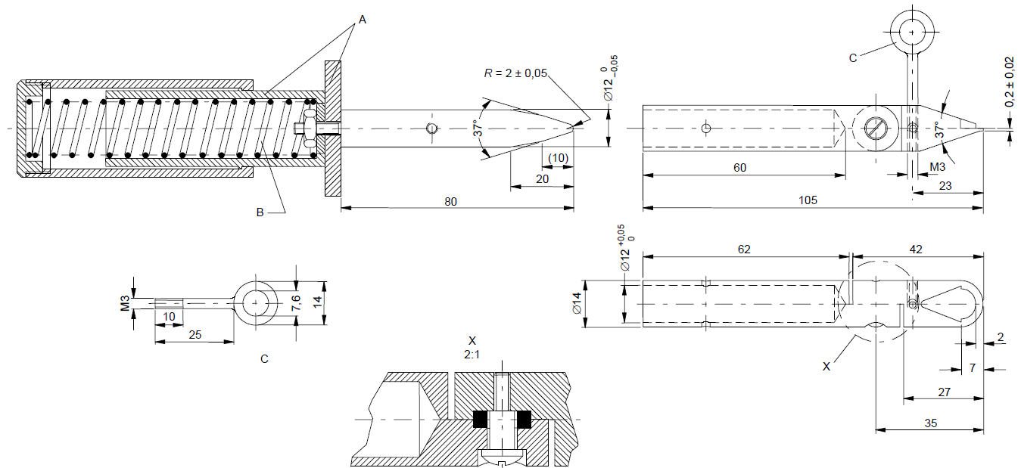

1. قم بعمل الفحص في البند 16.3 وتأكد من المطابقة.
2. يتم الضغط بالدبوس بشكل عمودي على جزء لم يتم جرحه من العزل بقوة 30 N ± 0.5 ومن ثم عمل فحص 16.3 مع استخدام الدبوس في مكانه كطرف من الأطراف ال test voltage والتأكد من المطابقة.

**22**

22.1

لن يتم عمل الفحص بسبب عدم توفر الجهاز الخاص به.

22.2

1. الأجهزة stationary (هي الأجهزة التي يتم تثبيتها أو تكون مستقرة في موقعها، أو التي يزيد وزنها عن 18 kg) يجب أن تتضمن وسيلة تضمن فصل كامل لجميع أطراف المصدر الكهربائي (all-pole disconnection) وذلك من خلال سلك مع فيش (plug)، أو switch مطابق للبند 24.3، أو تعليمات تنص على ضرورة وجود هذا الفصل في التوصيل الثابت للمصدر (fixed wiring)، أو وجود مدخل كهربائي للجهاز (inlet).
2. الأجهزة 1-phase، من نوع class 0I أو class I الموصولة بتوصيل دائم مع المصدر الكهربائي، والتي فيها سخان يتم فصله بواسطة switch أو أداة حماية (protective device) من نوع single-pole، يجب أن يكون الفصل فيها لل phase.

22.3

لن يتم عمل الفحص بسبب عدم توفر الجهاز الخاص به.

22.4

أجهزة تسخين السوائل والأجهزة التي تتسبب في ارتجاج زائد يجب أن لا تتضمن أسنان (pins) تدخل في الإبريز.

22.5

1. يتم تزويد الجهاز ب rated voltage.
2. يتم إغلاق جميع المفاتيح (switches) وفصل الجهاز عن المصدر الكهربائي لحظة وصول voltage إلى ال peak.
3. بعد ثانية واحدة من الفصل يتم قياس ال voltage بين طرفي الفيش بأداة قياس لا تؤثر على القيمة المقاسة.
4. يجب أن لا تتجاوز 34 V.

22.6

1. يتم تفحص الجهاز (وخصوصا أجهزة class II وأجزاء class II) للتأكد بأن أي ماء متكثف على الأجزاء الباردة، أو الذي يتسرب من خزان داخل الجهاز أو من تلف الخراطيم أو من الوصلات لا تؤثر على العزل الكهربائي.
2. في حال الشك يتم التنقيط على الجهاز بماء ملون بواسطة سيرنج في الأماكن التي قد يتسرب إليها الماء خلال الاستخدام.
3. يتم تشغيل الجهاز أو عدم تشغيله (أيهما يقلل فرصة النجاح).
4. يتم البحث عن أثر الماء داخل الجهاز على الملف أو أجزاء العزل بحيث يسبب ذلك نقصان مسافات creepage عن الحدود الموضحة في البند 29.3.
5. إذا وجد الماء وكان لا يؤثر على العزل الكهربائي كما تم وصفه في الخطوة السابقة فلا مشكلة.

22.7

الأجهزة التي فيها ماء أو غاز في وضع التشغيل أو التي يتم فيها إنتاج بخار يجب أن تتضمن وسائل حماية من الضغط الزائد.

لن يتم عمل الفحص بسبب عدم توفر الجهاز الخاص به.

22.8

الأجهزة التي فيها حجرات يتم الوصول إليها باستخدام أدوات والتي قد يتم تنظيفها مع الاستخدام يجب ترتيب التوصيلات الكهربائية فيها بطريقة تمنع أن تنسحب أو تشد خلال التنظيف.

22.9

الأجهزة يجب أن تصمم بحيث أن مناطق العزل والأسلاك الداخلية والملفات (windings) وعاكسات التيار وال slip rings لا تتعرض للزيوت والشحمة أو ما شابه إلا إذا كان لهذه المواد خواص عزل كافية.

22.10

1. يجب أن لا يكون بالإمكان عمل reset لل thermal cut-out غير ذاتية الإعادة وذات خاصية

voltage-maintained (أي أنها تعود reset بشكل تلقائي عند فقد ال voltage) بتشغيل switch أوتوماتيكي موجود في الجهاز. ينطبق هذا الشرط فقط على cut-out من نوع voltage-maintained المستخدمة في الجهاز بدل

cut-out العادية بالرغم من أن العادية كافية لتحقيق المطابقة لهذه المواصفة.

1. يجب أن تكون وسائل المحرك الحرارية غير ذاتية الإعادة ذات خاصية trip-free بمعنى أنها تبقى on (فصل الدارة) بعد تفعيلها حتى لو تم إعادتها يدويا إلى off. يستثنى من هذا الشرط وسائل الحماية من نوع voltage-maintained.
2. يجب أن تكون كبسة reset الخاصة بوسائل التحكم غير ذاتية الإعادة محفوظة بشكل يضمن عدم الضغط عليها بالخطأ إذا كان هذا يسبب خطورة.

22.11

1. قم بفك الأجزاء القابلة للفك التي يتم إزالتها أثناء التركيب أو الصيانة وإعادة تركيبها، 10 مرات.

ملاحظة: يندرج تحت الصيانة تبديل سلك تزويد الطاقة باستثناء الأجهزة التي فيها type Z attachment (وهو طريقة تثبيت سلك تزويد الطاقة بالجهاز تتصف بأنه لا يمكن استبدال السلك دون كسر أو تخريب الجهاز).

1. يتم الفحص في حرارة الغرفة. وإذا كانت درجة الحرارة تؤثر على نجاحه في الفحص. يتم إعادته بعد تشغيل الجهاز في الظروف المحددة في clause 11.
2. يتم الفحص على الأجزاء الضعيفة مهما كانت طريقة تثبيتها (براغي أو تباشيم أو غيرها).
3. يتم تطبيق القوة (سحب أو دفع) دون خضخضة ولمدة 10 ثواني في الاتجاه الذي قد يحصل بك الانفكاك بمقدار:

* لقوة الدفع: 50 N باستخدام Test probe 11 of IEC 61032.
* لقوة السحب: 50 N إذا كان جسم الجزء القابل للفك بشكل لا تنزلق منه أطراف الأصابع بسهولة، أو 30 N إذا كان الطرف البارز الذي يتم مسكه من الجزء القابل للفك طوله أقل من 10 mm باتجاه الفك. السحب يتم باستخدام أداة مناسبة مثل كوب الشفط (suction cup).

1. أثناء السحب يتم إدخال ظفر الإصبع (test fingernail) من أداة الفحص Figure 7) أدناه) في كل فتحة أو مفصل بقوة 10 N (لمحاولة فك الجزء موضوع الفحص)، وكذلك إمالته بزاوية بقوة 10 N، ولكن دون فركه (twist) (دورانه حول محوره) ودون استخدامه كعتلة للفك.



1. إذا كان الجزء مصمم بحيث لا يمكن سحبه بشكل محوري فلا يتم تعريضه لقوة سحب وإنما يتم إدخال ظفر الإصبع

(test fingernail) في أي فتحة أو مفصل بقوة 10 N ثم سحبه عن طريق الحلقة بقوة 30 N لمدة 10 ثواني بنفس اتجاه الفك.

1. إذا تم سحب test fingernail عن طريق الحلقة أو إذا كان الجزء قابلا للفرك (twist) (الدوران حول المحور) يتم تعريضه ل torque بالتزامن مع الدفع أو السحب مقداره 2 Nm للمسافات الرئيسة التي لا تتجاوز 50 mm، أو 4 Nm للمسافات الرئيسية التي تتجاوز 50 mm. ويتم تقليله إلى النصف إذا كان الطرف البارز الذي يتم مسكه من الجزء القابل للفك طوله أقل من 10 mm.
2. بعد الفحص يجب التأكد من بقاء الجزء في وضعه المغلق وعدم انفكاكه.

22.12

1. قم بتفحص (باليد) المقابض والمسكات والأذرع ومقابض الضبط الموجودة ضمن الجهاز إذا كانت قابلة لأن تصبح متخلخلة وغير ثابتة إذا كان هذا يعرض المستخدم لأي خطر بما فيها الاختناق. الأجهزة المعدة لأغراض تجارية تستثنى من متطلب خطر الاختناق.
2. إذا كانت توجد knob تشير إلى وضع switch فتأكد من أنه لا يمكن إزالتها أو وضعها بحيث تشير إلى وضع غير صحيح إذا كان هذا يسبب خطرا.
3. قم بتطبيق قوة سحب محورية لمدة دقيقة على الأجزاء المذكورة في الخطوة 1 بمقدار 15 N إذا كان حصول مثل هذه القوة مستبعدا خلال الاستعمال، أو بمقدار 30 N إذا كان حصولها محتملا.
4. إذا انتزع الجزء وكان صغيرا بحيث يتسع له small parts cylinder، فيعتبر مسببا لخطر الاختناق.

22.13

1. قم بتحديد الأجزاء التي يتجاوز الارتفاع في حرارتها الحدود الموضحة في Table 3 من clause 11.
2. تأكد بأنه لا يمكن للمستخدم لمس هذه الأجزاء أثناء مسك مقبض الجهاز الذي يتم مسكه لفترات قصيرة خلال الاستخدام.

22.14

يجب أن لا يوجد حواف حادة أو خشنة في الجهاز قد تسبب خطر على المستخدم عند الاستخدام أو الصيانة.

22.15

يجب أن تكون تعليقة سلك الجهاز ناعمة ومدورة بحيث لا تسبب خطرا على المستخدم.

22.16 **(فقط للأجهزة التي تحتوي على automatic cord reel)** لن يتم عمل الفحص بسبب عدم توفر الجهاز الخاص به.

1. قم بسحب ثلثي السلك. إذا كان طوله أقل من 225 cm يتم الإبقاء على 75 cm بداخله.
2. قم بسحب 75 cm إضافية من السلك في الاتجاه الذي يسبب تآكل في الغمد (حافظة السلك) أكثر ما يمكن، والجهاز في نفس وضعية الاستخدام، وبحيث تكون الزاوية تقريبا 60 درجة بين خط سحب السلك أثناء الفحص وخط السحب أثناء الاستخدام.
3. قم بترك السلك ينسحب إلى الداخل، وإذا لم ينسحب يتم تقليل الزاوية فقط إلى الدرجة التي عندها يعود قابلا للسحب.
4. يتم تكرار العملية 6000 مرة بمعدل 30 مرة في الدقيقة مع الالتزام بالحد الأقصى للسرعة المحدد من المصنّع. وقد يلزم إيقاف الفحص لترك السلك يبرد.
5. بعد الفحص يتم تفحص السلك لتحديد مقدار التلف، وفي حال الشك يتم تطبيق الفحص في 16.3 ب test voltage مقداره 1000 بين طرفي السلك مندمجان مع بعض و metal foil ملفوف حوله.

22.17 **(فقط للأجهزة التي تحتوي على أجزاء لإبعاد الجهاز عن الحائط لكي لا يسخن)**

قم بالتأكد من أن هذه الأجزاء لا يمكن فكّها من الخارج باليد أو بأداة كمفك أو غيره.

22.18

بعد فحوصات clause 19 تأكد بأن الأجزاء العدنية بشكل عام والأجزاء التي يسري فيها تيار لم يحصل لها تآكل. يستثنى منها stainless steel والمواد المقاومة للتآكل والفولاذ المطلي.

22.19

يجب أن لا يعتمد على الأقشطة في العزل إلا إذا كانت مصممة بحيث لا يمكن إعادتها إلى مكانها بشكل خطأ.

22.20

يجب أن يتضمن الجهاز منعا للاتصال المباشر بين الأجزاء الحية والعزل الحراري إلا إذا كان من مواد غير قابلة للتأكسد وغير قابلة للاشتعال وغير ممتصة للرطوبة، كالصوف الزجاجي. صوف الخبث المعدني غير المخصب

(non-impregnated slag-wool) يعتبر قابل للتأكسد.

22.21

يجب أن لا يتكون العزل من مواد ليفية ممتصة للرطوبة كالخشب والقطن والحرير والورق العادي إلا إذا كانت مخصبة (تعتبر مخصبة إذا كانت الفجوات بين الألياف معبأة تماما بمادة عزل). لا ينطبق هذا الشرط على magnesium oxide و mineral ceramic fiber المستخدمة في العزل الكهربائي لعناصر التسخين.

22.22

يجب أن لا يحتوي الجهاز على asbestos.

22.23

يجب أن لا يحتوي الجهاز على زيوت فيها polychlorinated biphenyl (PCB).

22.24

إذا وجد عنصر تسخين مكشوف، باستثناء تلك الموجودة في أجهزة class III وأجزاء class III والتي ليس فيها أجزاء حية، يتم قطع الجزء الموصل الخاص به في أصعب مكان يمكن أن يؤدي إلى تلامسه مع الأجزاء الموصلة التي يمكن لمسها، وتأكد من عدم حصول هذا التلامس.

22.25

يجب تصميم الجهاز بحيث لا تلامس الموصلات الكهربائية الخاصة بعناصر التسخين والمترهلة بسبب ارتفاع حرارتها الأجزاء المعدنية التي يمكن لمسها. يستثنى من هذا أجهزة وأجزاء class III التي ليس فيها أجزاء حية.

22.26

يجب تصميم الأجهزة التي فيها أجزاء class III بحيث يكون العزل مزدوج أو مدعم بين الأجزاء التي تعمل على SLEV والأجزاء الحية الأخرى.

22.27

يجب أن يكون العزل مزدوج أو مدعم بين الأجزاء المتصلة مع بعضها ب protective impedance.

22.28

في أجهزة class II المتصلة بمصدر غاز أو مصدر ماء، يجب أن تكون الأجزاء المعدنية المتصلة بشكل موصل للحرارة بأنابيب الغاز أو الملامسة للماء معزولة عن الأجزاء الحية بعزل مزدوج أو مدعم.

22.29

أجهزة class II المتصلة بشكل دائم مع المصدر الكهربائي يجب أن تكون مصممة بحيث تبقى درجة الوصول إلى الأجزاء الحية بعد التركيب والتوصيل كما هي، حيث أنها قد تتأثر في حالات معينة مثل تركيب قنوات معدنية للكوابل المزودة بغمد معدني.

22.30

قم بتفحص (باليد) بأن عناصر أجزاء class II التي تعمل كعزل إضافي (supplementary) أو عزل مدعم والتي يمكن أن تلغى في حال إعادة التجميع بعد الصيانة بأنها مثبتة بحيث لا يمكن نزعها دون تخريبها، أو بأنها مصممة بحيث لا يمكن إرجاعها في وضع خاطئ وإذا ألغيت يصبح الجهاز غير قابل للعمل أو غير كامل (بشكل واضح).

ملاحظة: الصيانة يندرج تحتها استبدال أجزاء كالمفاتيح (switches) أو سلك تزويد الطاقة باستثناء سلك

type Z attachment (وهو طريقة تثبيت سلك تزويد الطاقة بالجهاز تتصف بأنه لا يمكن استبدال السلك دون كسر أو تخريب الجهاز).

22.31

1. قم بوضع الجهاز في الوضعية المعتادة وتفحص (باليد وبالقياس) إذا كان الاهتراء المتوقع حدوثه يمكن أن يؤدي إلى نقصان مسافات clearance و creepage عبر العزل الإضافي (supplementary) والمدعم، عن الحدود في clause 29.
2. تأكد بأن أي سلك أو برغي أو نابض (spring) أو صامولة تصبح متخلخلة أو تتحرك من مكانها لا تسبب نقصان مسافات clearance و creepage بين الأجزاء الحية والأجزاء التي يمكن لمسها عن القيم المحددة للعزل الإضافي (supplementary).

هذا الشرط لا ينطبق على ما يلي:

* إذا كان البرغي أو الصامولة أو الرنديلة لا يلزم أن نزيلها خلال استبدال الكيبل أو أي صيانة أخرى.
* إذا كان السلك قصيرا وصلبا ويبقى في مكانه في حال تخلخل البرغي المثبت له.
* إذا كان عنصر التثبيت يقوم بتثبيت جزء معين مع عنصر تثبيت اخر بحيث لا يمكن يصبحا متخلخلين في نفس الوقت.
* إذا كانت الأسلاك الملحومة لحام قصدير مثبتة في مكانها بالقرب من الأطراف (terminals) بوسيلة لا تعتمد على اللحام نفسه.
* إذا كان السلك المتصل بالأطراف (terminals) عليه وسيلة تثبيت إضافية بالقرب من الطرف بحيث تقوم هذه الوسيلة بتثبيت كل من العزل والسلك في حال كان السلك مجدولا.

22.32

1. تأكد بأن العزل الإضافي (supplementary) والعزل المدعم مصنوع بشكل يكون فيه محميا من مخلفات بقايا اهتراء أجزاء الجهاز بحيث لا تسبب نقصان مسافات clearance و creepage عن الحدود الموضحة في clause 29.
2. تأكد بأن العزل الإضافي المصنوع من المطاط الطبيعي أو الصناعي مقاومة للاهتراء بسبب التقادم، أو أن يكون موقعها وقياساتها تضمن أن لا تقل مسافات creepage عن الحدود الموضحة في البند 29.2 حتى لو حصلت تشققات فيه.

ملاحظة: فحص تقادم المطاط لا يمكن عمله لعدم توفر الجهاز الخاص به.

1. تأكد بأن العزل الإضافي والعزل المدعم غير مكون من أي من المواد التالية مجردة: مادة سيراميك غير ملبدة كليا أو أي مادة شبيهة، أو من خرز. حيث أن مواد السيراميك وما شابه من المواد المسامية التي تكون موصلات عناصر التسخين مغمورة فيها تعتبر بمثابة عزل أساسي فقط ولا يمكن اعتبارها عزلا مزدوجا.

22.33

1. في الأجهزة التي فيها ماء أو سائل موصل يمكن لمسه خلال الاستخدام أو ملامس لأجزاء معدنية غير مؤرضة يمكن لمسها، تأكد بأن الماء غير ملامس للأجزاء الحية أو لأجزاء معدنية غير مؤرضة معزولة عن الأجزاء الحية بعزل أساسي فقط. ويجب أن لا يتم استخدام الأقطاب الكهربائية (electrodes) لتسخين السوائل.
2. في أجزاء class II التي فيها ماء أو سوائل موصلة التي يمكن لمسها خلال الاستخدام أو ملامسة لأجزاء معدنية غير مؤرضة يمكن لمسها، تأكد بأن الماء لا يلامس عزل أساسي أو عزل مدعم إلا إذا كان العزل المدعم مكون من 3 طبقات على الأقل.
3. في أجزاء class II التي فيها ماء أو سوائل موصلة ملامسة لأجزاء حية، تأكد بأن الماء لا ملامس عزل مدعم إلا إذا كان مكون من 3 طبقات على الأقل.
4. في حال وجود احتمال أن يتسرب ماء يجعل العزل موصلا يجب أن يكون العزل الأساسي أو العزل الإضافي الذي يكون جزءا من نظام العزل المزدوج غير مكون من هواء.

22.34

تأكد بأن (عمود) المسكات والأذرع ومقابض الضبط الموجودة ضمن الجهاز لا يصبح حيا، إلا إذا لم يكن بالإمكان الوصول إليه في حال إزالة المسكة أو الذراع أو مقبض الضبط ، وذلك بالتفحص بالنظر، ثم من خلال إزالتها (باستخدام أداة إن لزم الأمر) ثم استخدام test probe B أو 13 حسب ما يمكن تطبيقه مما يلي:

* باستخدام Test probe B of IEC 61032 وبقوة لا تتجاوز 1 N أدخل ال probe في الفتحات الموجودة على الجهاز مع تدويره وإدخاله بزوايا مختلفة قبل وأثناء وبعد دخوله في الفتحة، وإذا لم يدخل في الفتحة قم بزيادة القوة إلى 20 N على وضع عمودي، وإذا دخل أعد الفحص على نفس القوة 20 N في وضع مائل، وذلك للتأكد من عدم لمسه للأجزاء الحية. أثناء تمرير ال probe على الجهاز يجب أن لا يلمس أي أجزاء حية مغلفة فقط ب lacquer أو مينا أو ورق أو قطن أو oxide film أو مركب عازل باستثناء resin ذاتي التصلب.
* فقط لأجهزة class 0 و class II وأجزاء class II (وهي التي تتطلب وجود عزل مزدوج أو مدعم) باستثناء الأجزاء التي تعطي المجال للوصول إلى رؤوس اللمبات أو الوصول إلى الأجزاء الحية في إبريز الكهرباء، باستخدام Test probe 13 of IEC 61032 وبقوة لا تتجاوز 1 N أدخل ال probe في الفتحات الموجودة على الجهاز أو أجزاء الجهاز وتأكد من عدم لمسه للأجزاء الحية.
* باستخدام Test probe 13 of IEC 61032 وبقوة لا تتجاوز 1 N أدخل ال probe في الفتحات الموجودة في الغطاء أو الهيكل المعدني المؤرض المطلي بمادة عازلة كالمينا أو lacquer وتأكد من عدم لمسه للأجزاء الحية.

22.35

1. تأكد بأن المسكات والأذرع ومقابض الضبط الموجودة في أجزاء الأجهزة باستثناء أجزاء class III والتي يتم مسكها أو تحريكها خلال الاستخدام لا تصبح حية في حال فشل العزل الأساسي. وإذا كانت معدنية وكان عمودها أو الجزء الذي يثبتها قد يصبح حيا في حال فشل العزل الأساسي فيجب أن تكون مغطاة بشكل كافي بمادة عازلة أو أن يكون الجزء الملموس منها معزولا عن العمود أو جزء التثبيت بعزل إضافي (supplementary).

ملاحظة: لا ينطبق الشرط أعلاه على مقابض الأجهزة Stationary (وهي الأجهزة التي يتم تثبيتها أو تكون مستقرة في موقعها، أو التي يزيد وزنها عن 18 kg)، ولا على الأجهزة cordless (وهي الأجهزة التي يتم ربطها بالمصدر الكهربائي فقط بعد وضعها على مستقرها المخصص (stand) بشرط أن تكون موصولة بشكل تام مع طرف التأريض أو أن تكون مفصولة عن الأجزاء الحية بجسم معدني مؤرض. ولكنه ينطبق على مقابض المكونات الكهربائية في هذه الأجهزة.

1. يتم تطبيق الفحص في 16.3 على المادة العازلة المغطية للمسكات والأذرع ومقابض الضبط باعتبارها عزلا إضافيا (supplementary) لغاية الفحص.

22.36

باستثناء أجهزة class III، إذا كان الجهاز له مسكة يتم مسكه بها بشكل متواصل خلال الاستخدام يجب أن تكون مصممة بحيث لا تتيح للمستخدم أثناء مسكها أن يلمس أجزاء معدنية غير معزولة عن الأجزاء الحية بعزل مزدوج أو مدعم.

22.37

لأجهزة class ، ال capacitors يجب أن تكون غير متصلة بأجزاء معدنية يمكن لمسها، الهيكل الخاص بال capacitors إذا كان معدنيا يجب أن يكون معزولا عن هذه الأجزاء بعزل إضافي.

ملاحظة: يستثنى من هذا الشرط ال capacitors المطابقة لمتطلبات البند 22.42.

22.38

بجب عدم وجود capacitors بين أطراف cut-out الحرارية.

22.39

سوكة اللمبة يجب أن تستخدم للمبات فقط.

22.40

1. الأجهزة motor-operated و combined المصممة لأن تتحرك خلال الاستخدام أو التي تتضمن أجزاء متحركة يمكن لمسها يجب أن تتضمن switch للتحكم بالمحرك يكون ظاهرا وسهل التشغيل.
2. الأجهزة المزودة بإمكانية العمل عن بعد يجب أن تتضمن switch لإيقاف عملها يكون ظاهرا وسهل التشغيل، إذا كان عمل الجهاز باستمرار لا يشكل خطر، كالمروحة وسخان الماء والمكيف والثلاجة، ومحرك المظلة أو الشباك أو البوابة.

22.41

يجب أن لا يحتوي الجهاز على الزئبق باستثناء اللمبات.

22.42 **(فقط للأجهزة التي تحتوي protective impedance)**

1. تأكد بأن protective impedance (وهي مقاومة هدفها التواجد بين الأجزاء الحية والأجزاء الموصلة التي يمكن لمسها لتخفيض التيار الكهربائي المار عبرها إلى حد آمن في حال حصول عطل معين) مكونة من عنصرين على الأقل. وإذا تم عمل open circuit أو short circuit لأي منها تأكد من عدم تجاوز الحدود التالية بعد التشغيل على rated voltage:

* التيار المار بين الجزء الموصل والمصدر الكهربائي لا يتجاوز 2 mA في حال DC.

لقياس التيار قم بتركيب الدائرة الكهربائية Figure 4 من المواصفة IEC 60990:1999 (الصورتان أدناه) بحيث يكون الطرف A على الجزء المنفصل عن الأجزاء الحية ب protective impedance ، والطرف B على earth أو سلك الحماية (الأرضي) في النظام الكهربائي. ويتم قياس باستخدام Voltmeter، وقسمتها على 500 للحصول على التيار.





* القيمة القصوى (peak) لا تتجاوز 0.7 mA في حال AC. القياس حسب الخطوة السابقة.
* ال capacitance لا تتجاوز 0.1 µF ل voltage ذات قيمة قصوى بين (42.4 - 450 V). قياس voltage يكون بين الجزء الموصل وكل قطب من أقطاب المصدر الكهربائي على حدة، وبين الجزء الموصل وال earth أو سلك الحماية (الأرضي) في النظام الكهربائي.

1. يتم فحص المقاومات كما في 14.1 a) من المواصفة IEC 60065.
2. يتم فحص ال capacitors كما في المواصفة IEC 60384-14 على class Y و rated voltage الجهاز.

22.43 **(فقط للأجهزة التي فيها خيار تعديل voltage)**

تأكد بأن تعديل ال voltage بالخطأ صعب الحدوث.

22.44

يجب أن لا يكون للجهاز هيكل يشبه اللعبة.

22.45

إذا كان العزل المدعم عبارة عن هواء، تأكد بأن الجهاز مصمم بحيث أن التشوه الحاصل في الهيكل الخارجي بسبب الضغط عليه لا يسبب نقصان مسافات clearance عند الحدود الموضحة في البند 29.1.3.

ملاحظة: يعتبر الهيكل الصلب بما فيه الكفاية مطابقا لهذا المتطلب.

22.46 **(فقط إذا كان الجهاز يتضمن دوائر حماية إلكترونية يتم برمجتها**

**(programmable protective electronic circuits))**

لن يتم عمل الفحوصات التي تتعلق بالبرمجة.

22.47

لن يتم عمل الفحص بسبب عدم توفر الأدوات والوسائل الخاصة به.

22.48

لن يتم عمل الفحص بسبب عدم توفر الأدوات والوسائل الخاصة به.

22.49

في حال التحكم عن بعد، يجب أن تتحدد مدة التشغيل قبل بدء عمل الجهاز (مثال: الفرن) إلا إذا كان يتوقف بشكل تلقائي (كالغسالة أو الجلاية) أو إذا كان تشغيله باستمرار لا يشكل خطرا (كالمروحة وسخان الماء والمكيف والثلاجة).

22.50

التأكد بأن التحكم الموجود على الجهاز (إذا كان موجودا) له أولوية على التحكم عن بعد.

22.51

يجب وجود تحكم على نفس الجهاز يتعلق بظروف التشغيل عن بعد يتم ضبطه قبل بدء التشغيل عن بعد، ويجب وجود مؤشر مرئي على الجهاز يشير إلى أن التحكم عن بعد.

ملاحظة: يستثنى من الشرطين الأجهزة التي لا يسبب عملها باستمرار أو بشكل تلقائي أو عن بعد أي خطر كالمروحة وسخان الماء والمكيف والثلاجة، ومحرك المظلة أو الشباك أو البوابة.

22.52

إذا كان في الجهاز إبريز، يجب أن يكون مطابق لمواصفات البلد.

22.53

التأكد بأن أجهزة class II و class III التي فيها أجزاء مؤرضة وظيفيا (بحكم متطلب وظيفتها وليس بحكم متطلب السلامة) فيها عزل مزدوج أو مدعم بين الأجزاء الحية والأجزاء المؤرضة.

22.54

التأكد بأن الأجهزة التي فيها بطاريات من نوع button cell أو R1 (التصنيف حسب المواصفة IEC 60086-2) لا يمكن الوصول إلى البارية دون استخدام أدوات إلا إذا كانت حافظتها تنفتح بحركتين مستقلتين عن بعضهما بالتزامن.

22.55

1. التأكد بأن الأجهزة التي تتضمن عناصر مسؤولة عن إيقاف وظيفة معينة في الجهاز بحيث يقوم المستخدم بتشغيلها مميزة عن غيرها من العناصر اليدوية بالشكل أو الحجم أو ملمس السطح أو الموقع. ولكن متطلب الموقع لا يمنع استخدام مفتاح من نوع push on push off.
2. يجب أن تكون الدلالة على تشغيل العنصر من خلال أحد المؤشرات التالية:

* إشارة ملموسة (كتوقف ارتجاج، أو القوة المحسوسة من تشغيل جسم متحرك، أو تغير وضعية مفتاح بين on و off بحيث تكون مختلفة أو غيرها).
* نقصان الحرارة أحد مخرجات الجهاز (ماء أو هواء أو غيرها).
* إشارة مسموعة (كتوقف محرك أو جسم متحرك أو غير ذلك) ومرئية (أو تغير وضعية مفتاح بين on و off بحيث تكون مختلفة أو غيرها).

22.56

إذا في الجهاز أجزاء class III (مثال: laptop، ولو أنه يندرج تحت مواصفة سلامة أخرى)، يجب أن يكون مزودا بمزود طاقة قابل للفك (detachable) (مثال :مزود الطاقة الخاص ب laptop).

22.57

لن يتم عمل الفحص بسبب عدم توفر الجهاز الخاص به.

**23**

23.1

1. تأكد بأن مسارات الأسلاك ممهدة وخالية من الحواف الحادة.
2. تأكد بأن الأسلاك محمية من المثاقب وزعانف التبريد (fins) أو أي حواف حادة يمكن أن تسبب تلف العازل حول السلك.

23.2

1. تأكد بأن العزل الخرزي (bead insulator) أو السيراميكي على الأسلاك الحية مثبت أو أن موقعه لا يسمح بالتحرك أو الاستناد على حواف حادة.
2. إذا كان العازل الخرزي داخل قنوات معدنية مرنة فيجب أن يكون مغطى بكم (sleeve) أو غطاء عازل إلا إذا كانت القناة غير قابلة للحركة.

23.3

1. تأكد بأن المكونات المتحركة في الجهاز خلال الاستخدام أو الصيانة (من المستخدم) لا تضغط على التوصيلات الكهربائية والموصلات الداخلية وخصوصا التي تكون جزءا من اتصال ال earth في الجهاز.
2. الأنابيب المعدنية المرنة يجب أن لا تخرب العزل الخاص بالأجزاء الموصلة المحفوظة بداخلها.
3. يجب أن لا يستخدم النابض المعدني المكشوف كأداة لحماية للأسلاك، وإذا تم استخدام أحدها لهذه الغاية وكانت حلقاته متلامسة فتأكد من وجود عزل حولها (كالغمد المحيط بأسلاك تزويد الطاقة) بالإضافة إلى وجود العزل الخاص الموصلات المحفوظة داخله.

ملاحظة: لن يتم عمل الفحص ال flexing بسبب عدم توفر الجهاز الخاص به.

23.4

تأكد بأن الأسلاك الداخلية العارية ثابتة بحيث لا تقل مسافات ال clearance و creepage عن الحدود الموضحة في البند 29.1 و 29.2 خلال الاستخدام.

23.5

1. تأكد بأن عزل الأسلاك التي تتعرض ل voltage التزويد (supply mains) تتحمل الحمل الكهربائي الذي تتعرض له وذلك بأن يكون العزل الأساسي لها مكافئ للعزل الأساسي الخاص بالأسلاك المطابقة للمواصفة IEC 60227 أو المواصفة IEC 60245 أو من خلال الفحص التالي:
   1. تطبيق voltage مقداره 2000 لمدة 15 دقيقة بين السلك وmetal foil ملفوف حول العزل.
   2. تأكد من عدم انهيار العزل.
2. إذا لم يحقق العزل الأساسي أحد المتطلبات الثلاثة السابقة فإنه يعبر سلاكا عاريا (غير معزول).
3. لأجزاء class II، يجب أن تتحقق فيها متطلبات العزل الإضافي والعزل المدعم باستثناء أن الغمد الخاص بسلك التزويد المطابق للمواصفة IEC 60227 أو IEC 60245 يمكن أن يستخدم كعزل إضافي.
4. عزل الأسلاك الداخلية المكون من طبقة واحدة لا يعتبر كعزل مدعم.

23.6

في حال استخدام كُم (sleeve) كعزل إضافي على الأسلاك الداخلية، يجب التأكد (باليد) من أنه محافظ على مكانه وذلك بتثبيته من كلا الجانبين أو بطريقة بحيث لا يمكن إزالته إلا بالكسر أو القطع.

23.7

الأسلاك الملونة بالأخضر مع الأصفر تستعمل في توصيلات ال earth فقط.

23.8

الأسلاك من الألمنيوم يجب أن لا تستعمل للأسلاك الداخلية (internal wiring).

23.9

الموصلات المجدولة لا يجب أن تكون ملحومة لحام قصدير عند النقاط التي عليها ضغط تلامس إلا إذا كان الضغط ناتجا عن أطراف زنبركية (spring terminals)، ولكن يجوز لحام رأس الموصل المجدول.

23.10

العزل والغمد الخاصة بالأسلاك الداخلية الموجودة في خراطيم التوصيل بالماء الموجود في بعض الأجهزة يجب أن تكون مكافئة لعزل polyvinyl chloride الخفيف الموجود على أسلاك تزويد الطاقة ذات الغمد (الذي يمتاز بخصائص كهربائية مذكورة في كود رقم 60227 IEC 52).

**26.1**

1. يجب أن يحتوي الجهاز على نهايات توصيل أو وسائل فعالة شبيهة من أجل التوصيل مع الموصل الخارجي.
2. باستثناء نهايات أجهزة class III التي لا تحتوي أجزاء حية، يجب أن لا يكون بالإمكان الوصول إليها إلا من خلال إزالة غطاء غير قابل للفك.

ملاحظة: أطراف العناصر مثل المفتاح (switch) يمكن أن تعتبر نهايات توصيل مع الموصل الخارجي بشرط أن تكون مطابقة لهذه المواصفة (أنظر clause 8).

**26.2**

1. الأجهزة التي فيها type X attachment (وهي طريقة تثبيت سلك تزويد الطاقة تتصف بسهولة الاستبدال للسلك) والأجهزة التي يتم توصيلها بشكل دائم مع المصدر الكهربائي يجب أن تكون مزودة بنهايات أسلاك يتم تثبيتها من خلال براغي أو صواميل أو ما شابه إلا إذا كان التثبيت من خلال لحام قصدير، ويجب أن لا تكون هذه البراغي والصواميل مستخدمة لتثبيت مكونات أخرى في نفس الوقت باستثناء الموصلات الداخلية بشرط أن تكون هذه الموصلات مرتبة بحيث لا يكمن أن تتحرك من مكانها أثناء تثبيت موصلات تزويد الطاقة الكهربائية.
2. إذا تم استخدام لحام القصدير، يجب أن لا يتم الاعتماد على اللحام وحده لتثبيت الموصل، ولكن يمكن الاعتماد عليه وحده في حال وجود حاجز يحول دون نقصان مسافات clearance أو creepage الموجودة بين الأجزاء الحية والأجزاء المعدنية عن الحدود الخاصة بالعزل الإضافي وذلك في حال انفلات الموصل من مكانه عند نقطة اللحام.

**26.3**

1. نهايات type X attachment (وهي طريقة تثبيت سلك تزويد الطاقة تتصف بسهولة الاستبدال للسلك) والنهايات المعدة لتوصيل الجهاز بشكل دائم مع المصدر الكهربائي يجب أن تكون مصممة بحيث يقبض السطح المعدني على الموصل بضغط كافي لتثبيته ولكن دون تشويهه.

**26.5**

نهايات type X attachment يجب أن تكون محمية بحيث إذا فلت أحد أسلاك الموصل المجدول عند تثبيته فإنه يجب أن لا يحصل تلامس بين الأجزاء الحية والأجزاء المعدنية التي يمكن لمسها، ولأجزاء class II بين الأجزاء الحية والأجزاء المعدنية المعزولة عن الأجزاء المعدنية التي يمكن لمسها بعزل إضافي فقط، وذلك من خلال الفحص التالي:

1. إزالة جزء طوله 8 mm من العازل من طرف الموصل المجدول.
2. سحب سلك واحد وتركه حر الحركة وإدخال باقي الأسلاك بشكل كامل داخل النهاية.
3. ثني السلك الحر في جميع الاتجاهات دون تمزيق ظهر العزل.
4. تأكد من عدم حصول التلامس المذكور أعلاه.

الاشتراط التالي ينطبق على الأجهزة التي تعمل على بطارية غير قابلة للشحن أو لا يتم شحنها في الجهاز:

القطع الطرفية الموجودة في الجهاز بهدف توصيل سلك الجهاز أو أطراف الجهاز مع بطارية خارجية أو صندوق بطارية يجب أن تكون محاطة بحماية أو موضوعة بشكل يمنع حدوث اتصال بالخطأ بين أطراف التزويد في البطارية.

**26.6**

نهايات type X attachment والنهايات المعدة للربط مع كوابل المصدر الكهربائي بشكل دائم يجب أن تكون مهيئة لربط أسلاك لها مساحة مقطع كما هو موضح في الجدول Table 13 أدناه:

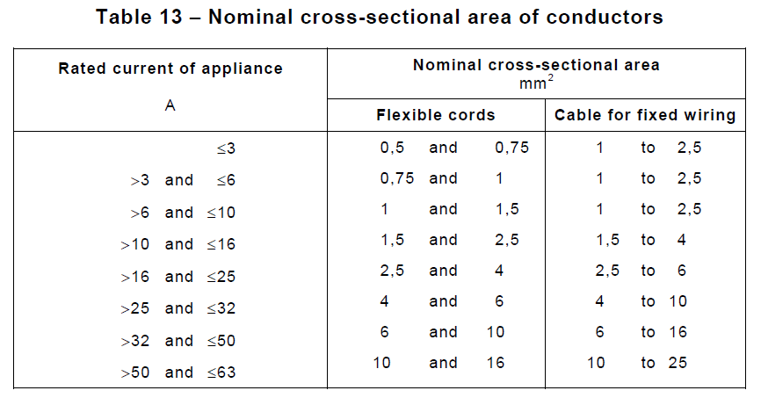

ويتم التأكد من ذلك من خلال محاولة تركيب النهايات في أسلاك مساحة مقطعها تساوي الحد الأعلى والحد الأدنى المرتبطة ب rated current الجهاز وحسب نوع الكيبل.

**26.7**

نهايات type X attachment باستثناء أجهزة class III التي لا يوجد فيها أجزاء حية يجب أن يكون الوصول إليها من خلال إزالة غطاء أو جزء من الهيكل.

**26.8**

النهايات المعدة للتوصيل بشكل دائم مع المصدر الكهربائي بما فيها نهايات سلك التأريض يجب أن تكون قريبة من بعضها.

**26.11**

لأجهزة class II، إذا تم استخدام لحام القصدير أو غيره، يجب أن لا يتم الاعتماد على اللحام وحده لتثبيت الموصل، ولكن يمكن الاعتماد عليه وحده في حال وجود حاجز يحول دون نقصان مسافات clearance أو creepage الموجودة بين الأجزاء الحية والأجزاء المعدنية عن الحدود الخاصة بالعزل الإضافي وذلك في حال انفلات الموصل من مكانه عند نقطة اللحام.

**27.1**

1. في أجهزة class 0I, I ، إذا كان هناك احتمال أن تصبح الأجزاء المعدنية التي يمكن لمسها أجزاء حية بسبب تلف العزل الأساسي، يجب أن تكون هذه الأجزاء متصلة بشكل دائم ومتين مع نهاية سلك تأريض في الجهاز أو مع موصل التأريض في مدخل الجهاز الكهربائي.

ملاحظة: الأجزاء المعدنية الموجودة خلف غلاف تجميلي (ديكور) للجهاز لم يتجاوز فحص 21.1 تعتبر أجزاء معدنية يمكن لمسها.

1. نهايات أسلاك التأريض وموصلات التأريض يجب أن لا تكون متصلة بالطرف Neutral.
2. في أجهزة class 0, II, III ، يجب أن لا يكون فيها تأريض، ولكن يجوز أن تحتوي أجهزة class II, III على تأريض وظيفي.
3. الدوائر الكهربائية التي فيها SELV يجب أن لا تكون متصلة بال earth إلا إذا كانت دوائر حماية.

**27.2**

1. وسائل تثبيت نهايات أسلاك التأريض يجب أن لا تكون قابلة للتخلخل.
2. يجب أن تكون مساحة مقطع الأسلاك المتصلة من خلال نهايات تثبيت موصلات الربط متساوي الجهد الخارجية في حدود (2.5 - 6 )، ويجب أن لا تكون نهايات التثبيت هذه جزءا من اتصال التأريض (earth continuity)لearth continuity)نهايات التثبيت هذه جزءا من اتصال التأريض في الجهاز، ويجب أن لا تكون موصلات الربط هذه قابلة للفك دون أدوات.

ملاحظة: سلك التأريض في كيبل الجهاز لا يعتبر موصل ربط متساوي الجهد.

ملاحظة على 27.2: لا تنطبق هذه الشروط على أجهزة class II, III التي تحتوي تأريض وظيفي.

**27.3**

1. في حال وجود جزء قابل للفك في الجهاز معه سلك تأريض في الفيش يجب أن يتم التوصيل مع الجهاز بحيث يتصل سلك التأريض قبل أسلاك تزويد الطاقة (L & N) ، وفي حال الفصل تنفصل أسلاك التزويد قبل سلك التأريض.
2. للأجهزة التي تحتوي على سلك تزويد (كيبل) كما في معظم الأجهزة، يجب أن يكون ترتيب نهايات الأسلاك أو أطوال الأسلاك بين النهايات وال cord anchorage (في الصورة أدناه) بحيث تصبح أسلاك التزويد (L & N) مشدودة قبل سلك التأريض في حال انفلات الكيبل من ال anchorage.

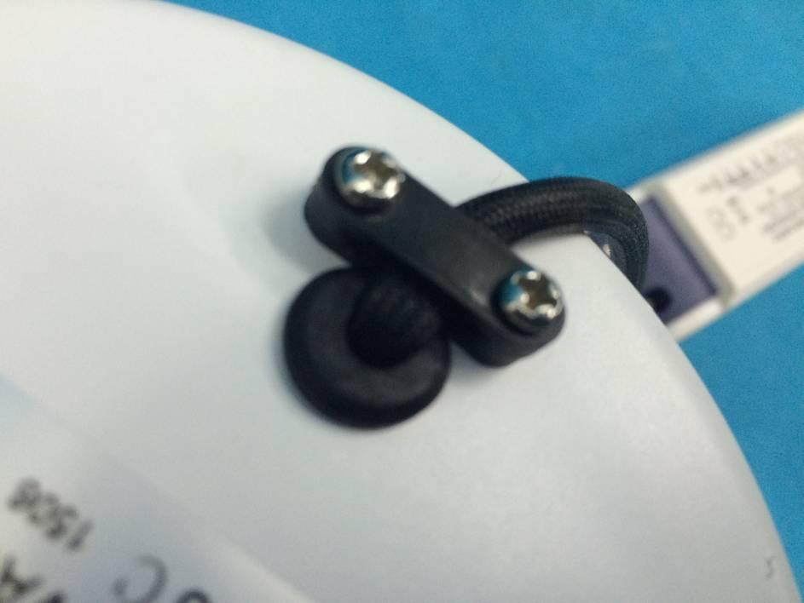

ملاحظة على 27.3: لا تنطبق هذه الشروط على أجهزة class II, III التي تحتوي تأريض وظيفي.

**27.4**

1. أطراف التأريض في الجهاز (في الفيش مثلا) التي ستتصل بموصلات خارجية يجب أن تكون محمية من التآكل بسبب اتصالها مع النحاس الموجود في هذه الموصلات أو أي معدن اخر.
2. مكونات اتصال التأريض (earth continuity)لearth continuity)نهايات التثبيت هذه جزءا من اتصال التأريض في الجهاز (مثال عليها في Figure 10 أدناه) باستثناء الإطار الخارجي أو الغلاف يجب أن تكون من معادن مقاومة للتآكل، وإذا كانت مكونة من فولاذ يجب أن تكون مطلية بطلاء كهربائي سماكته على الأقل 5 µm عند المناطق الحرجة كتلك التي يمكن أن يسري فيها تيار تعطل.
3. الأجزاء من فولاذ المعدة فقط لنقل أو عمل ضغط تلامس (مثال عليها في Figure 10 أدناه) يجب أن تكون محمية من الصدأ.
4. إذا كان طرف سلك التأريض جزءا من إطار أو غلاف من الألمنيوم أو سبائك الألمنيوم، يجب تجنب خطر التآكل بسبب التلامس بين النحاس والألمنيوم.

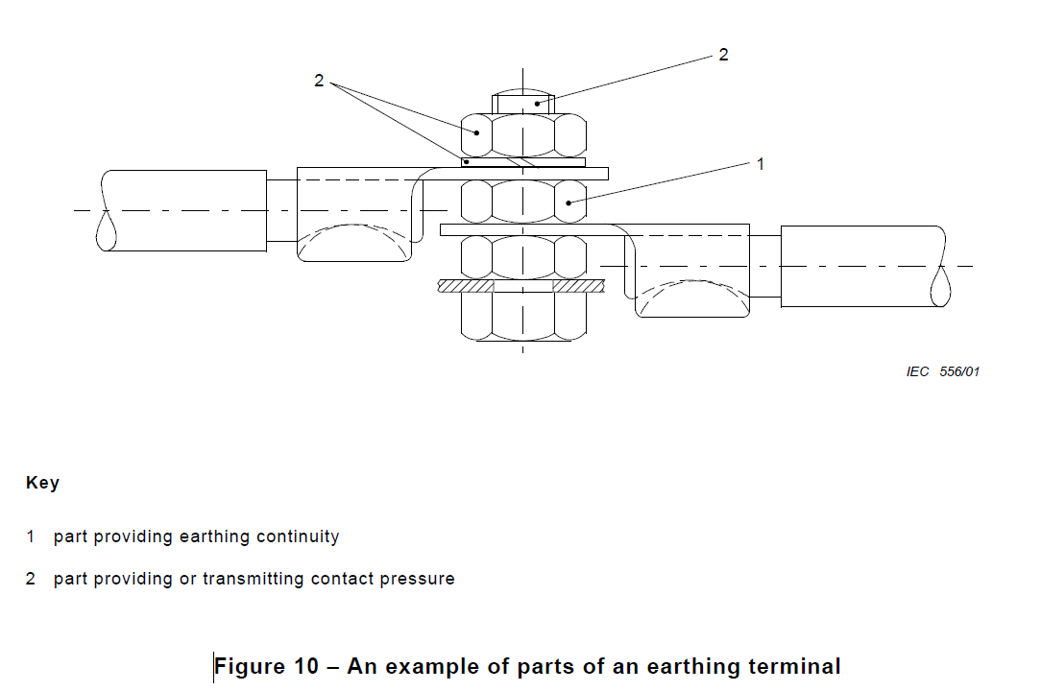

ملاحظة على 27.4: لا تنطبق هذه الشروط على أجهزة class II, III التي تحتوي تأريض وظيفي.

**27.5**

تحقق من أن التوصيلات ما بين طرف سلك التأريض أو موصل التأريض في الجهاز والأجزاء المعدنية المؤرضة فيه لها مقاومة قليلة كما يلي:

1. باستخدام earth continuity tester فيه مصدر تيار له no-load voltage لا يتجاوز 12 V (ac or dc)، قم بتمرير تيار مقداره 1.5 ضرب rated current الخاصة بالجهاز أو 25 A (أيهما أكبر)، بين طرف سلك التأريض أو موصل التأريض في الجهاز والأجزاء المعدنية التي يمكن لمسها من الجهاز (كل على حدى).
2. انتظر حتى الوصول إلى وضع الاستقرار (steady state) وقم بقياس voltage drop بين طرف سلك التأريض للجهاز أو موصل التأريض الموجود في المدخل الكهربائي للجهاز والجزء المعدني الذي يمكن لمسه.
3. قم بحساب المقاومة من خلال تيار المصدر وال voltage drop. يجب أن لا تتجاوز 0.1 Ω. (ملاحظة: مقاومة سلك تزويد الطاقة (الكيبل) لا تدخل في الحساب).

ملاحظات على 27.5:

* يجب التأكد بأن مقاومة التلامس بين طرف probe القياس والجزء المعدني المراد فحصه لا تؤثر على نتيجة القياس.
* لا تنطبق هذه الشروط على أجهزة class II, III التي تحتوي تأريض وظيفي.

**27.6**

للأجهزة المحمولة باليد (hand-held) تأكد بأن الموصلات الموجودة في البورد الإلكتروني (Printed Circuit Board) لا تكون جزءا من اتصال التأريض (earth continuity)لearth continuity)نهايات التثبيت هذه جزءا من اتصال التأريض في الجهاز.

ملاحظة على 27.6: لا ينطبق هذا الشرط على أجهزة class II, III التي تحتوي تأريض وظيفي.

**28.1**

1. وسائل التثبيت والتوصيلات الكهربائية والتوصيلات الخاصة باتصال التأريض يجب أن تتحمل الضغوط الميكانيكية التي يتعرض لها الجهاز.
2. البراغي المستخدمة كوسائل التثبيت وفي التوصيلات الكهربائية وفي التوصيلات الخاصة باتصال التأريض يجب أن لا تكون من معادن طرية كالزنك أو الألمنيوم، وإذا كانت مصنوعة من مادة عازلة يجب أن لا يقل قطرها عن 3 mm وأن لا تكون جزءا من التوصيلات الكهربائية أو توصيلات اتصال التأريض.
3. البراغي المستخدمة في التوصيلات الكهربائية أو التوصيلات الخاصة باتصال التأريض يجب أن تغرز في معدن.
4. البراغي يجب أن لا تكون من مادة عازلة إذا كان استبدالها ببراغي معدنية يؤثر على العزل الإضافي أو العزل المدعم، والبراغي التي قد يتم فكها في حال استبدال سلك تزويد الطاقة من نوع type X attachment أو في حال قيام المستخدم بالصيانة يجب أن لا تكون من مادة عازلة إذا كان استبدالها ببراغي معدنية يؤثر على العزل الأساسي.
5. لا يمكن عمل الفحص بسبب عدم توفر أداة الفحص (torque gauge).

**28.4**

1. يجب أن تكون البراغي والصواميل التي تربط الأجزاء مع بعضها ثابتة بحيث لا تصبح قابلة للتخلخل وكذلك إذا كانت جزءا من اتصال كهربائي أو جزءا من اتصال التأريض، ولكن هذا الشرط غير مطلوب إذا كان عدد البراغي المستخدمة في اتصال التأريض 2 أو في حال وجود دائرة تأريض بديلة.

ملاحظات:

* Spring washers (الصورة وسط) و lock washers (الصورة يسار) و crown type locks (الصورة يمين) هي أمثلة على أجزاء توفر اثبات المطلوب.

|  |  |  |
| --- | --- | --- |
| C:\Users\aghar.almasri\Desktop\download.jpg | C:\Users\aghar.almasri\Desktop\download (1).jpg | C:\Users\aghar.almasri\Desktop\download (2).jpg |

* المواد الواقية (sealing compounds) التي تصبح طرية عندما تسخن تعتبر مقبولة كطريقة تثبيت فقط إذا كانت الأجزاء المثبتة بها لا تتعرض لالتواء (torsion).

1. إذا استخدمت التباشيم في الاتصال الكهربائي أو اتصال التأريض يجب أن لا تكون قابلة للتخلخل إذا كانت الأجزاء المثبتة بها عرضة للالتواء (torsion) أثناء استعمال الجهاز.

ملاحظة: هذا الاشتراط لا يعني وجوب استعمال أكثر من rivet لعمل اتصال التأريض.

**29**

Clearance : أقصر مسافة في الهواء بين موصلين أو بين موصل وسطح يمكن لمسه، ونقصانها عن الحد قد يسبب قوسا كهربائيا.

Creepage : أقصر مسافة على سطع العزل الموجود بين موصلين أو بين موصل وسطح يمكن لمسه، ونقصانها عن الحد قد يسبب تلفا دائما في العزل.

**لقياس clearance أو creepage اتبع الخطوات التالية:**

1. يجب معرفة حد ال clearance أو ال creepage قبل القياس.
2. إذا كانت الحد يساوي أو أكبر من 3 mm فإن أقل قيمة ل X المشار إليها في الأمثلة من 1 إلى 11 هي كما في الجدول التالي:

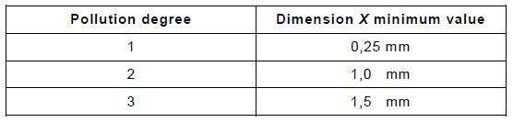

حيث أن pollution degree هي البيئة الدقيقة micro-environment) التي تحدد أثر التلوث على العزل) ويتم تحديد pollution degree بناء على ما يلي:

* Pollution degree 1: لا يتلوث أو يتلوث بمواد جافة غير موصلة بحيث لا يكون هنالك تأثير على الموصلية الكهربائية.
* Pollution degree 2: يتلوث بمواد جافة غير موصلة مع وجود الرطوبة أحيانا فتصبح موصلة بشكل مؤقت.
* Pollution degree 3: يتلوث بمواد موصلة كالماء والغبار (من الجو أو المعدن أو الكربون) أو بمواد جافة غير موصلة مع وجود الرطوبة بشكل دائم فتصبح موصلة.

1. إذا كان الحد أقل من 3 mm فإن X تساوي القيمة في الجدول السابق أو ثلث الحد (أيهما أقل).
2. قم بقياس clearance أو creepage اعتمادا على أحد الأمثلة من 1 إلى 11 (أدناه) التي تشمل جميع الحالات التي يمكن تواجدها في أماكن العزل في الجهاز، حيث أن الخط المتقطع يمثل clearance والخط ال solid يمثل creepage:

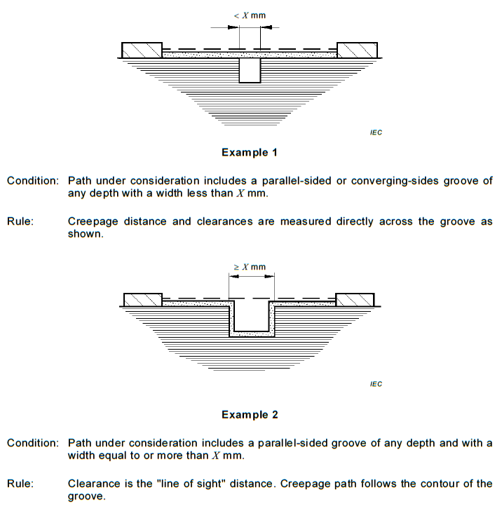

ملاحظات:

* Example 1: المسار يحتوي على أخدود (groove) عرضه أقل من X.
* Example 2: المسار يحتوي على أخدود (groove) عرضه أكبر من أو يساوي X، ال creepage يقاس على سطح الأخدود.

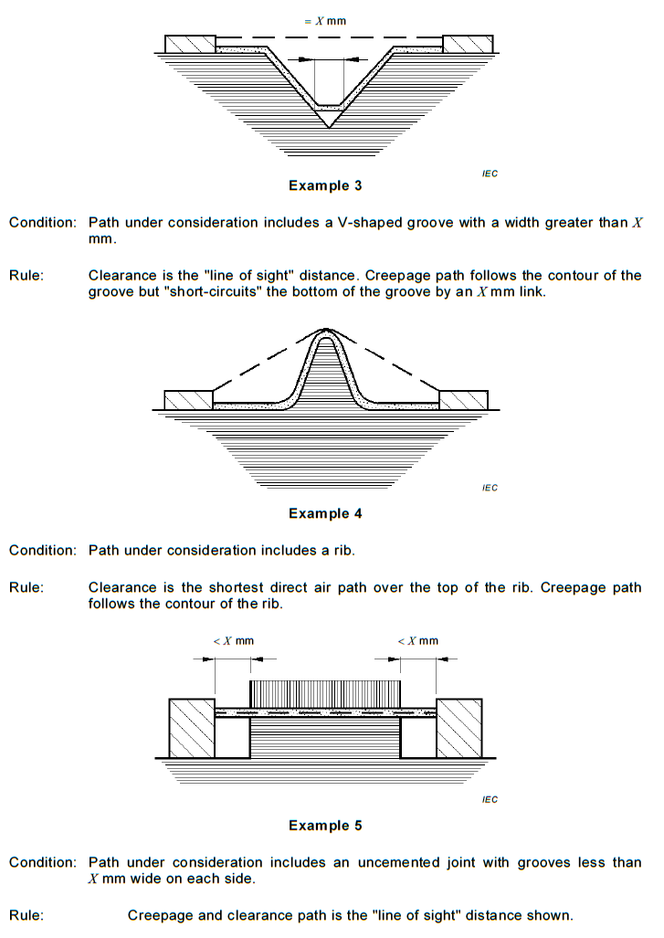

ملاحظات:

* Example 3: المسار يحتوي على تجويف عرضه أكبر من X يتم توصيل جسر عازل عبره بطول X وبالشكل الذي يقلل فرصة النجاح.
* Example 4: المسار يحتوي على ضلع.
* Example 5: المسار يحتوي على مفصل غير ملتصق مع أخدودين بعرض أقل من X.

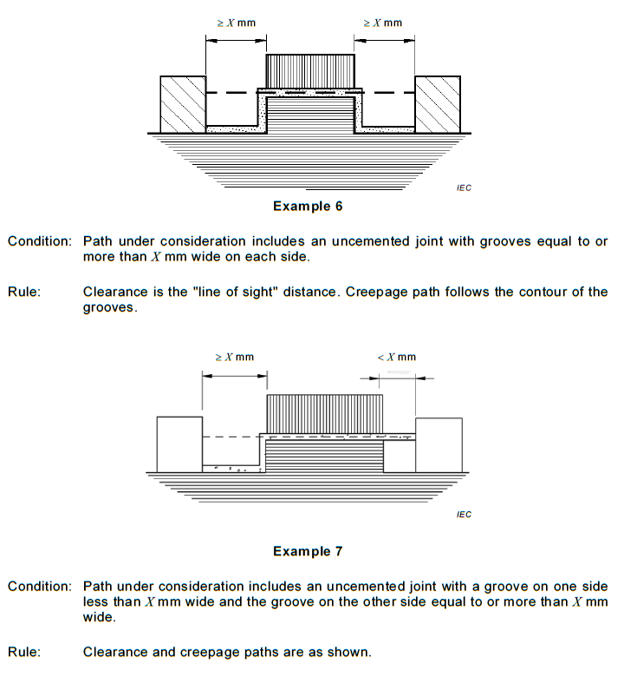

ملاحظات:

Example 6: المسار يحتوي على مفصل غير ملتصق مع أخدودين بعرض أكبر من أو يساوي X.

Example 7: المسار يحتوي على مفصل غير ملتصق مع أخدودين أحدهما بعرض أكبر من أو يساوي X والثاني أقل من X.

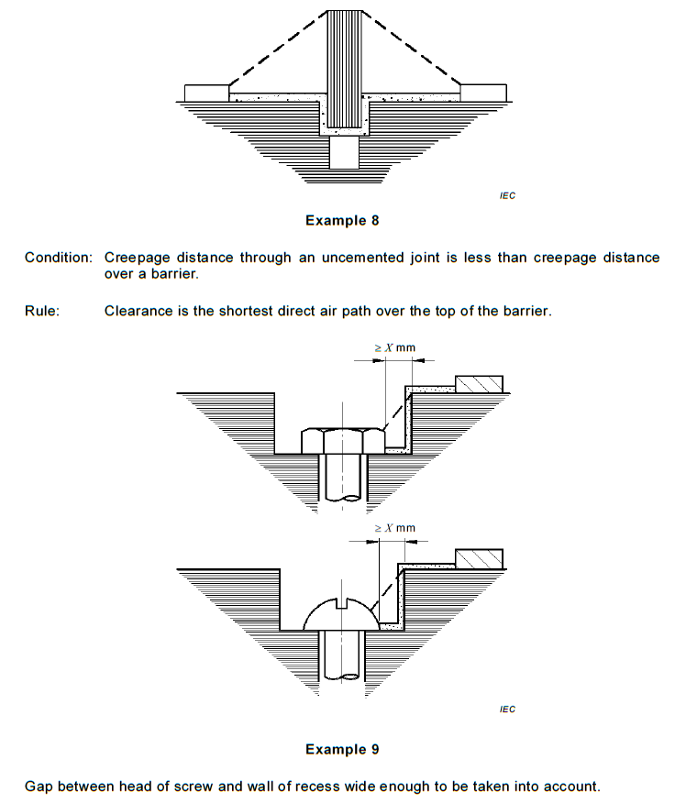

ملاحظات:

Example 8: مسافة creepage من خلال مفصل غير ملتصق أكبر من creepage من فوق الحاجز، عندها تكون clearance من هي المسافة الهوائية من فوق الحاجز.

Example 9: الفراغ بين رأس البرغي وجدار التجويف كبير بما فيه الكفاية.

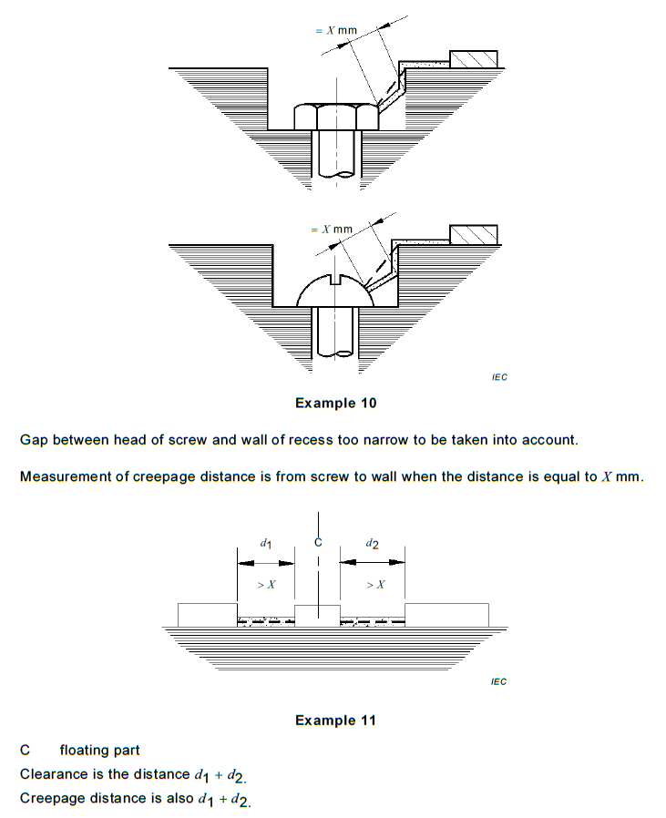

ملاحظات:

Example 10: الفراغ بين رأس البرغي وجدار التجويف ضيق بحيث لا يؤخذ في الحسبان، وفي هذه الحال يقاس ال creepage بين رأس البرغي والجدار عندما تكون هذه المسافة تساوي X.

Example 11: C هو جزء معلق، و clearance تساوي creepage.

ملاحظات عامة على قياس clearance أو creepage:

* طريقة القياس تشمل جميع أنواع العزل.
* مسافات clearance و creepage الموجودة بين الأجزاء التي تتخذ وضعيات مختلفة بالنسبة لبعضها تحدد حسب الوضع الذي يقلل فرصة النجاح.

**29.1**

Clearance : أقصر مسافة في الهواء بين موصلين أو بين موصل وسطح يمكن لمسه ونقصانها عن الحد قد يسبب قوسا كهربائيا.

1. قم بتحديد rated impulse voltage من خلال Table 15 أدناه علما بأن الأجهزة الكهربائية تصنف تحت

category II، حيث أن overvoltage هو ظرف عابر يتعرض له الجهاز يكون فيه ال voltage عالي ويكون من مصدر خارجي أو بسبب فتح مفتاح (switching).



حيث أن:

الأجهزة multi-phase مثل أجهزة 3-phase تكون rated voltage هي أو .

1. إذا كان العزل **وظيفي functional insulation))**:
   1. يتم اختيار القيمة الأعلى الناتجة من الخطوات التالية:
2. قم بتحديد قيمة ال clearance من الحدود الموضحة في Table 16 (أدناه) مع مراعاة الملاحظات التي تليه:



حيث أن:

c : القيمة تصبح 0.8 mm إذا كانت البيئة الدقيقة micro-environment) التي تحدد أثر التلوث على العزل) تصنف تحت Pollution degree 3.

d : القيمة تصبح 0.2 mm لمسارات اللوحات الإلكترونية (printed circuit boards) إذا كانت البيئة الدقيقة تصنف تحت 1 أو 2.

ملاحظات:

* إذا كان تصميم الجهاز بحيث تتأثر مسافات clearance بالاهتراء أو التشوه أو بحركة الأجزاء أو أثناء تجميع الجهاز فلا يتم تطبيق فحص clause 14، وحدود clearance يسمح بزيادتها بمقدار 0.5 mm وذلك لقيم rated impulse voltage التي تساوي 1500 V أو أكثر.
* إذا كان تصميم الجهاز بحيث **لا** تتأثر مسافات clearance بالاهتراء أو التشوه أو بحركة الأجزاء أو أثناء تجميع الجهاز وكانت البيئة الدقيقة micro-environment) التي تحدد أثر التلوث على العزل) **لا** تصنف تحت Pollution degree 3 حيث يتم تحديد pollution degree كما يلي:
* Pollution degree 1: لا يتلوث أو يتلوث بمواد جافة غير موصلة بحيث لا يكون هنالك تأثير على الموصلية الكهربائية.
* Pollution degree 2: يتلوث بمواد جافة غير موصلة مع وجود الرطوبة أحيانا فتصبح موصلة بشكل مؤقت.
* Pollution degree 3: يتلوث بمواد موصلة كالماء والغبار (من الجو أو المعدن أو الكربون) أو بمواد جافة غير موصلة مع وجود الرطوبة بشكل دائم فتصبح موصلة.

عندها **يمكن** تطبيق فحص clause 14 بدل فحص clearance على الحدود في Table 16 **إذا كانت هي الأعلى**.

1. من Table F.7a أدناه وبالاعتماد على steady state r.m.s voltage أو recurring peak voltage المتوقع تعرض العزل لها إذا كان ترددها لا يزيد عن 30 kHz.

ملاحظة: recurring peak voltage يتطلب قياسها جهاز oscilloscope.

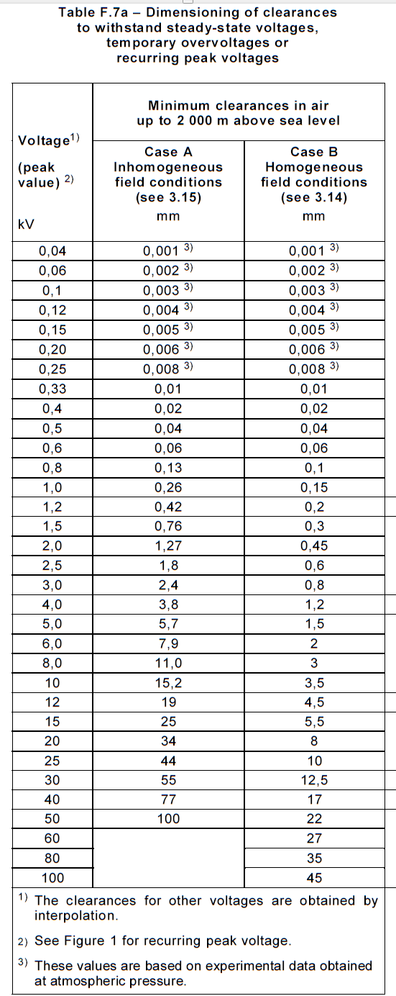

حيث أن:

Inhomogeneous field, Case A: هو مجال كهربائي غير منتظم بمعنى أنه لا يتصف بتدرج voltage ثابت بين الأقطاب، وهو الوضع الأسوأ لقدرة التحمل.

Homogeneous field, Case B: هو مجال كهربائي منتظم بمعنى أنه يتصف بتدرج voltage ثابت بين الأقطاب.

1. من clause 4 من المواصفة IEC 60664-4 وبالاعتماد على steady state r.m.s voltage أو recurring peak voltage المتوقع تعرض العزل لها إذا كان ترددها يزيد عن 30 kHz.
   1. الموصلات المطلية ب lacquer الخاصة بملف المحرك (winding) تعتبر موصلات عارية (تتطلب عزل)، ولكن لا يجب قياس ال clearance على نقاط الانتقال (crossover).
   2. ال clearance بين عناصر التسخين PTC يمكن تقليل الحد الخاص بها إلى 1 mm.
   3. إذا كانت مسافة العزل تقل عن الحد قم بتسجيل هذه الحالات ويؤجل الحكم على المطابقة حتى clause 19 حيث يتم عمل short للعزل (ظرف fault)، وإذا كان مطابقا فلا يوجد حد لل clearance لهذا العزل.
2. إذا كان العزل **أساسي** **(basic insulation)**:
   1. إذا كانت البيئة الدقيقة micro-environment) التي تحدد أثر التلوث على العزل) تصنف تحتPollution degree 3 قم بتحديد قيمة clearance من الحدود الموضحة في Table 16 (أعلاه).
   2. إذا لم تكن البيئة الدقيقة micro-environment) التي تحدد أثر التلوث على العزل) تصنف تحتPollution degree 3 وكان الجهاز class 0 أو class 0I قم بتحديد قيمة ال clearance من الحدود الموضحة في Table 16 (أعلاه).

وإذا كان الجهاز class I, II, II وكان تصميمه بحيث تتأثر مسافات clearance بالاهتراء أو التشوه أو بحركة الأجزاء أو أثناء تجميع الجهاز فلا يتم تطبيق فحص clause 14، وحدود clearance يسمح بزيادتها بمقدار 0.5 mm وذلك لقيم rated impulse voltage التي تساوي 1500 V أو أكثر.

وإذا كان الجهاز class I, II, II وكان تصميمه بحيث **لا** تتأثر مسافات clearance بالاهتراء أو التشوه أو بحركة الأجزاء أو أثناء تجميع الجهاز عندها **يمكن** تطبيق فحص clause 14 بدل فحص clearance على الحدود في Table 16.

* 1. حد ال clearance الخاص بعناصر التسخين الأنبوبية ذات الغمد يمكن تقليله إلى 1 mm إذا كانت البيئة الدقيقة micro-environment) التي تحدد أثر التلوث على العزل) تصنف تحت Pollution degree 1.
  2. الموصلات المطلية ب lacquer الخاصة بملف المحرك (winding) تعتبر موصلات عارية (تتطلب عزل).

1. إذا كان العزل **إضافي** **(supplementary insulation)** قم بتحديد قيمة clearance من الحدود الموضحة في Table 16 (أعلاه).
2. إذا كان العزل **مدعم** **(reinforced insulation)** قم بتحديد قيمة clearance من الحدود الموضحة في Table 16 (أعلاه) ولكن باختيار الدرجة التالية ل rated impulse voltage.
3. إذا كان العزل **مزدوج** **(double insulation)** وإذا لم يوجد جزء موصل متوسط بين العزل الأساسي والعزل الإضافي يتم قياس clearance بين الأجزاء الحية والأسطح التي يمكن لمسها، واعتبار منظومة العزل هذه أنها عزل مدعم، كما هو موضح في الشكل Figure 11 التالي:

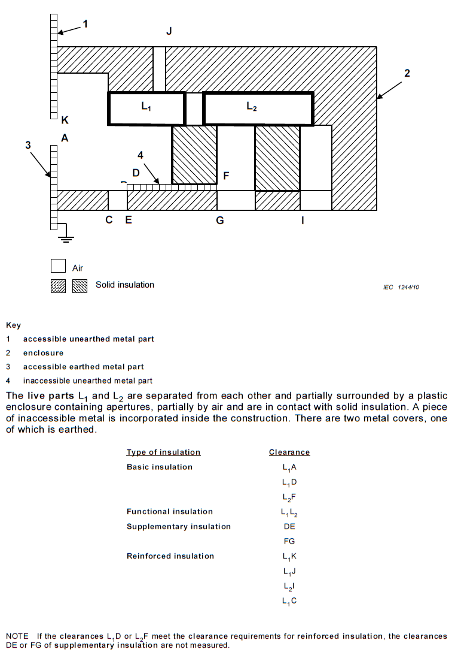

ملاحظة على الصورة: Solid insulation هي مادة عازلة صلبة بين موصلين.

1. إذا وجد في الجهاز working voltage (وهو ال voltage التي يتعرض لها جزء محدد من الجهاز بعد تزويد الجهاز ب rated voltage ووصوله للوضع التشغيلي الاعتيادي) وكان يفوق rated voltage كما في الجزء الثانوي (secondary side) من step-up transformer، أو إذا وجد voltage متردد (resonant)، فإن حد ال clearance للعزل الأساسي هو القيمة الأعلى من بين القيم التالية:
2. من الحدود الموضحة في Table 16 (أعلاه) مع مراعاة الملاحظات التالية:

* إذا كان تصميم الجهاز بحيث تتأثر مسافات clearance بالاهتراء أو التشوه أو بحركة الأجزاء أو أثناء تجميع الجهاز فلا يتم تطبيق فحص clause 14، وحدود clearance يسمح بزيادتها بمقدار 0.5 mm وذلك لقيم rated impulse voltage التي تساوي 1500 V أو أكثر.
* إذا كان تصميم الجهاز بحيث **لا** تتأثر مسافات clearance بالاهتراء أو التشوه أو بحركة الأجزاء أو أثناء تجميع الجهاز وكانت البيئة الدقيقة micro-environment) التي تحدد أثر التلوث على العزل) **لا** تصنف تحت Pollution degree 3، عندها **يمكن** تطبيق فحص clause 14 بدل فحص clearance على الحدود في Table 16 **إذا كانت هي الأعلى**.
* Clearance للنقاط البينية في Table 16 يتم حسابه من خلال interpolation.

1. من Table F.7a (أعلاه) وبالاعتماد على steady state r.m.s voltage أو recurring peak voltage المتوقع تعرض العزل لها إذا كان ترددها لا يزيد عن 30 kHz.

ملاحظة: recurring peak voltage يتطلب قياسها جهاز oscilloscope.

1. من clause 4 من المواصفة IEC 60664-4 وبالاعتماد على steady state r.m.s voltage أو recurring peak voltage المتوقع تعرض العزل لها إذا كان ترددها يزيد عن 30 kHz.

ملاحظات على النقطة 7:

* إذا تم اختيار Table F.7a أو clause 4 لتحديد حد العزل الأساسي فإن حد العزل الإضافي يجب أن لا يقل عن حد العزل الأساسي.
* إذا تم اختيار Table F.7a لتحديد حد العزل الأساسي فإن حد العزل المدعم يتم تحديده من نفس الجدول على أن قيمة ال voltage المعتبرة لإيجاد حد العزل الأساسي تضرب في 160% أو 1.6 والناتج نأخذ منه قيمة ال clearance من الجدول لتكون هي حد العزل المدعم، وقد يتطلب الأمر عملية interpolation.
* إذا وجد step-down transformer في الجهاز وكان الملف الثانوي مؤرض أو وجد حاجز مؤرض بينه وبين الملف الأساسي، فإن ال clearance للعزل الأساسي على جانب الملف الثانوي يجب أن لا يقل عن الحدود في Table 16 باعتبار درجة واحدة أدنى كمرجع rated impulse voltage في الجدول. كما أن استخدام

isolating transformer دون حاجز مؤرض أو ملف ثانوي مؤرض لا يجيز تقليل درجة rated impulse voltage في الجدول.

* في دوائر الجهاز التي يتم تزويدها ب voltage أقل من rated voltage كما في الملف الثانوي من ال transformer فإن ال clearance الخاص بالعزل الوظيفي يتم تحديده من خلال working voltage كمرجع لإيجاد قيمة rated impulse voltage من Table 15.

ملاحظات تؤخذ بعين الاعتبار خلال فحص 29.1:

1. القطع كالصواميل التي يتم شدها بأكثر من وضعية خلال تجميع الجهاز والقطع المتحركة يتم جعلها في الوضعية التي تقلل فرصة النجاح في الفحص.
2. يتم تطبيق قوة على الأجزاء الموصلة العارية باستثناء موصلات أجزاء التسخين، وكذلك على الأسطح التي يمكن لمسها، وذلك لمحاولة تقليل ال clearance أثناء القياس، باستخدام test probe B بقوة مقدارها 2 N للموصلات العارية و30 N للأسطح التي يمكن لمسها، مع ضرورة تغطية التجاويف بقطعة معدنية مسطحة.

**29.2**

Creepage : أقصر مسافة على سطع العزل الموجود بين موصلين أو بين موصل وسطح يمكن لمسه، ونقصانها عن الحد قد يسبب تلفا دائما في العزل.

1. قم بتحديد ال working voltage (وهو ال voltage الذي يتعرض له جزء محدد من الجهاز بعد تزويد الجهاز ب rated voltage ووصوله للوضع التشغيلي الاعتيادي).
2. قم بتحديد pollution degree:

Pollution degree 1: لا يتلوث أو يتلوث بمواد جافة غير موصلة بحيث لا يكون هنالك تأثير على الموصلية الكهربائية.

Pollution degree 2: يتلوث بمواد جافة غير موصلة مع وجود الرطوبة أحيانا فتصبح موصلة بشكل مؤقت.

Pollution degree 3: يتلوث بمواد موصلة كالماء والغبار (من الجو أو المعدن أو الكربون) أو بمواد جافة غير موصلة مع وجود الرطوبة بشكل دائم فتصبح موصلة.

1. قم بتحديد material group:

ملاحظة: يصعب عمل فحص CTI أو PTI لأنه يحتاج إلى محلول خاص و 5 نماذج للفحص.

1. إذا كان العزل **وظيفي functional insulation))**:
   1. قم بتحديد ال creepage من Table 18 أدناه:

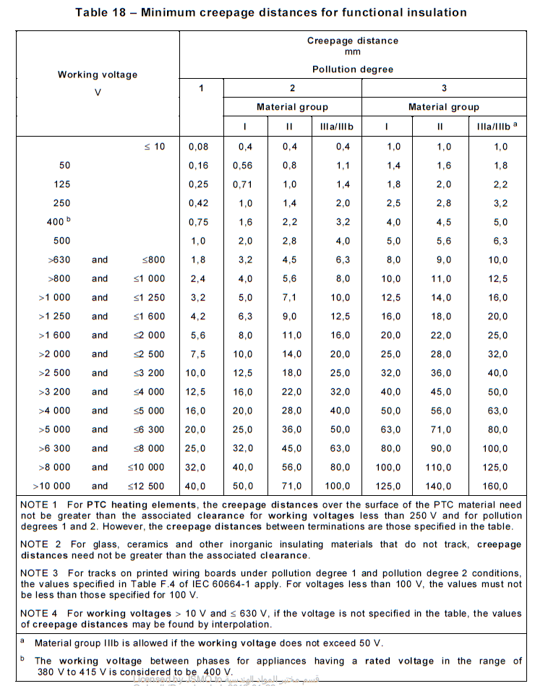

ملاحظات على الجدول:

Note 1: لعناصر التسخين PTC مسافة creepage عبر سطح مادة PTC لا يلزم أن تكون أكبر من clearance المرتبطة بها وذلك إذا كان working voltage أقل من 250 V و pollution degree 1 أو 2. أما حدود مسافات ال creepage بين terminators عنصر التسخين فهي من الجدول.

Note 2: بالنسبة للزجاج والسيراميك والمواد العازلة غير العضوية الأخرى التي لا تسبب tracking (وهو تكوّن مسارات موصلة بشكل تدريجي على سطح أو بداخل مادة عازلة صلبة بسبب التأثير المشترك لكل من الإجهاد الكهربائي والتلوث بالتحليل الكهربائي) فإن مسافات ال creepage لا يلزم أن تكون أعلى من ال clearance المرتبطة بها.

Note 3: للمسارات الموصلة المتكونة على البورد الإلكتروني في ظروف pollution degree 1 أو 2 نعتمدTable F.4 (أدناه)، وإذا كانت voltage أقل من 100 V يجب أن تقل قيم creepage عن تلك الخاصة ب 100 V.

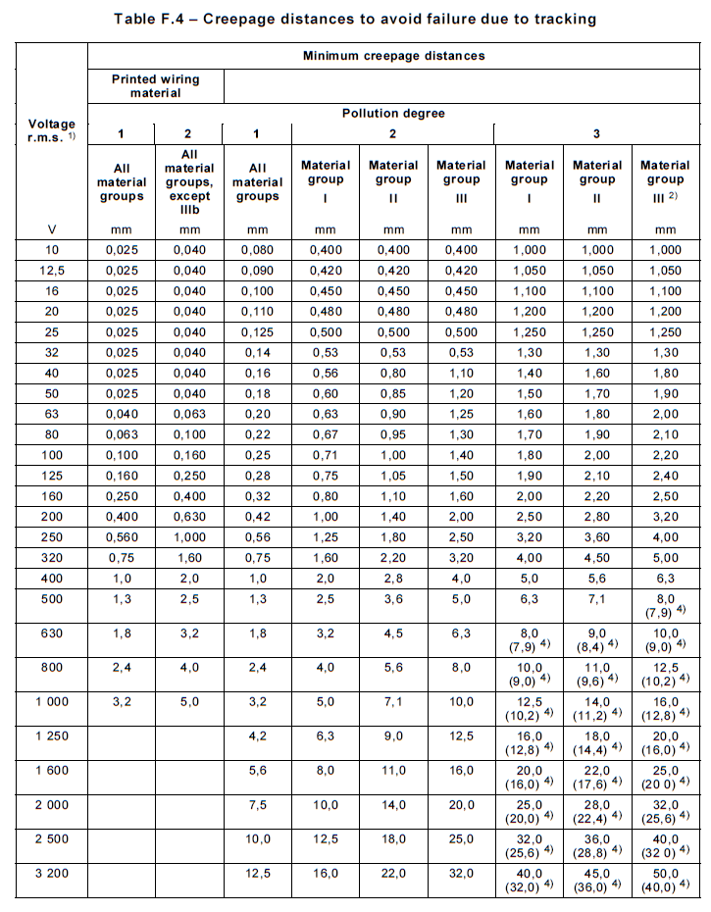

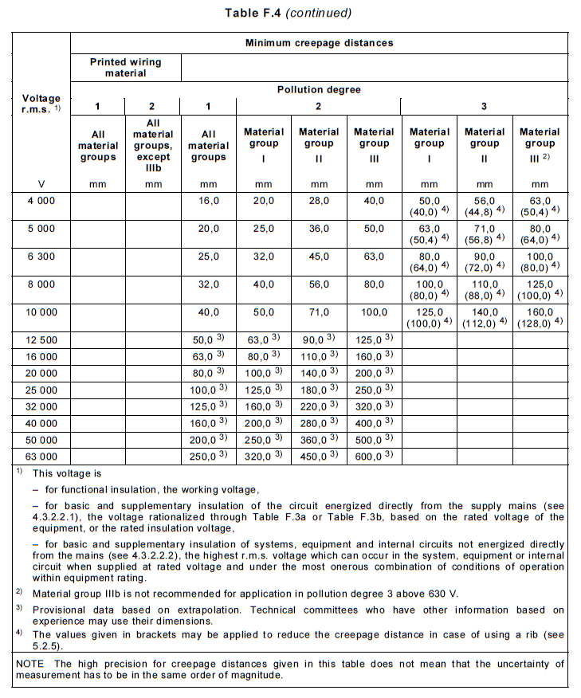

Note 4: إذا كان working voltage بين 10 V و 630 V، وإذا كان ال voltage غير محدد في الجدول أعلاه يمكن حساب ال creepage من خلال interpolation.

a: material group IIIb مسموحة إذا كان working voltage لا يتجاوز 50 V.

b: للأجهزة التي لها rated voltage بين 380 V و 415 V فإن ال working voltage بين ال phases يعتبر 400 V.

ملاحظة على النقطة 4: إذا كان ال working voltage دوري (periodic) وكان تردده يتجاوز 30 kHz فإن حد ال creepage يؤخذ من Table 2 (أدناه) إذا كانت تتجاوز القيمة من Table 18.

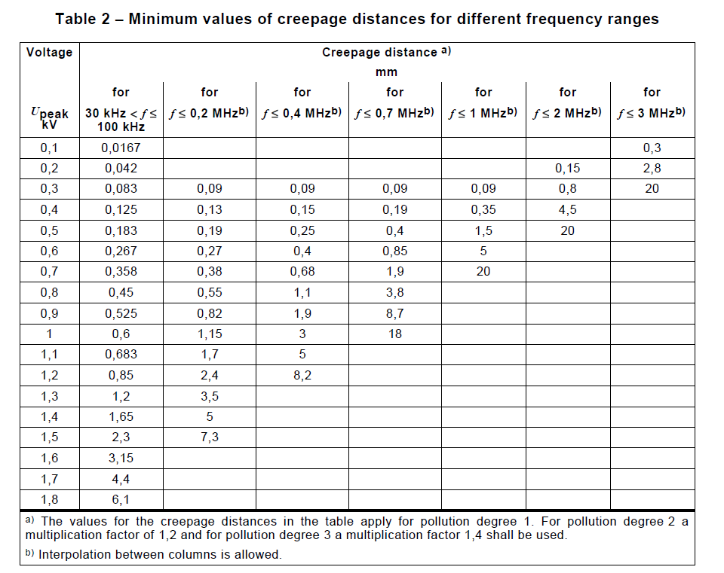

* 1. إذا كانت مسافة العزل تقل عن الحد قم بتسجيل هذه الحالات ويؤجل الحكم على المطابقة حتى clause 19 حيث يتم عمل short للعزل (ظرف fault)، وإذا كان مطابقا عندها يمكن تقليل حد لل clearance لهذا العزل.

1. إذا كان العزل **أساسي** **(basic insulation)**:
   1. الحد يتم إيجاده من Table 17 (أدناه)

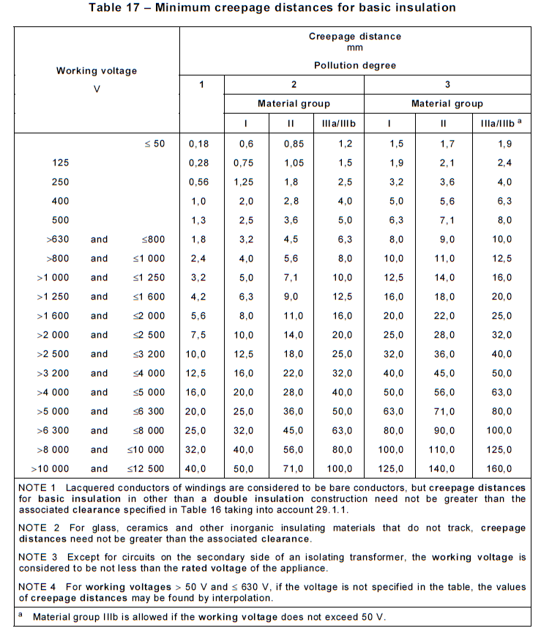

ملاحظات على الجدول:

Note 1: الموصلات المطلية ب lacquer الخاصة بملف المحرك (winding) تعتبر موصلات عارية (تتطلب عزل). ولكن مسافات creepage للعزل الأساسي الموجود في غير نظام/أجزاء العزل المزدوج لا يلزم أن يكون أكبر من حد ال clearance في Table 16 (في 29.1) مع الأخذ بعين الاعتبار أن يكون ال clearance مطابق.

Note 2: بالنسبة للزجاج والسيراميك والمواد العازلة غير العضوية الأخرى التي لا تسبب tracking (وهو تكوّن مسارات موصلة بشكل تدريجي على سطح أو بداخل مادة عازلة صلبة بسبب التأثير المشترك لكل من الإجهاد الكهربائي والتلوث بالتحليل الكهربائي) فإن مسافات ال creepage لا يلزم أن تكون أعلى من ال clearance المرتبطة بها.

Note 3: باستثناء دوائر ال secondary side of an isolating transformer يجب أن لا يقل working voltage عن rated voltage الخاص بالجهاز.

Note 4: إذا كان working voltage بين 50 V و 630 V، وإذا كان ال voltage غير محدد في الجدول أعلاه يمكن حساب ال creepage من خلال interpolation.

a: material group IIIb مسموحة إذا كان working voltage لا يتجاوز 50 V.

* 1. يجب أن يكون ال creepage أكبر من حد ال clearance المرتبط به من Table 16 في 29.1 أعلاه.

ملا حظة: إذا تم تحديد ال clearance المرتبط بال creepage من خلال Impulse voltage test في clause 14 وفي حال كان ينطبق pollution degree 1 فيكون حد ال creepage هو القيمة الفعلية لقياس ال clearance والمعتمدة بعد النجاح في الفحص، على أن لا يقل ال creepage عن الحد في Table 17.

ملاحظات على النقطة 5:

* إذا كان ال working voltage دوري (periodic) وكان تردده يتجاوز 30 kHz فإن حد ال creepage يؤخذ من Table 2 (أدناه) **إذا** **كانت** تتجاوز القيمة من Table 17.

1. إذا كان العزل **إضافي** **(supplementary insulation)** فإن الحد هو الرقم الخاص بالعزل الأساسي من Table 17 أعلاه (مع عدم انطباق Note 1 و 2( أو Table 2 (أعلاه) في النقطة 5 (العزل الوظيفي) وذلك حسب ما ينطبق.
2. إذا كان العزل **مدعم** **(reinforced insulation)** فإن الحد هو على الأقل **ضعف** الرقم الخاص بالعزل الأساسي من Table 17 أعلاه (مع عدم انطباق Note 1 و 2( أو Table 2 (أعلاه) في النقطة 5 (العزل الوظيفي) وذلك حسب ما ينطبق.

ملاحظات تؤخذ بعين الاعتبار خلال فحص 29.2:

1. ال working voltage للأجزاء المتصلة ب Neutral هو نفسه للأجزاء المتصلة ب Line أو phase وهي نفسها للعزل الأساسي.
2. يتم اعتبار الظرف على أنه pollution degree 2 إلا إذا تم اتخاذ إجراء لحماية العزل وفي هذه الحال نعتمد pollution degree 1، أو إذا تعرض العزل لتلوث موصل كالماء والغبار (من الجو أو المعدن أو الكربون)، وفي هذه الحال نعتمد pollution degree 3.
3. القطع كالصواميل التي يتم شدها بأكثر من وضعية خلال تجميع الجهاز والقطع المتحركة يتم جعلها في الوضعية التي تقلل فرصة النجاح في الفحص.
4. يتم تطبيق قوة على الأجزاء الموصلة العارية باستثناء موصلات أجزاء التسخين، وكذلك على الأسطح التي يمكن لمسها، وذلك لمحاولة تقليل ال creepage أثناء القياس، باستخدام test probe B بقوة مقدارها 2 N للموصلات العارية و30 N للأسطح التي يمكن لمسها.
5. في نظام العزل المزدوج نعتبر ال working voltage للعزل الأساسي والعزل الإضافي أنه ال working voltage على النظام الكامل للعزل المزدوج، ولا يتم تقسيمها بناء على السماكة وثوابت dielectric constants الخاصة بالعزل الأساسي والعزل الإضافي.

**29.3**

تأكد بأن سماكة أو عدد طبقات العزل الإضافي والعزل المدعم كافية لتحمل الإجهاد الكهربائي خلال الاستخدام وذلك من خلال أحد المعايير التالية:

1. أن لا تقل السماكة عن 1 mm للعزل الإضافي، و 2 mm للعزل المدعم.
2. **إذا كان العزل مكون من أكثر من طبقة مستقلة فيما سوى مادة mica الطبيعية أو أي مادة قشرية**: أن تتحمل كل طبقة من العزل الإضافي فحص 16.3 بالإضافة إلى أن يتكون العزل الإضافي من طبقتين على الأقل والعزل المدعم من 3 طبقات على الأقل.
3. **لمختلف أشكال العزل باستثناء عزل الطبقة الواحد للأسلاك الداخلية**: أن لا تقل سماكة ما يمكن لمسه من العزل المدعم المكون من طبقة واحدة عن الحدود الموضحة في Table 19 أدناه:

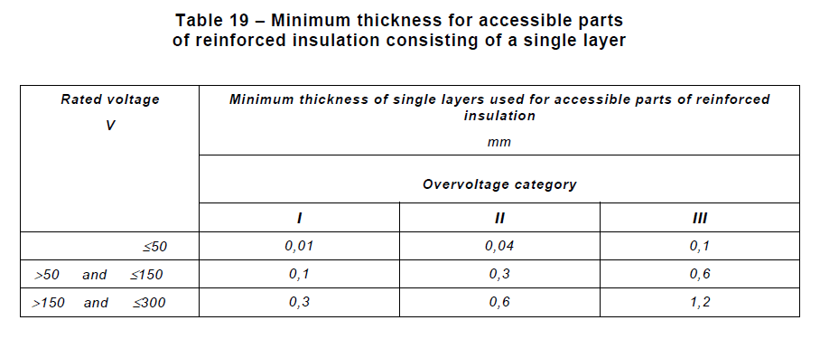ملاحظة على الجدول: القيم تأخذ في الحسبان احتمال وجود ثقب في العزل.

**30.1**

قم بتطبيق Ball pressure test من المواصفة IEC 60695-10-2 كما يلي:

1. يتم عمل الفحص على درجة حرارة (40 C ± 2) مضافا إليها أقصى ارتفاع في الحرارة تم حصوله في فحص Clause 11, بشرط أن لا تقل عن (75 C ± 2) للأجزاء الخارجية، وعن (120 C ± 2) للأجزاء الداعمة للأجزاء الحية. ويتم عمل الفحص على درجة حرارة (25 C ± 2) مضافا إليها أقصى ارتفاع في الحرارة تم حصوله في فحص Clause 19 (إذا كانت أعلى من (40 C ± 2) مضافا إليها أقصى ارتفاع في الحرارة تم حصوله في فحص Clause 11.
2. تابع حسب طريقة عمل جهاز الفحص.

على الأجزاء التالية:

1. الأجزاء الخارجية غير المعدنية.
2. الأجزاء المصنوعة من مواد عازلة والتي تسند أو تحمل الأجزاء الحية بما في ذلك التوصيلات.
3. الأجزاء المصنوعة من مواد ذات تلدن حراري (thermoplastic) والتي تقوم بعزل إضافي أو مدعم.

يستثنى من الفحص:

1. الأجزاء العازلة لغمد سلك تزويد الطاقة أو الأجزاء العازلة للأسلاك الداخلية.
2. المواد المصنوعة من السيراميك.

ملاحظات:

1. بالنسبة لل coil formers (وهي جزء من ال transformer يقوم بنقل الطاقة من دائرة إلى أخرى) ينطبق الفحص فقط على الأجزاء منه التي تدعم أو تقوم بتثبيت الأطراف في مكانها.

**30.2**

قم بتطبيق glow-wire test من المواصفة IEC 60695-2-11 على الأجزاء غير المعدنية كما يلي:

1. قم بإزالة الأجزاء غير المعدنية التي سيتم فحصها (إزالة كاملة) ووضعها بنفس الاتجاه التي تكون عليه وهي مركبة في الجهاز.

إذا كان الجهاز من النوع الذي يجب مراقبته أثناء عمله:

إذا كان الجهاز لا يجب مراقبته أثناء عمله (يندرج تحتها الأجهزة التي تعمل بالتحكم عن بعد):

بالنسبة لفحص المادة الأساسية في تركيب للبورد الإلكتروني:

يستثنى من الفحص:

1. الأجزاء التي يقل وزنها عن 0.5 g والتي تعتبر غير مؤثرة، بشرط أن الاشتعال في واحد من هذه الأجزاء غير المؤثرة ضمن مجموعة منها متباعدة عن بعضها بمقدار 3 mm أو أقل لا يسبب تسلسل الاشتعال فيما بينها بحيث ينتقل بعد ذلك إلى أجزاء أخرى.
2. عناصر الزينة والحماية، مقابض التحكم (knob)، وأي أجزاء أخرى غير قابلة للاشتعال أو تمرير الاشتعال.

ملاحظات:

* لا يتم عمل الفحوصات لمواد عزل الأسلاك الكهربائية.